

**Software Requirement Specification**

**เอกสารข้อกำหนดความต้องการของระบบ**

**Fitness Center Management System for Triple B Fitness Centre**

**ระบบบริหารจัดการศูนย์ออกกำลังกายทริปเปิล บี ฟิตเนสเซ็นเตอร์**

**จัดทำโดย**

**กลุ่มที่ 6 ตอนเรียนที่ 5**

587 09085 21 นายคทาธิป พานิช

587 09188 21 นายปฤษฎี ท่าดีสม

587 09470 21 นางสาวปาริชาติ เกียรติเผ่า

587 09537 21 นายภาคภูมิ แสงประสิทธิโชค

587 09761 21 นางสาวสุพัตรา อินศรี

**นำเสนอ**

ผศ.นครทิพย์ พร้อมพูล

รายงานนี้เป็นส่วนหนึ่งของรายวิชา 2110623 Software Requirements Engineering

สาขาวิศวกรรมซอฟต์แวร์ คณะวิศวกรรมศาสตร์ จุฬาลงกรณ์มหาวิทยาลัย

ภาคเรียนที่ 1 ปีการศึกษา 2558

## สารบัญ

สารบัญ 2

สารบัญรูปภาพ 6

สารบัญตาราง 8

ประวัติการจัดทำเอกสาร 10

1. บทนำ (Introduction) 11

1.1 จุดประสงค์ (Purpose) 11

1.2 ขอบเขต (Scope) 11

1.3 นิยามศัพท์ (Definitions, acronyms and abbreviations) 12

1.4 เอกสารอ้างอิง (Reference) 13

1.5 โครงสร้างเอกสาร (Document Structure) 14

2. รายละเอียดของระบบ (System Description) 15

2.1 ภาพรวมระบบงานในปัจจุบัน (As-Is System) 15

2.2 ปัญหาที่พบในระบบปัจจุบัน (Problem Background) 16

2.3 ภาพรวมของระบบที่พึงประสงค์ (To-Be System) 18

2.3.1 ภาพรวมของระบบในระดับสูง (High Level System Context) 19

2.3.2 ฟังก์ชันของซอฟต์แวร์ (Product Function) 20

2.3.3 คุณลักษณะของผู้ใช้ระบบ (User Characteristics) 21

3. ข้อกำหนดความต้องการที่เป็นหน้าที่หลัก (Specific Functional Requirement) 23

3.1 ความต้องการของส่วนต่อประสานภายนอก (External Interface Requirement) 23

3.1.1 ส่วนต่อประสานกับผู้ใช้ (User Interface) 23

3.1.2 ส่วนต่อประสานสำหรับช่องทางการสื่อสาร (Communication Interface) 26

3.1.3 ส่วนต่อประสานด้านซอฟต์แวร์ (Software Interface) 26

3.2 ความต้องการเชิงคุณลักษณะของระบบ (System Features) 27

3.2.1 ระบบตรวจสอบสิทธิ์ผู้เข้าใช้งานระบบ (RE-01) 27

3.2.2 ระบบจัดการสมาชิก (RE-02) 27

3.2.3 ระบบจัดการชั้นเรียน (RE-03) 28

3.2.4 ระบบจัดการคลังสินค้า (RE-04) 28

3.2.5 ระบบออกรายงาน (RE-05) 29

3.2.6 ระบบประเมินเป้าหมายยอดขาย (RE-06) 29

3.2.7 ระบบบันทึกการใช้งาน (RE-07) 29

3.3 ความต้องการด้านประสิทธิภาพ (Performance Requirements) 30

3.4 ข้อกำหนดในการออกแบบระบบ (Design Constraints) 31

3.5 คุณลักษณะของระบบซอฟต์แวร์ (Software System Attributes) 31

4. ต้นแบบ (Prototype) 33

4.1 หน้าล็อคอินเข้าสู่ระบบ (Login) 33

4.2 หน้าค้นหาสมาชิก 34

4.3 หน้าจัดการข้อมูลสมาชิก 35

4.4 หน้าสร้างคำขอซื้อบริการการฝึกสอนส่วนบุคคล (Personal Trainer) 36

4.5 หน้าค้นหาข้อมูลสินค้า 37

4.6 หน้าจัดการข้อมูลสินค้า 38

4.7 หน้าบันทึกการซื้อขายสินค้า 39

4.8 หน้าจัดการราคาสินค้า 40

4.9 หน้าตรวจสอบยอดขายสินค้า 41

4.10 หน้าจัดตารางโปรแกรมการสอน 42

4.11 หน้าบันทึกประวัติการสอนแบบกลุ่ม 43

4.12 หน้าบันทึกประวัติการสอนแบบส่วนตัว 44

4.13 หน้ากำหนดเป้าหมายยอดขาย 45

4.14 หน้าออกรายงานข้อมูลสมาชิก 46

4.15 หน้าออกรายงานยอดขายสินค้า 47

5. แบบจำลองการวิเคราะห์ (Analysis Models) 48

5.1 แผนภาพยูสเคส (Use Case Diagrams) 48

5.2 แผนภาพกิจกรรม (Activity Diagrams) 58

5.2.1 AD-001 ค้นหาข้อมูลสมาชิก 58

5.2.2 AD-002 จัดการข้อมูลสมาชิก 59

5.2.3 AD-003 ค้นหาข้อมูลสินค้า 60

5.2.4 AD-004 จัดการข้อมูลสินค้า 61

5.2.5 AD-005 บันทึกรายการซื้อขายสินค้า 62

5.2.6 AD-006 จัดการสินค้าคงคลัง 63

5.2.7 AD-007 ตรวจสอบข้อมูลยอดรวมการซื้อขายสินค้า 64

5.2.8 AD-008 บันทึกประวัติโปรแกรมการสอนแบบกลุ่ม 65

5.2.9 AD-009 บันทึกประวัติโปรแกรมการสอนส่วนตัว 66

5.2.10 AD-010 กำหนดเป้าหมายยอดขาย 67

5.3 แผนภาพคลาส (Class Diagrams) 68

5.4 บัตรแสดงหน้าที่และความร่วมมือของคลาส (CRC Cards) 69

5.4.1 ตรวจสอบสิทธิ์ผู้เข้าใช้ระบบ 69

5.4.2 จัดการสมาชิก 70

5.4.3 จัดการชั้นเรียน 72

5.4.4 สินค้าคงคลัง 76

5.4.5 ออกรายงาน 79

5.4.6 ประเมินเป้าหมายยอดขาย 80

5.5 แผนภาพลำดับ (Sequence Diagrams) 81

5.5.1 SD-001 ตรวจสอบสิทธิ์เข้าใช้งานระบบ 81

5.5.2 SD-002 จัดการสมาชิก 82

5.5.3 SD-003 จัดตารางโปรแกรมการสอน 83

5.5.4 SD-004 บันทึกประวัติโปรแกรมการสอน 84

5.5.5 SD-005 จัดการสินค้าคงคลัง 85

5.5.6 SD-006 ออกรายงาน 86

5.5.7 SD-007 ประเมินยอดขาย 87

5.6 แผนภาพสถานะ (State Machine Diagrams) 88

5.6.1 Sequence Diagrams จัดการข้อมูลสมาชิก 88

5.6.2 Sequence Diagrams ออกรายงาน 88

5.6.3 Sequence Diagrams โปรแกรมการสอน 89

6. สถาปัตยกรรมของระบบ (System Architecture) 90

ภาคผนวก ก การศึกษาความเป็นไปได้ 91

รายละเอียดการศึกษาความเป็นไปได้ 91

ความเป็นไปได้ทางด้านเทคนิค (Technical feasibility) 91

ความเป็นไปได้ทางด้านเศรษฐกิจ (Economic Feasibility) 92

ความเป็นไปได้ทางด้านองค์กร (Organization Feasibility) 92

ความเป็นไปได้ทางเศรษฐกิจ (Economic Feasibility) 93

รายรับและรายจ่ายในการลงทุนของโครงการนี้ 93

รายละเอียดรายรับจากการลงทุนโครงการ 94

ภาคผนวก ข ตัวอย่างเอกสารที่เกี่ยวข้องในระบบปัจจุบัน 96

ตัวอย่างเอกสารที่ใช้ในระบบปัจจุบัน 96

ภาคผนวก ค ตารางตามรอยรายละเอียดความต้องการของระบบ 100

1. ตารางตามรอยระหว่างรายละเอียดความต้องการและแผนภาพยูสเคส 100

2. ตารางตามรอยระหว่างรายละเอียดความต้องการและแผนภาพกิจกรรม 101

3. ตารางตามรอยระหว่างรายละเอียดความต้องการและแผนภาพลำดับ 101

4. ตารางตามรอยระหว่างรายละเอียดความต้องการและต้นแบบส่วนต่อประสาน 102

## สารบัญรูปภาพ

รูปภาพ 1 โครงสร้างหน้าที่การทำงานของศูนย์บริการออกกำลังกาย 15

รูปภาพ 2 แผนภาพก้างปลาแสดงปัญหาที่พบในระบบปัจจุบัน 16

รูปภาพ 3 ระบบบริหารจัดการศูนย์ออกกำลังแบบใหม่ 18

รูปภาพ 4 แผนภาพการไหลของข้อมูลระดับสูงของระบบบริหารจัดการศูนย์ออกกำลังกาย 19

รูปภาพ 5 แสดงส่วนต่อประสารซอฟต์แวร์ 26

รูปภาพ 6 แสดงส่วนต่อประสารซอฟต์แวร์ 26

รูปภาพ 7 แสดงหน้าจอล็อคอินเข้าสู่ระบบ 33

รูปภาพ 8 แสดงหน้าจอค้นหาสมาชิก 34

รูปภาพ 9 หน้าจัดการข้อมูลสมาชิก 35

รูปภาพ 10 แสดงหน้าจอสร้างคำขอซื้อบริการการฝึกสอนส่วนบุคคล (Personal Trainer) 36

รูปภาพ 11 แสดงหน้าจอค้นหาข้อมูลสินค้า 37

รูปภาพ 12 แสดงหน้าจอจัดการข้อมูลสินค้า 38

รูปภาพ 13 แสดงหน้าจอบันทึกข้อมูลการซื้อขายสินค้า 39

รูปภาพ 14 แสดงหน้าจอจัดการราคาสินค้า 40

รูปภาพ 15 แสดงหน้าจอตรวจสอบยอดขายสินค้า 41

รูปภาพ 16 แสดงหน้าจอจัดตารางโปรแกรมการสอน 42

รูปภาพ 17 แสดงหน้าจอบันทึกประวัติการสอนแบบกลุ่ม 43

รูปภาพ 18 แสดงหน้าจอบันทึกประวัติการสอนแบบส่วนตัว 44

รูปภาพ 19 แสดงหน้าจอกำหนดเป้าหมายยอดขาย 45

รูปภาพ 20 แสดงหน้าจอออกรายงานข้อมูลสมาชิก 46

รูปภาพ 21 แสดงหน้าจอออกรายงานยอดขายสินค้า 47

รูปภาพ 22 แผนภาพยูสเคสระบบบริหารจัดการศูนย์ออกกำลังกายทริปเปิล บี ฟิตเนสเซ็นเตอร์ 48

รูปภาพ 23 แผนภาพกิจกรรมการค้นหาข้อมูลสมาชิก 58

รูปภาพ 24 แผนภาพกิจกรรมจัดการข้อมูลสมาชิก 59

รูปภาพ 25 แผนภาพกิจกรรมการค้นหาข้อมูลสินค้า 60

รูปภาพ 26 แผนภาพกิจกรรมจัดการข้อมูลสินค้า 61

รูปภาพ 27 แผนภาพกิจกรรมบันทึกรายการซื้อขายสินค้า 62

รูปภาพ 28 แผนภาพกิจกรรมจัดการสินค้าคงคลัง 63

รูปภาพ 29 แผนภาพกิจกรรมตรวจสอบข้อมูลยอดรวมการซื้อขายสินค้า 64

รูปภาพ 30 แผนภาพกิจกรรมบันทึกประวัติโปรแกรมการสอนแบบกลุ่ม 65

รูปภาพ 31 แผนภาพกิจกรรมบันทึกประวัติโปรแกรมการสอนแบบส่วนตัว 66

รูปภาพ 32 แผนภาพกิจกรรมกำหนดเป้าหมายยอดขาย 67

รูปภาพ 33 แผนภาพคลาสระบบบริหารจัดการศูนย์บริการออกกำลังกาย 68

รูปภาพ 34 แผนภาพแสดงลำดับการตรวจสอบสิทธิ์เข้าใช้ระบบ 81

รูปภาพ 35 แผนภาพแสดงลำดับจัดการข้อมูลสมาชิก 82

รูปภาพ 36 แผนภาพแสดงลำดับการจัดตารางโปรแกรมการสอน 83

รูปภาพ 37 แผนภาพแสดงลำดับการบันทึกประวัติโปรแกรมการสอน 84

รูปภาพ 38 แผนภาพแสดงลำดับการจัดการสินค้าคงคลัง 85

รูปภาพ 39 แผนภาพแสดงลำดับการออกรายงาน 86

รูปภาพ 40 แผนภาพแสดงลำดับการประเมินยอดขาย 87

รูปภาพ 41 แผนภาพสถานะของสมาชิกในระบบ 88

รูปภาพ 42 แผนภาพสถานะของการออกรายงานทั้งหมด 88

รูปภาพ 43 แผนภาพสถานะของการออกรายงานทั้งหมด 89

รูปภาพ 44 แผนภาพ Deployment Diagram 90

รูปภาพ 45 ตัวอย่างรายงานสรุปยอดขายเครื่องดื่ม 96

รูปภาพ 46 ตัวอย่างรายงานสรุปค่านายหน้าของพนักงานขาย 97

รูปภาพ 47 ตัวอย่างรายงานบันทึกการสอนของผู้ช่วยฝึกส่วนบุคคล 98

รูปภาพ 48 ระบบลงทะเบียนสมาชิก 99

## สารบัญตาราง

ตาราง 1 แสดงความหมายของคำนิยามและคำย่อ 12

ตาราง 2 แสดงมาตรฐานสำหรับการจัดทำเอกสารกำหนดความต้องการ 13

ตาราง 3 แสดงมาตรฐานสำหรับการพัฒนาระบบ 13

ตาราง 4 แสดงรายละเอียดปัญหาที่พบจากระบบงานปัจจุบัน 17

ตาราง 5 แสดงผู้เกี่ยวข้องกับรายงานต่างๆ ของระบบ 21

ตาราง 6 แสดงรายละเอียดความรับผิดชอบ และระบบงานที่เกี่ยวข้อง 22

ตาราง 7 ความต้องการของส่วนต่อประสานกับผู้ใช้ 24

ตาราง 8 แสดงรายละเอียดความต้องการของผู้บริหาร 24

ตาราง 9 แสดงรายละเอียดความต้องการของพนักงานบริการลูกค้า 24

ตาราง 10 แสดงรายละเอียดความต้องการของพนักงานบัญชี 24

ตาราง 11 แสดงรายละเอียดความต้องการของผู้ช่วยฝึกส่วนบุคคล 25

ตาราง 12 แสดงรายละเอียดความต้องการของผู้ดูแลระบบ 25

ตาราง 13 แสดงข้อกำหนดความต้องการระบบตรวจสอบสิทธิ์ผู้เข้าใช้งานระบบ 27

ตาราง 14 แสดงข้อกำหนดความต้องการระบบจัดการสมาชิก 27

ตาราง 15 แสดงข้อกำหนดความต้องการระบบจัดการชั้นเรียน 28

ตาราง 16 แสดงข้อกำหนดความต้องการระบบจัดการคลังสินค้า 28

ตาราง 17 แสดงข้อกำหนดความต้องการระบบออกรายงาน 29

ตาราง 18 แสดงข้อกำหนดความต้องการระบบประเมินยอดขาย 29

ตาราง 19 แสดงข้อกำหนดความต้องการระบบบันทึกการใช้งาน 29

ตาราง 20 แสดงข้อกำหนดความต้องการด้านการตรวจสอบสิทธิ์เข้าใช้งาน 30

ตาราง 21 แสดงข้อกำหนดความต้องการด้านการสร้างผู้ใช้ใหม่ 30

ตาราง 22 แสดงข้อกำหนดในการออกแบบระบบ 31

ตาราง 23 แสดงข้อกำหนดด้านความน่าเชื่อ 31

ตาราง 24 แสดงข้อกำหนดด้านการใช้งานระบบ 31

ตาราง 25 แสดงข้อกำหนดด้านความปลอดภัย 32

ตาราง 26 แสดงรหัสอ้างอิงตามแผนภาพยูสเคส 49

ตาราง 27 คำอธิบายยูสเคสค้นหาข้อมูลสมาชิก 50

ตาราง 28 คำอธิบายยูสเคสจัดการข้อมูลสมาชิก 50

ตาราง 29 คำอธิบายยูสเคสค้นหาข้อมูลสินค้า 51

ตาราง 30 คำอธิบายยูสเคสจัดการข้อมูลสินค้า 52

ตาราง 31 คำอธิบายยูสเคสบันทึกรายการซื้อขายสินค้า 52

ตาราง 32 คำอธิบายยูสเคสจัดการสินค้าคงคลัง 53

ตาราง 33 คำอธิบายยูสเคสตรวจสอบข้อมูลยอดรวมการซื้อขายสินค้า 54

ตาราง 34 คำอธิบายยูสเคสบันทึกประวัติโปรแกรมการสอนแบบกลุ่ม 55

ตาราง 35 คำอธิบายยูสเคสบันทึกประวัติโปรแกรมการแบบส่วนตัว 55

ตาราง 36 คำอธิบายยูสเคสกำหนดเป้าหมายยอดขาย 56

ตาราง 37 คำอธิบายยูสเคสออกรายงาน 57

ตาราง 38 CRC Card พนักงาน ของระบบตรวจสอบสิทธิ์ผู้เข้าใช้ระบบ 70

ตาราง 39 CRC Card สมาชิก ของระบบจัดการสมาชิก 71

ตาราง 40 CRC Card โปรแกรมเรียน ของระบบจัดการห้องเรียน 72

ตาราง 41 CRC Card โปรแกรมเรียนแบบส่วนตัว ของระบบจัดการห้องเรียน 73

ตาราง 42 CRC Card โปรแกรมเรียนแบบกลุ่ม ของระบบจัดการห้องเรียน 74

ตาราง 43 CRC Card บันทึกการสอนแบบกลุ่ม ของระบบจัดการห้องเรียน 75

ตาราง 44 CRC Card สินค้าของระบบสินค้าคงคลัง 76

ตาราง 45 CRC Card รายการขายสินค้าของระบบสินค้าคงคลัง 77

ตาราง 46 CRC Card สินค้าคงคลังของระบบสินค้าคงคลัง 78

ตาราง 47 CRC Card ออกรายงาน ของระบบออกรายงาน 79

ตาราง 48 CRC Card เป้าหมาย ของระบบประเมินเป้าหมายยอดขาย 80

ตาราง 49 แสดงรายละเอียดรายรับและรายจ่าย 93

ตาราง 50 แสดงรายละเอียดรายรับของศูนย์บริการออกกำลังกาย 94

ตาราง 51 แสดงรายละเอียดการแจกแจงรายจ่ายด้านซอฟต์แวร์ 94

ตาราง 52 แสดงรายละเอียดการแจกแจงรายจ่ายด้านพัฒนาระบบ 95

ตาราง 53 แสดงรายละเอียดการแจกแจงรายจ่ายด้านอินเทอร์เน็ต 95

ตาราง 54 แสดงรายละเอียดการแจกแจงด้านดูแลรักษาระบบ 95

ตาราง 55 แสดงตารางตามรอยระหว่างรายละเอียดความต้องการและแผนภาพยูสเคส 100

ตาราง 56 แสดงตารางตามรอยระหว่างรายละเอียดความต้องการและแผนภาพกิจกรรม 101

ตาราง 57 แสดงตารางตามรอยระหว่างรายละเอียดความต้องการและแผนภาพลำดับ 101

ตาราง 58 แสดงตารางตามรอยระหว่างรายละเอียดความต้องการและต้นแบบส่วนต่อประสาน 102

## ประวัติการจัดทำเอกสาร

|  |  |  |  |
| --- | --- | --- | --- |
| หมายเลข  Version | วันที่แก้ไข | รายละเอียด | แก้ไขโดย |
| 0.1 | 13/11/2015 | สร้างเอกสารข้อกำหนดความต้องการซอฟต์แวร์ | กลุ่ม 6 |
| 0.2 | 15/11/2015 | แก้ไขเพิ่มเติมเนื้อหารายละเอียดระบบงาน, สถาปัตยกรรมระบบ | กลุ่ม 6 |
| 0.3 | 24/11/2015 | แก้ไขเพิ่มเติมเนื้อหาข้อกำหนดความต้องการที่เป็นหน้าที่หลัก,ต้นแบบส่วนต่อประสานภายนอก | กลุ่ม 6 |
| 1.0 | 26/11/2015 | ทวนสอบและปรับแก้ไข | กลุ่ม 6 |
| 1.1 | 01/12/2558 | แก้ไขเนื้อหาแผนภาพสถานะ, แผนภาพลำดับกิจกรรม | กลุ่ม 6 |

# บทนำ (Introduction)

## จุดประสงค์ (Purpose)

ปัจจุบันแนวความคิดเรื่องการใส่ใจสุขภาพ และการออกกำลังกายเป็นที่ได้รับความนิยมอย่างมากในสังคมเนื่องด้วยการดำรงชีวิตที่เป็นไปอย่างเร่งรีบที่ชีวิตประจำวันเต็มไปด้วยความเครียดและเป็นการยกระดับคุณภาพชีวิตให้ดีขึ้น จึงทำให้ในปัจจุบันธุรกิจให้บริการศูนย์บริการออกกำลังกายหรือฟิตเนสเซ็นเตอร์ได้เข้ามามีบทบาทต่อชีวิตประจำวันของคนในสังคมมากขึ้น จึงเกิดการขยายตัวของธุรกิจบริการออกกำลังกายอย่างต่อเนื่อง และมีการแข่งขันทางธุรกิจในอัตราที่สูง ทำให้ธุรกิจ  
บริการออกกำลังกายขนาดกลางแห่งหนึ่ง ต้องการปรับกลยุทธ์ในการแข่งขัน โดยเล็งเห็นความสำคัญในการพัฒนาระบบงานภายในแบบเดิมให้มีประสิทธิภาพ ทันต่อการแข่งขันกับผู้ประกอบการรายอื่นในท้องตลาด ดังนั้นจึงพัฒนาระบบขึ้นในรูปแบบของเว็บแอปพลิเคชัน เพื่อให้เกิดฟังก์ชันการทำงานที่เหมาะสมกับธุรกิจศูนย์บริการออกกำลังกายในปัจจุบัน โดยสามารถสืบค้นข้อมูล สร้าง และแก้ไขเอกสารได้อย่างมีระบบ พร้อมทั้งสามารถออกรายงานเพื่อสนับสนุนการบริหารงานภายในองค์กร

## ขอบเขต (Scope)

ระบบบริหารจัดการศูนย์ออกกำลังกาย ทริปเปิล บี ฟิตเนสเซ็นเตอร์ ถูกพัฒนาเพื่อใช้สำหรับการจัดการภายในองค์กร โดยมีขอบเขตดังนี้

* + 1. ระบบประกอบด้วยผู้ใช้งาน 4 ประเภท คือ พนักงานบริการลูกค้า ผู้ฝึกสอนส่วนบุคคล พนักงานบัญชี และผู้บริหาร
    2. ระบบพัฒนาในรูปแบบของเว็บแอปพลิเคชัน (Web Application)
    3. ระบบรองรับการทำงานของพนักงานบริการลูกค้าเพื่อใช้งานสำหรับจัดการสมาชิกและบันทึกการซื้อขายสินค้า
    4. ระบบรองรับการทำงานของผู้ฝึกสอนส่วนบุคคลเพื่อใช้งานสำหรับจัดตารางโปรแกรมชั้นเรียนและบันทึกผลการเรียนการสอน
    5. ระบบรองรับการทำงานของพนักงานบัญชีเพื่อใช้งานสำหรับการตรวจสอบยอดขายสินค้า
    6. ระบบรองรับการทำงานของผู้บริหารเพื่อใช้งานสำหรับการกำหนดเป้าหมายของพนักงาน
    7. ระบบรองรับการทำงานของผู้ใช้งานระบบ เพื่อดูรายงานประเภทต่างๆ ซึ่งประกอบด้วย รายงานข้อมูลสมาชิก, รายงานข้อมูลรายรับรายจ่าย, รายงานบันทึกประวัติการสอน, รายงานสินค้าคงคลัง, รายงานยอดขายสินค้า และรายงานประจำเดือนค่านายหน้าของพนักงาน ตามสิทธิ์การเข้าถึงข้อมูลของแต่ละรายงาน
    8. ระบบรองรับการเข้าถึงข้อมูลตามสิทธิ์หรือบทบาทหน้าที่ของผู้ใช้งานระบบ ซึ่งกำหนดโดยผู้ดูแลระบบเท่านั้น

## นิยามศัพท์ (Definitions, acronyms and abbreviations)

| คำศัพท์ | คำเต็ม/ความหมาย |
| --- | --- |
| MVC Framework | Model-View-Controller (MVC)  เป็นเฟรมเวิร์คที่ช่วยพัฒนาเว็บแอฟพลิเคชันรูปแบบหนึ่ง เพื่อให้มีการจัดการซอร์สโค๊ด |
| IIS | Internet Information Services (IIS)  เป็นโปรแกรมสำหรับการจำลองเครื่องคอมพิวเตอร์ให้เป็นเครื่องเว็บเซิร์ฟเวอร์ในระบบปฏิบัติการวินโดว์ ทำหน้าที่ในการให้บริการข้อมูลผ่าน HTTP |
| HTTP | Hypertext Transfer Protocol (HTTP)  เป็นโพรโทคอลในระดับชั้นโปรแกรมประยุกต์สำหรับการแลกเปลี่ยนสารสนเทศผ่านอินเทอร์เน็ต |
| HTML | Hypertext Markup Language (HTML)  เป็นภาษาพื้นฐานที่จำเป็นในการสร้างเว็บไซต์ โดยการสร้าง Tag คำสั่งเพื่อกำหนดรูปแบบการแสดงผลบนเว็บเพจ ถูกพัฒนาและกำหนดมาตรฐานโดยองค์กร World Wide Web Consortium (W3C) |
| C#.NET | Microsoft Visual C#.NET  ภาษาโปรแกรมคอมพิวเตอร์เชิงวัตถุ โดยทำงานบนโครงสร้างพื้นฐาน .NET Framework ใช้เพื่ออำนวยความสะดวกในการแลกเปลี่ยนสารสนเทศ |
| Browser | Web Browser  โปรแกรมเพื่อเปิดใช้งาน Web Site ต่าง ๆ บนเครือข่ายอินเทอร์เน็ต |
| Web Server | Web Server  โปรแกรมที่คอยให้บริการแก่ไคลเอนต์ที่ร้องขอเข้ามาโดยผ่านเว็บเบราวเซอร์ |
| Client | Client  เครื่องคอมพิวเตอร์ที่ไปร้องขอรับบริการอย่างใดอย่างหนึ่งจากเครื่องบริการเว็บไซต์ |

ตาราง แสดงความหมายของคำนิยามและคำย่อ

## เอกสารอ้างอิง (Reference)

* + 1. มาตรฐานที่ใช้ในการสร้างเอกสารข้อกำหนดความต้องการของระบบ รายละเอียดดังตารางที่ 2 ดังนี้

|  |  |
| --- | --- |
| มาตรฐาน | ความสำคัญ |
| IEEE Std 830-1998, IEEE Recommended Practice for Software Requirements Specifications | เป็นมาตรฐานที่ใช้ในการกำหนดขอบเขตเนื้อหาในการจัดทำเอกสารกำหนดความต้องการของระบบ |

ตาราง แสดงมาตรฐานสำหรับการจัดทำเอกสารกำหนดความต้องการ

* + 1. มาตรฐานในการออกแบบแนวทางการพัฒนาระบบ รายละเอียดดังตารางที่ 3 ดังนี้

|  |  |
| --- | --- |
| มาตรฐาน | ความสำคัญ |
| IEEE Std 1074-1997, IEEE Standard for Developing Software Life Cycle Processes | เป็นมาตรฐานที่ใช้สำหรับกำหนดขั้นตอนในการพัฒนาระบบเพื่อให้ตรงตามกระบวนการ Software Life Cycle Process (SLCP) |

ตาราง แสดงมาตรฐานสำหรับการพัฒนาระบบ

## โครงสร้างเอกสาร (Document Structure)

ผู้พัฒนาได้จัดทำเอกสารข้อกำหนดความต้องการของระบบบริหารจัดการศูนย์ออกกำลังกาย ทริปเปิล บี   
ฟิตเนสเซ็นเตอร์ ซึ่งประกอบด้วยหัวข้อดังต่อไปนี้

* + 1. **บทนำ (Introduction)**

อธิบายข้อมูลที่มาของโครงการ จุดประสงค์ ขอบเขตของระบบ นิยามศัพท์ มาตรฐานที่เกี่ยวข้องในการจัดทำเอกสารข้อกำหนดความต้องการของระบบ และโครงสร้างเอกสาร

* + 1. **รายละเอียดของระบบ (System Description)**

อธิบายภาพรวมของระบบในปัจจุบัน ปัญหาที่พบในระบบปัจจุบัน และภาพรวมของระบบงานที่จะพัฒนา

* + 1. **ข้อกำหนดความต้องการที่เป็นหน้าที่หลัก (Functional Requirement)**

อธิบายถึงข้อกำหนดความต้องการที่เป็นหน้าที่หลักของระบบ ประกอบด้วย ความต้องการของส่วนต่อประสานภายนอก ความต้องการในคุณลักษณะของระบบ ความต้องการด้านประสิทธิภาพ ข้อกำหนดในการออกแบบระบบ คุณลักษณะของระบบซอฟต์แวร์

* + 1. **ต้นแบบส่วนต่อประสานภายนอก (External Interfaces Prototype)**

อธิบายถึงภาพรวมของส่วนติดต่อประสานกับผู้ใช้งานระบบ ส่วนต่อประสานด้านการสื่อสาร และส่วนต่อประสานของซอฟต์แวร์

* + 1. **แบบจำลองการวิเคราะห์ (Analysis Models)**

อธิบายถึงการออกแบบโมเดลที่ใช้ในการพัฒนาระบบย่อยต่าง ๆ เช่น Use Case Diagram, Use Case Description, Activity Diagram, Class Diagram และ State Machine Diagrams

* + 1. **สถาปัตยกรรมของระบบ (System Architecture)**

อธิบายถึงภาพรวมด้านการออกแบบส่วนสถาปัตยกรรมโดยแสดงในรูปแบบ Deployment Diagram

* + 1. **ภาคผนวก**

อธิบายถึงการศึกษาความเป็นไปได้ในการพัฒนาระบบ ตัวอย่างเอกสารที่เกี่ยวข้องในระบบปัจจุบัน และตารางตามรอยความต้องการของระบบ

# ****รายละเอียดของระบบ**** ****(System Description)****



## ภาพรวมระบบงานในปัจจุบัน (As-Is System)

ทริปเปิลบี ฟิตเนสเซ็นเตอร์ เป็นศูนย์บริการออกกำลังกายขนาดกลาง ตั้งอยู่ที่ศูนย์การค้าเกตเวย์ เอกมัย เปิดให้บริการเพียงสาขาเดียว มีลูกค้าเข้าใช้บริการประมาณ 200 - 300 คนต่อวัน บริเวณศูนย์บริการมีห้องให้บริการสำหรับการออกกำลังกายประเภทต่างๆ ได้แก่ พื้นที่สำหรับคาร์ดิโอ (Cardio) พื้นที่สำหรับเพาะกาย (Weight training) ห้องสำหรับปั่นจักรยานในร่ม (Cycling)  และห้องสำหรับกิจกรรมแอโรบิค (Aerobic) โดยปัจจุบันมีจำนวนพนักงานทั้งหมด 10 คน ซึ่งเป็นไปตามโครงสร้างหน้าที่การทำงานของศูนย์บริการออกกำลังกาย ดังแสดงในรูปที่ 1

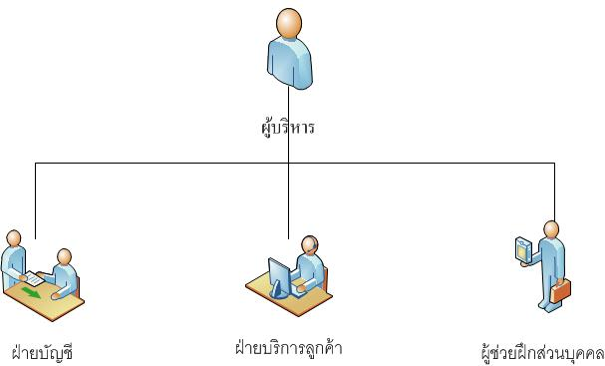

รูปภาพ โครงสร้างหน้าที่การทำงานของศูนย์บริการออกกำลังกาย

โครงสร้างการทำงานของศูนย์บริการออกกำลังกาย ประกอบไปด้วย 4 ส่วน ดังนี้

1. **พนักงานบริการลูกค้า** ทำหน้าที่ต้อนรับสมาชิก แนะนำโปรโมชัน และจำหน่ายสินค้าให้แก่สมาชิก ประกอบไปด้วย คอร์สออกกำลังกาย (Fitness Course) ผลิตภัณฑ์เวย์โปรตีน (Whey Protein) ผลิตภัณฑ์อาหารเสริม  
   และเครื่องดื่ม
2. **พนักงานฝ่ายบัญชี** ทำหน้าที่สรุปข้อมูลบัญชีรายรับรายจ่ายของธุรกิจ
3. **ผู้ช่วยฝึกส่วนบุคคล** ทำหน้าที่ฝึกสอนกิจกรรมออกกำลังกายให้แก่สมาชิก โดยจะมีหน้าที่ต้องรับผิดชอบหลัก ๆ คือ สอนออกกำลังกายในชั้นเรียน (Class) และสามารถฝึกสอนออกกำลังกายส่วนตัวตามเงื่อนไขของศูนย์ออกกำลังกาย
4. **ผู้บริหาร** ทำหน้าที่ควบคุมดูแล บริหารจัดการ ศึกษาสภาพแวดล้อมโดยรวมเพื่อกำหนดเป้าหมายและทิศทางของธุรกิจ

โดยระบบงานปัจุบันของทริปเปิลบี ฟิตเนสเซ็นเตอร์ แบ่งออกเป็นหลายส่วนตามโครงสร้างการทำงาน ดังนี้

**การจัดเก็บข้อมูลของสมาชิก** พนักงานบริหารลูกค้าทำหน้าที่สอบถามรายละเอียดสมาชิกที่เข้าใช้บริการ จากนั้นจะทำการบันทึกข้อมูลลงบนแอปพลิเคชั่นแบบเดี่ยวของเครื่องคอมพิวเตอร์ (Stand-alone Application) (เพิ่มเติม รูปที่ 48 ภาคผนวก ข) สำหรับการเก็บข้อมูลทั้งหมดของสมาชิกจะอยู่ในรูปแบบไฟล์เอกสารไมโครซอฟต์ เอ็กเซล

**การจัดเก็บข้อมูลบัญชีรายรับ** พนักงานฝ่ายบัญชีทำหน้าที่จัดเก็บข้อมูลการจำหน่ายผลิตภัณฑ์เวย์โปรตีน (Whey Protein) ผลิตภัณฑ์อาหารเสริม และเครื่องดื่มประเภทต่าง ๆ โดยการขายสินค้าแต่ละครั้งพนักงานบริการลูกค้าจะทำการบันทึกรายกายขายสินค้าลงสมุด โดยแต่ละวันจะรวบรวมข้อมูลจัดเก็บไว้ในรูปแบบไฟล์เอกสารไมโครซอฟท์ เอ็กเซล เพื่อรายงานผลให้ผู้บริการตรวจสอบ

**การจัดเก็บข้อมูลสินค้าในคลังสินค้า** พนักงานบริการลูกค้าทำหน้าที่ในการตรวจสอบจำนวนสินค้าในการรับสินค้าเข้าคลังสินค้าและสินค้าที่จำหน่ายในแต่ละวัน โดยจะรวบรวมรายละเอียดข้อมูลบันทึกในรูปแบบไฟล์เอกสารไมโครซอฟท์ เอ็กเซล

**การจัดตารางโปรแกรมการสอน** ผู้ช่วยฝึกสอนส่วนบุคคลทำหน้าที่จัดตารางโปรแกรมชั้นเรียนของแต่ละเดือนด้วยตัวเองโดยแบ่งรูปแบบการเรียนออกเป็นแบบกลุ่ม และแบบส่วนตัวได้ จากนั้นผู้ช่วยฝึกสอนส่วนบุคคลทำการบันทึกข้อมูลลงเอกสารตารางการสอน เพื่อรายงานผลให้ทางผู้บริหารรับทราบและอนุมัติ สำหรับการเรียนรูปแบบส่วนตัว ทั้งนี้พนักงานบริการลูกค้าจะทำการบันทึกจำนวนชั่วโมงเรียนคงเหลือลงไฟล์เอกสารข้อมูลสมาชิก เมื่อสมาชิกเข้าเรียนแต่ละครั้งผู้ฝึกสอนจะทำการบันทึกชั่วโมงการเรียน จากนั้นจะส่งมอบให้พนักงานบริการลูกค้าเพื่อทำการปรับแก้ไขจำนวนชั่วโมงเรียนคงเหลือ แล้วแจ้งแก่สมาชิกต่อไป

**การประเมินเป้าหมาย** ผู้บริหารจะทำการติดตามรายงานข้อมูลยอดขายสินค้า และรายงานบันทึกการเรียนการสอน เพื่อคิดคำนวณค่านายหน้าสำหรับพนักงานบริการลูกค้า และผู้ฝึกสอนตามลำดับ

## ปัญหาที่พบในระบบปัจจุบัน (Problem Background)

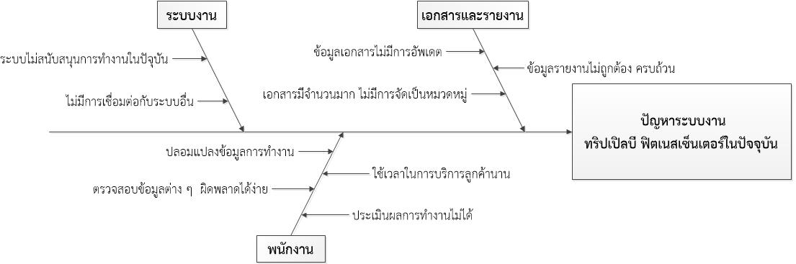

รูปภาพ แผนภาพก้างปลาแสดงปัญหาที่พบในระบบปัจจุบัน

หลังจากได้มีการสอบถามรายละเอียดเบื้องต้นเกี่ยวกับการบริหารจัดการธุรกิจของศูนย์บริการออกกำลังกายแห่งนี้ ทำให้การจำแนกปัญหาของระบบงานภายในของศูนย์บริการออกกำลังกายได้ตามหน้าที่การทำงานที่เกี่ยวข้องกัน ซึ่งรายละเอียดปัญหาที่พบกับระบบงานปัจจุบันได้แจกแจงแสดงตามรายละเอียดในตารางที่ 4

| ระบบงานปัจจุบัน | รายละเอียดปัญหาที่พบ | ส่วนงานที่กระทบ |
| --- | --- | --- |
| **การจัดเก็บข้อมูลของสมาชิก** | * ข้อมูลการเข้าใช้บริการของสมาชิก มีเก็บข้อมูลการเข้าออกของสมาชิกเท่านั้น และไม่เชื่อมต่อกับระบบงานอื่นๆ * การแก้ไขข้อมูลสมาชิกไม่มีการเก็บบันทึกข้อมูลเก่าที่แสดงถึงวันที่ และเวลาที่เปลี่ยนแปลง ทำให้ยากต่อการตรวจสอบข้อมูลสมาชิกในภายหลัง * การบันทึกข้อมูลเป็นรูปแบบเอกสารไมโครซอฟท์ เอ็กเซล เมื่อต้องการแจ้งเตือนวันหมดอายุของสมาชิก ทำให้การบริการลูกค้าไม่เป็นไปตามเป้าหมาย * ไม่มีการจัดเก็บข้อมูลสมาชิกที่เข้าใช้บริการชั้นเรียนต่าง ๆ เนื่องจากทางผู้บริหารต้องการนำข้อมูลมาวิเคราะห์ทางธุรกิจในการวางแผนการตลาดในอนาคต | * พนักงานบริการลูกค้า * ผู้ช่วยฝึกส่วนบุคคล * ผู้บริหาร |
| **การจัดเก็บข้อมูลบัญชีรายรับ** | * มีการจัดส่งรายละเอียดข้อมูลยอดขายไม่ถูกต้องให้แก่พนักงานฝ่ายบัญชี ซึ่งมีการผิดพลาดจากการคำนวณข้อมูลในไฟล์เอกสาร ส่งผลให้ต้องเพิ่มขั้นตอนในการตรวจสอบข้อมูลการขายกับทางพนักงานบริการลูกค้า * รายละเอียดข้อมูลยอดขายถูกปลอมแปลง เนื่องจากข้อมูลที่จัดเก็บเป็นในรูปแบบเอกสารไมโครซอฟท์ เอ็กเซล ไม่สามารถตรวจสอบความถูกต้องของข้อมูล หรือประวัติการแก้ไขข้อมูลได้ | * พนักงานบัญชี * ผู้บริหาร |
| **การจัดเก็บข้อมูลสินค้าในคลังสินค้า** | * ไม่มีการบันทึกรายละเอียดสินค้าที่รับเข้าคลังสินค้าและการจำหน่ายสินค้า ทำให้ไม่สามารถตรวจสอบจำนวนสินค้าได้อย่างชัดเจน * การนับจำนวนยอดขายสินค้าในแต่ละวันไม่มีข้อมูลอ้างอิง หรือตรวจสอบได้ ทำให้เกิดความผิดพลาดจากพนักงาน (Human Error) ระหว่างการทำเอกสาร ส่งผลกระทบต่อการประเมินค่านายหน้าให้แก่พนักงานส่วนต่าง ๆ ได้ | * พนักงานบริการลูกค้า * พนักงานบัญชี |
| **การประเมินความสามารถและค่าตอบแทนของพนักงาน** | * ไม่มีระบบตรวจสอบยอดขาย หรือการประเมินผลค่านายหน้า ทำให้ผู้บริหารไม่สามารถประเมินผลการปฏิบัติงานเพื่อกำหนดเป็นเป้าหมายยอดขายได้อย่างมีประสิทธิภาพ | * ผู้บริหาร |

ตาราง แสดงรายละเอียดปัญหาที่พบจากระบบงานปัจจุบัน

## ภาพรวมของระบบที่พึงประสงค์ (To-Be System)

ระบบบริหารจัดการศูนย์ออกกำลังกายจัดทำขึ้นเพื่อพัฒนาระบบงานปัจจุบันให้มีประสิทธิภาพ ทันต่อการแข่งขันกับผู้ประกอบการรายอื่น โดยระบบงานปัจจุบันนั้นมีการทำงานเป็นแอปพลิเคชันแบบเดี่ยวบนเครื่องคอมพิวเตอร์ ในบางส่วนงานเท่านั้น ส่งผลให้มีความยุ่งยากในการจัดเก็บเอกสาร เพราะในการทำงานต่างๆ ไม่ว่าจะเป็นข้อมูลพนักงานหรือข้อมูลสมาชิก รวมทั้งการดำเนินการด้านข้อมูลที่เกี่ยวกับของธุรกิจนั้นก็ใช้ตัวบุคคลทำโดยไม่มีเทคโนโลยีเข้ามาเกี่ยวข้องมากนัก และไม่มีระบบฐานข้อมูลเพื่อช่วยในการจัดเก็บข้อมูล ทำให้เกิดการใช้ทรัพยากรกระดาษไปอย่างฟุ่มเฟือย มีการทำงานที่ล่าช้า อาจทำให้ข้อมูลต่างๆไม่มีประสิทธิภาพ ขาดความถูกต้อง มีโอกาสสูญหายได้ง่าย และยังยากต่อการค้นหาข้อมูลในอดีต

ระบบเครือข่ายคอมพิวเตอร์ในปัจจุบันได้เจริญก้าวหน้า และมีบทบาทในการเพิ่มประสิทธิภาพในการทำงานขององค์กรให้มีความทันสมัย ถูกต้อง และตอบสนองอย่างรวดเร็ว จึงมีแนวคิดในการพัฒนาระบบบริหารจัดการศูนย์ออกกำลังกายด้วยเว็บแอปพลิเคชันขึ้น เพื่อช่วยในการทำงานด้านการประมวลผลข้อมูล เนื่องจากสามารถเพิ่มประสิทธิภาพการทำงาน ลดขั้นตอน ลดความซ้ำซ้อนการทำงาน ช่วยให้เข้าถึงข้อมูลได้อย่างถูกต้องครบถ้วน และรองรับการจัดการเกี่ยวกับสมาชิก ชั้นเรียน สินค้าคงคลัง เป้าหมายยอดขายและการออกรายงานได้ โดยผู้ใช้สามารถปฏิบัติงานในรูปแบบที่คล้ายคลึงกับการทำงานแบบเดิม แต่เปลี่ยนวิธีการจากเดิมที่จัดเก็บข้อมูลรายละเอียดต่างๆไว้บนกระดาษหรือเอกสารไมโครซอฟท์ เอ็กเซล (Microsoft Excel) มาเป็นการเก็บข้อมูลไว้ในฐานข้อมูลอิเล็กทรอนิกส์ผ่านหน้าต่างของเว็บแอปพลิเคชัน ระบบใหม่ที่จะพัฒนามีลักษณะดังรูปภาพที่ 3

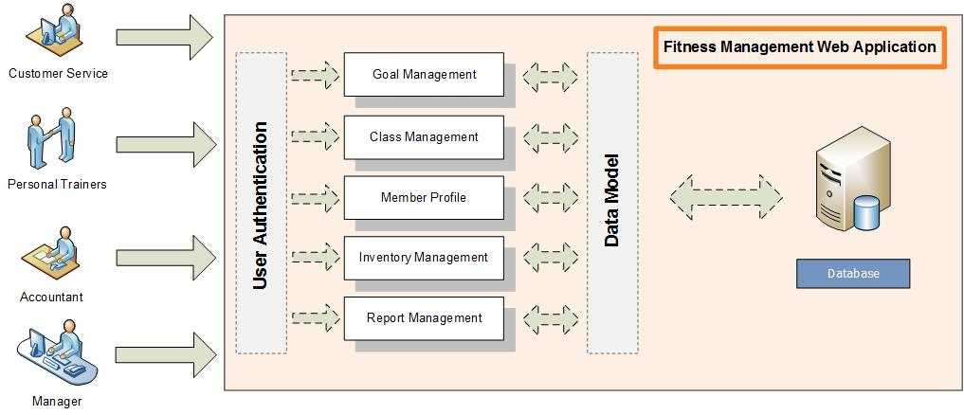

รูปภาพ ระบบบริหารจัดการศูนย์ออกกำลังแบบใหม่

#### ภาพรวมของระบบในระดับสูง (High Level System Context)

จากการวิเคราะห์ระบบบริหารจัดการศูนย์ออกกำลังกาย ทริปเปิล บี ฟิตเนสเซ็นเตอร์ สามารถนำเขียนแผนภาพกระแสข้อมูลได้ดังนี้

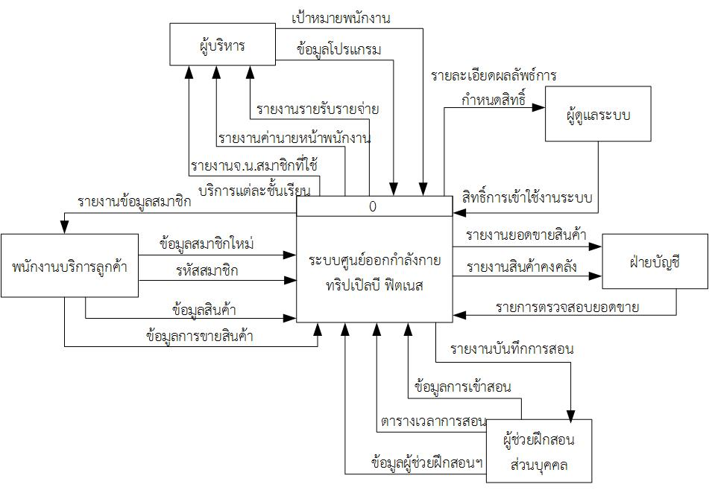

รูปภาพ แผนภาพการไหลของข้อมูลระดับสูงของระบบบริหารจัดการศูนย์ออกกำลังกาย

จากรูปภาพที่ 4 เป็นภาพรวมของการทำงานของระบบ โดยแบ่งผู้ใช้งานออกเป็น 5 ส่วนคือ ผู้บริหาร พนักงานฝ่ายบัญชี ผู้ช่วยฝึกสอนส่วนบุคคล พนักงานบริการลูกค้า และผู้ดูแลระบบ โดย พนักงานบริการลูกค้ามีหน้าที่ให้ข้อมูลรายละเอียดของสมาชิก ข้อมูลสินค้า และรายละเอียดการขายสินค้า ผู้ช่วยฝึกสอนส่วนบุคคล ให้ข้อมูลรายละเอียดของผู้ฝึกสอนฯ มีหน้าที่จัดตารางโปรแกรมการสอน และหลังจากทำการสอนเสร็จเรียบแล้ว ผู้ช่วยฝึกสอนฯ ทำการบันทึกข้อมูลการเข้าสอน ประกอบไปด้วย โปรแกรมที่ทำการสอน วัน เวลา และจำนวนสมาชิกที่เข้าเรียน เพื่อใช้เป็นข้อมูลสำหรับออกรายงานบันทึกการสอน พนักงานฝ่ายบัญชี มีหน้าที่ในการตรวจสอบยอดขายสินค้า และได้รับรายงานยอดขายสินค้า และรายงานสินค้าคงคลัง ผู้บริหาร มีหน้าที่ให้ข้อมูลโปรแกรมการสอน และตรวจสอบรายงานรายรับรายจ่าย รายงานค่านายหน้าพนักงาน และรายงานบันทึกจำนวนสมาชิกที่ใช้บริการในแต่ละชั้นเรียน เพื่อเป็นแนวทางในการกำหนดเป้าหมายแก่พนักงาน และสุดท้ายผู้ดูแลระบบจะคอยให้บริการเกี่ยวกับการกำหนดสิทธิ์ในการเข้าใช้งานระบบ เพื่อจำกัดการเข้าถึงข้อมูลแก่ผู้ที่ไม่เกี่ยวข้อง

#### ฟังก์ชันของซอฟต์แวร์ (Product Function)

การทำงานของแต่ละระบบมีความสามารถเบื้องต้น ดังนี้

1. **ระบบตรวจสอบสิทธิ์ผู้เข้าใช้ระบบ (User Authentication)**
2. ผู้ดูแลระบบ

* จัดการเพิ่ม ลบ และแก้ไข ข้อมูลผู้ใช้งานระบบ
* กำหนดสิทธิ์เข้าใช้งานระบบ
* ตั้งรหัสผ่านใหม่ (Reset Password) ของผู้ใช้งานระบบ

1. ผู้ใช้งานระบบ

* ล็อคอินเข้าสู่ระบบด้วยชื่อผู้ใช้ (Username) และรหัสผ่าน (Password)

จากฟังก์ชันการทำงานของระบบตรวจสอบสิทธิ์ผู้เข้าใช้ระบบได้กล่าวข้างต้น ทางทีมผู้พัฒนาขอสรุปตารางแสดงสิทธิ์การเข้าใช้ระบบของผู้ที่เกี่ยวข้องตามตารางที่ 5

|  |  |  |  |  |  |
| --- | --- | --- | --- | --- | --- |
| รายการระบบ | ผู้ดูแลระบบ | พนักงานบริการลูกค้า | พนักงานบัญชี | ผู้ฝึกสอนส่วนตัว | ผู้บริหาร |
| ระบบตรวจสอบสิทธิ์ผู้เข้าใช้ระบบ | X | X | X | X | X |
| ระบบจัดการสมาชิก |  | X |  |  | X |
| ระบบจัดการโปรแกรมการสอน |  |  |  | X | X |
| ระบบจัดการสินค้าคงคลัง |  | X | X |  | X |
| ระบบออกรายงาน |  | X | X | X | X |
| ระบบประเมินเป้าหมายยอดขาย |  |  |  |  | X |
| ระบบบันทึกการใช้งาน | X |  |  |  |  |

ตาราง แสดงตารางแจกแจงสิทธิ์การเข้าใช้งานระบบตามบทบาทหน้าที่

1. **ระบบจัดการสมาชิก (Member Profile)**
2. พนักงานบริการลูกค้า

* จัดการเพิ่ม ลบ แก้ไข ข้อมูลทะเบียนสมาชิก
* สืบค้นข้อมูลสมาชิก
* สร้างคำขอซื้อบริการฝึกสอนส่วนบุคคล (Personal Trainer)

1. **ระบบจัดการชั้นเรียน (Class Management)**
2. ผู้ฝึกสอนส่วนบุคคล

* จัดตารางโปรแกรมการสอนแบบกลุ่ม
* จัดตารางโปรแกรมการสอนแบบส่วนตัว
* บันทึกประวัติการสอนแบบกลุ่ม
* บันทึกประวัติการสอนแบบส่วนส่วนตัว

1. **ระบบจัดการสินค้าคงคลัง (Inventory Management)**
2. พนักงานบริการลูกค้า

* จัดการเพิ่ม ลบ และแก้ไขข้อมูลสินค้า
* สืบค้นข้อมูลสินค้า
* บันทึกรายการซื้อขายสินค้า
* จัดการเพิ่ม ลบ และแก้ไขราคาสินค้า

1. พนักงานบัญชี

* ตรวจสอบยอดขายสินค้า

1. **ระบบออกรายงาน (Report Management)**
2. ผู้ใช้งานระบบ

* ออกรายงานข้อมูลสมาชิก
* ออกรายงานข้อมูลรายรับรายจ่าย
* ออกรายงานบันทึกประวัติการสอนของผู้ฝึกสอนส่วนบุคคล
* ออกรายงานสินค้าคงคลัง
* ออกรายงานยอดขายสินค้า
* ออกรายงานค่านายหน้าประจำเดือนของพนักงาน

จากฟังก์ชันการทำงานของระบบออกรายงานที่ได้กล่าวข้างต้น ทางทีมผู้พัฒนาขอสรุปตารางแสดงผู้เกี่ยวข้องกับรายงานต่าง ๆ ของระบบตามตารางที่ 6

|  |  |  |  |  |  |
| --- | --- | --- | --- | --- | --- |
| รายงาน | ผู้ดูแลระบบ | พนักงานบริการลูกค้า | พนักงานบัญชี | ผู้ฝึกสอนส่วนตัว | ผู้บริหาร |
| รายงานข้อมูลสมาชิก |  | X |  | X | X |
| รายงานข้อมูลรายรับรายจ่าย |  |  | X |  | X |
| รายงานบันทึกประวัติการสอนของผู้ฝึกสอนส่วนบุคคล |  |  |  | X | X |
| รายงานสินค้าคงคลัง |  | X | X |  | X |
| รายงานยอดขายสินค้า |  |  | X |  | X |
| รายงานค่านายหน้าประจำเดือนของพนักงาน |  |  |  |  | X |

ตาราง แสดงผู้เกี่ยวข้องกับรายงานต่างๆ ของระบบ

1. **ระบบประเมินเป้าหมายยอดขาย (Goal Management)**
2. ผู้บริหาร

* ตั้งเป้าหมายยอดขายรายเดือนสำหรับพนักงานบริการลูกค้า
* ตั้งเป้าหมายจำนวนชั่วโมงสอนสำหรับผู้ฝึกสอนส่วนบุคคล

#### คุณลักษณะของผู้ใช้ระบบ (User Characteristics)

ในการพัฒนาระบบบริหารศูนย์บริการออกกำลังกายจำเป็นต้องแจกแจงผู้มีส่วนได้ส่วนเสีย เพื่อการตรวจสอบรายละเอียดความต้องการย้อนหลังในอนาคตได้

1. **ผู้ดูแลระบบ** เป็นผู้กำหนดสิทธิ์ในการเข้าใช้งานระบบ
2. พนักงานบริการลูกค้า เป็นผู้ใช้งานระบบใหม่ โดยสามารถกรอกรายละเอียดข้อมูลสมาชิก จัดการข้อมูลในระบบสินค้าคงคลัง และสามารถพิมพ์รายงานบางชนิดได้
3. พนักงานฝ่ายบัญชี เป็นผู้ใช้ระบบใหม่ เพื่อสรุปข้อมูลบัญชีรายรับของธุรกิจ
4. **ผู้บริหารศูนย์บริการออกกำลังกาย** เป็นผู้มองภาพรวมของธุรกิจ และกำหนดเป้าหมายของธุรกิจ
5. **ผู้ฝึกสอนส่วนบุคคล** เป็นผู้ใช้ระบบใหม่ สำหรับการกรอกข้อมูลรายละเอียดการสอนทั้งส่วนตัวและชั้นเรียน อีกทั้งเป็นส่วนที่ใช้จัดการชั้นเรียนอีกด้วย
6. **ลูกค้า** เป็นผู้ใช้ระบบใหม่ทางอ้อม โดยจะผ่านพนักงานบริการลูกค้าหรือผู้ช่วยฝึกส่วนบุคคล

ระบบบริหารจัดการศูนย์ออกกำลังกาย ได้ออกแบบระบบเพื่อรองรับการทำงานขององค์กรตามบทบาทหน้าที่ส่วนงานที่ได้รับมอบหมาย โดยมีรายละเอียดข้อมูลความรับผิดชอบและระบบงานที่เกี่ยวข้องส่วนงานต่างๆ ตามตารางที่ 7

| ส่วนงาน | ความรับผิดชอบ | ระบบงานที่เกี่ยวข้อง |
| --- | --- | --- |
| ผู้ดูแลระบบ  (Administrator) | * ทำหน้าที่กำหนดสิทธิ์ในการเข้าใช้งานระบบ โดยแบ่งตามหน้าที่การทำงานของพนักงาน * ตรวจสอบดูแลระบบ | * ระบบตรวจสอบสิทธิ์ผู้เข้าใช้ระบบ |
| พนักงานบริการลูกค้า (Customer Service) | * ทำหน้าที่ต้อนรับสมาชิกที่ต้องการเข้าใช้บริการ * การโฆษณาแลรวบรวมข้อมูลคำแนะนำจากลูกค้าที่เข้าใช้บริการเพื่อเสนอให้มีการปรับปรุงรูปแบบการให้บริการที่เหมาะสม * รับผิดชอบยอดขายสินค้าให้แก่สมาชิก เช่น ผลิตภัณฑ์เวย์ โปรตีน (Whey Protien), คอร์สออกกำลังกาย (Fitness Course), ผลิตภัณฑ์อาหารเสริม และเครื่องดื่ม | * ระบบจัดการสมาชิก * ระบบจัดการสินค้าคงคลัง * ระบบออกรายงาน * รายงานข้อมูลสมาชิก * รายงานสินค้าคงคลัง |
| พนักงานบัญชี (Accountant) | * จัดทำรายงานบัญชีรายรับรายจ่ายของธุรกิจ * ดูแลงานด้านธุรการทั่วไปของธุรกิจ | * ระบบจัดการสินค้าคงคลัง * ระบบออกรายงาน * รายงานข้อมูลรายรับรายจ่าย * รายงานยอดขายสินค้า |
| ผู้ฝึกสอนส่วนตัว (Personal Trainers) | * ทำหน้าที่ฝึกสอนกิจกรรมออกกำลังกายให้แก่สมาชิก * ออกแบบรูปแบบคลาสและจัดตารางคลาสออกกำลังกายให้กับสมาชิก * ตรวจสอบสภาพเครื่องออกกำลังกายเพื่อให้พร้อมกับการใช้งานอยู่เสมอ | * ระบบจัดการชั้นเรียน * ระบบออกรายงาน * รายงานข้อมูลสมาชิก * รายงานบันทึกประวัติการสอนของผู้ฝึกสอนส่วนบุคคล |
| ผู้บริหาร  (Manager) | * บริหารงานและควบคุมการดำเนินงานต่าง ๆ ให้เป็นไปตามนโยบายและสำเร็จตามเป้าหมายที่วางไว้ * วางแผนการทำงานในภาพรวมและมอบหมายงานด้านต่าง ๆ ให้กับแต่ละส่วนงาน * ทำการตรวจสอบและประเมินผลการปฏิบัติงานของฝ่ายต่าง ๆ เพื่อสามารถนำมาวิเคราะห์และแก้ไขปัญหาที่เกิดขึ้น | * ระบบจัดการสมาชิก * ระบบจัดการชั้นเรียน * ระบบจัดการสินค้าคงคลัง * ระบบประเมินเป้าหมายยอดขาย * ระบบออกรายงาน * รายงานข้อมูลสมาชิก * รายงานข้อมูลรายรับรายจ่าย * รายงานค่านายหน้าประจำเดือน * รายงานบันทึกประวัติการสอนของผู้ฝึกสอนส่วนบุคคล * รายงานสินค้าคงคลัง * รายงานยอดขายสินค้า |

ตาราง แสดงรายละเอียดความรับผิดชอบ และระบบงานที่เกี่ยวข้อง

# ****ข้อกำหนดความต้องการที่เป็นหน้าที่หลัก**** ****(Specific Functional Requirement)****



## ****ความต้องการของส่วนต่อประสานภายนอก (External Interface Requirement)****

ข้อมูลส่วนนี้เป็นการแสดงรายละเอียดข้อมูลที่นำเข้าในแต่ละระบบและผลลัพธ์ที่ได้การประมวลผลจากแต่ละระบบของระบบบริหารจัดการศูนย์ออกกำลังกายทริปเปิล บี ฟิตเนสเซ็นเตอร์ ดังประกอบไปด้วยส่วนที่เกี่ยวข้องกับระบบดังต่อไปนี้

#### ส่วนต่อประสานกับผู้ใช้ (User Interface)

* 1. **คุณลักษณะของส่วนต่อประสาน**

| รหัสอ้างอิง | รายละเอียดความต้องการ | ระดับความสำคัญ |
| --- | --- | --- |
| RE-UI-01 | ส่วนต่อประสานกับผู้ใช้ของระบบอยู่ในรูปแบบของเว็บไซต์ | สูง |
| RE-UI-02 | ส่วนต่อประสานกับผู้ใช้สามารถตอบสนองได้บนเว็บเบราว์เซอร์บนคอมพิวเตอร์เท่านั้น | สูง |
| RE-UI-03 | ส่วนต่อประสานกับผู้ใช้จะรองรับการทำงานผ่าน Internet Explorer ตั้งแต่เวอร์ชัน 8.0 ขึ้นไป | สูง |
| RE-UI-04 | ส่วนต่อประสานกับผู้ใช้จะรองรับการทำงานผ่าน Google Chrome ตั้งแต่เวอร์ชัน 46 ขึ้นไป | ปานกลาง |
| RE-UI-05 | ส่วนต่อประสานกับผู้ใช้จะรองรับการทำงานผ่าน Firefox ตั้งแต่เวอร์ชัน 42 ขึ้นไป | ปานกลาง |
| RE-UI-06 | หน้าต่างเว็บไซต์ควรประกอบไปด้วย 3 ส่วนดังนี้   1. ส่วนหัว (Header) 2. ส่วนเนื้อหา (Content) 3. ส่วนท้าย (Footer) | สูง |
| RE-UI-07 | ส่วนหัวของเว็บไซต์ควรประกอบไปด้วยคุณลักษณะดังนี้   1. ชื่อผู้ใช้ในกรณีที่ผ่านการตรวจสอบสิทธิ์แล้ว 2. แถบเมนู (แสดงตามสิทธิ์การใช้งาน อ้างอิงตามตารางที่ 5) 3. แถบนำทาง (Breadcrumb) | สูง |
| RE-UI-08 | ส่วนท้ายของเว็บไซต์ควรประกอบด้วยคุณลักษณะดังนี้   1. สัญลักษณ์ลิขสิทธิ์ (Copyright) 2. เจ้าของลิขสิทธิ์ 3. ปีของลิขสิทธิ์ | สูง |
| RE-UI-09 | ในการแสดงตัวอย่างรายงานจะต้องแสดงตัวอย่างรายงานในส่วนเนื้อหาเท่านั้น | ต่ำ |
| RE-UI-10 | ผู้ใช้สามารถบันทึกรายงานจากระบบได้ | ต่ำ |
| RE-UI-11 | ผู้ใช้สามารถใช้ความสามารถพิเศษเฉพาะของแป้นพิมพ์ได้ดังนี้   1. Ctrl+C สำหรับการคัดลอกข้อความ 2. Ctrl+V สำหรับการวางข้อความคัดลอก 3. Ctrl+X สำหรับตัดข้อความ 4. Alt+F4 สำหรับปิดหน้าต่างเบราว์เซอร์ | ต่ำ |

ตาราง ความต้องการของส่วนต่อประสานกับผู้ใช้

* 1. **มุมมองการใช้งานของส่วนต่อประสานของระบบ**

มุมมองของการใช้งานของแต่ละหน้าที่ของผู้ใช้ที่เกี่ยวข้องกับระบบจะถูกกำหนดความสามารถที่เข้าถึงระบบซึ่งแตกต่างกันดังนี้

**ผู้บริหาร**

|  |  |  |
| --- | --- | --- |
| รหัสอ้างอิง | รายละเอียดความต้องการ | ระดับความสำคัญ |
| RE-UI-12 | ผู้บริหารสามารถตั้งเป้าหมายยอดขายให้พนักงานได้ระบบต้องมีชื่อผู้ใช้ของพนักงานนั้นก่อน | สูง |
| RE-UI-13 | ผู้บริหารสามารถตั้งเป้าหมายยอดขายได้ 4 ครั้งต่อปี | ต่ำ |
| RE-UI-14 | ผู้บริหารสามารถออกรายงานได้ไม่จำกัดจำนวนครั้ง | ปานกลาง |
| RE-UI-15 | ผู้บริหารสามารถตรวจสอบบันทึกการใช้งานระบบของวันก่อนหน้าได้ | สูง |

ตาราง แสดงรายละเอียดความต้องการของผู้บริหาร

**พนักงานบริการลูกค้า**

|  |  |  |
| --- | --- | --- |
| รหัสอ้างอิง | รายละเอียดความต้องการ | ระดับความสำคัญ |
| RE-UI-16 | พนักงานบริการลูกค้าสามารถตรวจสอบวันหมดอายุของสมาชิก | สูง |
| RE-UI-17 | พนักงานบริการลูกค้าสามารถเข้าถึงรายชื่อสมาชิกที่หมดอายุประจำเดือน | สูง |
| RE-UI-18 | พนักงานบริการลูกค้าสามารถเพิ่ม แก้ไข รายละเอียดข้อมูลสมาชิกได้ | สูง |
| RE-UI-19 | พนักงานบริการลูกค้าสามารถเพิ่ม แก้ไข และลบรายการสินค้าในระบบสินค้าคงคลัง | สูง |
| RE-UI-20 | พนักงานบริการลูกค้าสามารถออกรายงานได้ตามสิทธิ์ อ้างอิงตามตารางที่ 6 | สูง |

ตาราง แสดงรายละเอียดความต้องการของพนักงานบริการลูกค้า

**พนักงานบัญชี**

|  |  |  |
| --- | --- | --- |
| รหัสอ้างอิง | รายละเอียดความต้องการ | ระดับความสำคัญ |
| RE-UI-21 | พนักงานบัญชีสามารถเข้าถึงรายการซื้อขายสินค้าของระบบสินค้าคงคลังได้ | สูง |
| RE-UI-22 | พนักงานบัญชีสามารถตรวจสอบยอดซื้อชั่วโมงผู้ช่วยฝึกส่วนบุคคลของสมาชิกได้ | สูง |
| RE-UI-23 | พนักงานบัญชีสามารถตรวจสอบยอดชำระค่าบริการสมาชิกได้ | สูง |
| RE-UI-24 | พนักงานบัญชีสามารถออกรายงานได้ตามสิทธิ์ อ้างอิงตามตารางที่ 6 | สูง |

ตาราง แสดงรายละเอียดความต้องการของพนักงานบัญชี

ผู้ช่วยฝึกส่วนบุคคล

|  |  |  |
| --- | --- | --- |
| รหัสอ้างอิง | รายละเอียดความต้องการ | ระดับความสำคัญ |
| RE-UI-25 | ผู้ช่วยฝึกส่วนบุคคลสามารถเข้าถึงรายละเอียดข้อมูลทั่วไปของสมาชิกได้ | สูง |
| RE-UI-26 | ผู้ช่วยฝึกส่วนบุคคลสามารถสืบค้นข้อมูลสมาชิกได้ | ปานกลาง |
| RE-UI-27 | ผู้ช่วยฝึกส่วนบุคคลสามารถจัดตารางเวลาการสอนส่วนตัวได้ | สูง |
| RE-UI-28 | ผู้ช่วยฝึกส่วนบุคคลสามารถจัดตารางเวลาการสอนแบบกลุ่มได้ | ปานกลาง |
| RE-UI-29 | ผู้ช่วยฝึกส่วนบุคคลสามารถแก้ไขข้อมูลของตารางแบบส่วนตัวและแบบกลุ่มได้ | ปานกลาง |
| RE-UI-30 | หลังจากที่หมดคาบเรียนรวมผู้ช่วยฝึกส่วนบุคคลสามารถกรอกจำนวนผู้เข้าเรียนได้ | สูง |
| RE-UI-31 | ผู้ช่วยฝึกส่วนบุคคลสามารถออกรายงานได้ตามสิทธิ์ อ้างอิงตามตารางที่ 6 | สูง |

ตาราง แสดงรายละเอียดความต้องการของผู้ช่วยฝึกส่วนบุคคล

ผู้ดูแลระบบ

| รหัสอ้างอิง | รายละเอียดความต้องการ | ระดับความสำคัญ |
| --- | --- | --- |
| RE-UI-32 | ผู้ดูแลระบบจะเป็นผู้ใช้ที่สามารถจัดการสิทธิ์ตรวจสอบสิทธิ์การเข้าถึงของผู้ใช้ระบบ | สูง |
| RE-UI-33 | ระบบจะเตรียมชื่อผู้ใช้และรหัสผ่านเบื้องต้นสำหรับผู้ดูแลระบบในครั้งแรก | ปานกลาง |
| RE-UI-34 | ผู้ดูแลระบบสามารถเพิ่มชื่อผู้ใช้ในระบบได้ | ต่ำ |
| RE-UI-35 | ผู้ดูแลระบบไม่สามารถเรียกดูข้อมูลรหัสผ่านของผู้ใช้ระบบได้ | ปานกลาง |
| RE-UI-36 | ผู้ดูแลระบบสามารถเข้าถึงเมนูของระบบได้ทั้งหมด | สูง |
| RE-UI-37 | ผู้ดูแลระบบตรวจสอบรายละเอียดการใช้งานระบบของแต่ละผู้ใช้ได้ | สูง |

ตาราง แสดงรายละเอียดความต้องการของผู้ดูแลระบบ

#### ส่วนต่อประสานสำหรับช่องทางการสื่อสาร (Communication Interface)

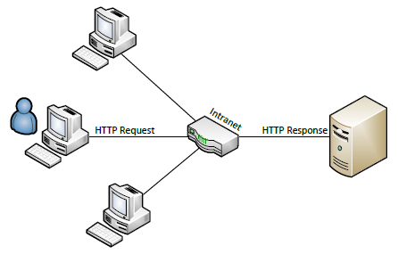

รูปภาพ แสดงส่วนต่อประสารซอฟต์แวร์

การสื่อสารระหว่างเว็บบราวเซอร์ในอุปกรณ์คอมพิวเตอร์ของผู้ใช้กับเครื่องแม่ข่ายจะใช้ HTTP โปรโตคอล ที่ซึ่งเชื่อมต่อกันด้วยเครือข่ายอินทราเน็ตซึ่งเป็นระบบเครือข่ายคอมพิวเตอร์สำหรับภายในองค์กร โดยใช้เทคโนโลยีอินเทอร์เน็ต

#### ส่วนต่อประสานด้านซอฟต์แวร์ (Software Interface)

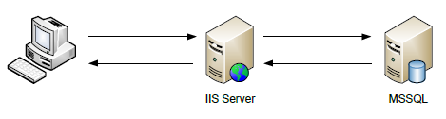

รูปภาพ แสดงส่วนต่อประสารซอฟต์แวร์

ฝั่งเครือข่ายจะมี IIS Server ซึ่งทำหน้าที่รับคำร้องขอจากเว็บบราวเซอร์ในอุปกรณ์คอมพิวเตอร์ของผู้ใช้ และส่งต่อไปยัง business layer และ data access layer ของ .Net Framework ในการประมวลข้อมูล ซึ่งจะติดต่อกับฐานข้อมูลที่ใช้คือ MSSQL 2008 R2

โดยเว็บบราวเซอร์ที่รองรับการทำงานได้แก่ IE, Firefox และ Google Chrome ส่วนระบบปฏิบัติการบนเครื่องแม่ข่ายที่รองรับ คือ ระบบปฏิบัติวินโดวส์

## ****ความต้องการเชิงคุณลักษณะของระบบ (System Features)****

#### ระบบตรวจสอบสิทธิ์ผู้เข้าใช้งานระบบ (RE-01)

* 1. **รายละเอียดของระบบ**

เป็นส่วนที่ใช้แบ่งสิทธิ์การเข้าใช้ระบบซึ่งจะแบ่งตามหน้าที่ของผู้ใช้งานระบบ โดยผู้ดูแลระบบ จะทำหน้าที่ในการกำหนดสิทธิ์ที่แตกต่างกัน ได้แก่ พนักงานบริการลูกค้า พนักงานบัญชี ผู้ช่วยฝึกส่วนบุคคล และผู้บริหาร

* 1. **ข้อกำหนดความต้องการ**

| รหัสอ้างอิง | รายละเอียดความต้องการ | ระดับความสำคัญ |
| --- | --- | --- |
| RE-01-01 | ระบบต้องมีหน้าต่างเพื่อใช้ในการตรวจสอบสิทธิ์ในการเข้าใช้งานทุกครั้ง | สูง |
| RE-01-02 | ระบบต้องมีหน้าต่างสำหรับผู้ดูแลระบบเพื่อใช้ในการเพิ่มผู้ใช้งานระบบ | ปานกลาง |
| RE-01-03 | ผู้ดูแลระบบสามารถกำหนดสิทธิ์ในการเพิ่มข้อมูลผู้ใช้ระบบ | สูง |
| RE-01-04 | ระบบต้องมีระบบจัดการด้านความปลอดภัยให้เป็นไปตามความต้องการ | สูง |
| RE-01-05 | ระบบจะอนุญาตให้ผู้ใช้เข้าใช้ตามสิทธิ์ อ้างอิงตามตารางที่ 5 | สูง |
| RE-01-06 | ระบบจะมีการจัดเก็บข้อมูลชั่วคราวไว้ในเซสชัน (Session) | สูง |
| RE-01-07 | ระบบจะมีการลบเซสชันของข้อมูลชั่วคราวหากผู้ใช้งานไม่ได้ทำกิจกรรมบนระบบเป็นระยะเวลา 10 นาที | สูง |

ตาราง แสดงข้อกำหนดความต้องการระบบตรวจสอบสิทธิ์ผู้เข้าใช้งานระบบ

#### ระบบจัดการสมาชิก (RE-02)

1. **รายละเอียดของระบบ**

เป็นระบบที่จัดการรายละเอียดข้อมูลของสมาชิกที่เข้ามาใช้บริการในศูนย์ออกกำลังกาย

1. **ข้อกำหนดความต้องการ**

|  |  |  |
| --- | --- | --- |
| รหัสอ้างอิง | รายละเอียดความต้องการ | ระดับความสำคัญ |
| RE-02-01 | ระบบสามารถจัดเก็บข้อมูลทะเบียนสมาชิกใหม่ | สูง |
| RE-02-02 | ระบบสามารถเพิ่มข้อมูลอายุสมาชิกของสมาชิกได้ | สูง |
| RE-02-03 | ระบบสามารถสืบค้นข้อมูลสมาชิกได้ | ปานกลาง |
| RE-02-04 | ระบบสามารถแก้ไขข้อมูลทั่วไปของสมาชิกได้ | สูง |
| RE-02-05 | ระบบสามารถลบข้อมูลสมาชิกออกจากระบบได้ | ต่ำ |

ตาราง แสดงข้อกำหนดความต้องการระบบจัดการสมาชิก

#### ระบบจัดการชั้นเรียน (RE-03)

1. **รายละเอียดของระบบ**

เป็นระบบที่จัดการรายละเอียดข้อมูลของชั้นเรียนในศูนย์บริการ โดยสามารถจัดเก็บจำนวนสมาชิกที่เช้าใช้ชั้นเรียนเพื่อช่วยให้ผู้บริการสามารถนำมาประเมินชั้นเรียนและเป็นแนวทางในการพัฒนาธุรกิจ

1. **ข้อกำหนดความต้องการ**

| รหัสอ้างอิง | รายละเอียดความต้องการ | ระดับความสำคัญ |
| --- | --- | --- |
| RE-03-01 | ระบบสามารถสร้างตารางเวลาโปรแกรมการสอนแบบส่วนตัวของผู้ช่วยฝึกส่วนบุคคลได้ | สูง |
| RE-03-02 | ระบบสามารถสร้างตารางเรียนของห้องเรียนได้ | สูง |
| RE-03-03 | ระบบสามารถแสดงรายการตารางเรียนห้องเรียนทั้งหมดได้ | สูง |
| RE-03-04 | ระบบสามารถแสดงรายการตารางเวลาโปรแกรมการสอนแบบส่วนตัวได้ | สูง |
| RE-03-05 | ผู้ใช้ระบบสามารถสืบค้นข้อมูลตารางเรียนห้องเรียน | สูง |
| RE-03-06 | ผู้ใช้ระบบสามารถสืบค้นข้อมูลตารางเวลาโปรแกรมการสอนส่วนตัวได้ | สูง |
| RE-03-07 | ผู้ใช้ระบบสามารถแก้ไขข้อมูลตารางเรียนของห้องเรียน | สูง |
| RE-03-08 | ผู้ใช้ระบบสามารถแก้ไขข้อมูลตารางเรียนของโปรแกรมการสอนแบบส่วนตัวได้ | สูง |

ตาราง แสดงข้อกำหนดความต้องการระบบจัดการชั้นเรียน

#### ระบบจัดการคลังสินค้า (RE-04)

1. **รายละเอียดของระบบ**

เป็นระบบที่ตรวจสอบข้อมูลยอดขายของสินค้าที่จัดจำหน่ายและรายละเอียดจำนวนสินค้าที่มีการนำเข้าคลังสินค้าของศูนย์บริการ

1. **ข้อกำหนดความต้องการ**

| รหัสอ้างอิง | รายละเอียดความต้องการ | ระดับความสำคัญ |
| --- | --- | --- |
| RE-04-01 | ระบบสามารถเพิ่มรายละเอียดข้อมูลสินค้าได้ | สูง |
| RE-04-02 | ระบบสามารถแก้ไขรายละเอียดข้อมูลสินค้าได้ | สูง |
| RE-04-03 | ระบบรองรับการซื้อขายสินค้าได้ | ปานกลาง |
| RE-04-04 | ระบบสามารถสืบค้นข้อมูลรายละเอียดข้อมูลสินค้าได้ | สูง |
| RE-04-05 | ระบบสามารถแสดงรายการข้อมูลสินค้าได้ | สูง |
| RE-04-06 | ผู้ใช้สามารถสืบค้นยอดขายประจำวันได้ | สูง |

ตาราง แสดงข้อกำหนดความต้องการระบบจัดการคลังสินค้า

#### ระบบออกรายงาน (RE-05)

1. **รายละเอียดของระบบ**

เป็นระบบที่ออกรายงานเพื่อสนับสนุนการทำงานของพนักงานแต่ละหน้าที่

1. **ข้อกำหนดความต้องการ**

| รหัสอ้างอิง | รายละเอียดความต้องการ | ระดับความสำคัญ |
| --- | --- | --- |
| RE-05-01 | ระบบสามารถออกรายงานข้อมูลสมาชิกได้ | สูง |
| RE-05-02 | ระบบสามารถออกรายงานข้อมูลรายรับและรายจ่าย | สูง |
| RE-05-03 | ระบบสามารถออกรายงานบันทึกประวัติการสอน | สูง |
| RE-05-04 | ระบบสามารถออกรายงานสินค้าคงคลัง | สูง |
| RE-05-05 | ระบบสามารถออกรายงานยอดขายสินค้า | สูง |
| RE-05-06 | ระบบสามารถออกรายงานประจำเดือนค่านายหน้าพนักงาน | สูง |

ตาราง แสดงข้อกำหนดความต้องการระบบออกรายงาน

#### ระบบประเมินเป้าหมายยอดขาย (RE-06)

1. **รายละเอียดของระบบ**

เป็นระบบที่ตั้งเป้าหมายให้พนักงานแต่ละบุคคล โดยสามารถตั้งเป้าหมายตามหน้าที่

1. **ข้อกำหนดความต้องการ**

|  |  |  |
| --- | --- | --- |
| รหัสอ้างอิง | รายละเอียดความต้องการ | ระดับความสำคัญ |
| RE-06-01 | ผู้บริหารสามารถตั้งเป้าหมายยอดขายรายเดือนของพนักงานบริการลูกค้า | สูง |
| RE-06-02 | ผู้บริหารสามารถตั้งเป้าหมายจำนวนชั่วโมงการสอนของผู้ฝึกสอนส่วนบุคคล | สูง |
| RE-06-03 | ระบบสามารถคำนวณเป้าหมายของแต่ละหน้าที่ได้ | สูง |

ตาราง แสดงข้อกำหนดความต้องการระบบประเมินยอดขาย

#### ระบบบันทึกการใช้งาน (RE-07)

1. **รายละเอียดของระบบ**

เป็นระบบพื้นหลังที่จัดเก็บข้อมูลการใช้งานระบบของทุกๆการกระทำที่มีต่อระบบ

1. **ข้อกำหนดความต้องการ**

|  |  |  |
| --- | --- | --- |
| รหัสอ้างอิง | รายละเอียดความต้องการ | ระดับความสำคัญ |
| RE-07-01 | ระบบต้องจัดเก็บข้อมูลการใช้งานที่ประกอบไปด้วยเวลาที่ปฏิบัติ ชื่อผู้ใช้ และกิจกรรมที่ปฏิบัติ | สูง |
| RE-07-02 | ข้อมูลที่ได้จะถูกจัดเก็บในฐานข้อมูลแยกจากข้อมูลหลัก | สูง |
| RE-07-03 | ผู้มีสิทธิ์เท่านั้นที่สามารถเข้าถึงข้อมูลการใช้งานได้ | สูง |

ตาราง แสดงข้อกำหนดความต้องการระบบบันทึกการใช้งาน

## ****ความต้องการด้านประสิทธิภาพ (Performance Requirements)****

* + 1. **ด้านความปลอดภัย**

1. **การตรวจสอบสิทธิ์การเข้าใช้งาน**

| รหัสอ้างอิง | รายละเอียดความต้องการ | ระดับความสำคัญ |
| --- | --- | --- |
| RE-PERF-01 | ผู้ใช้ต้องกรอกชื่อผู้ใช้และรหัสผ่านสำหรับการตรวจสอบสิทธิ์ก่อนเข้าใช้ | สูง |
| RE-PERF-02 | ข้อมูลผู้ใช้จะถูกเก็บชั่วคราวแบบเข้ารหัสไว้ในเซสชัน | สูง |
| RE-PERF-03 | หากกรอกรหัสผ่านผิดเกิน 3 ครั้งระบบจะทำการระงับรหัสผ่าน | สูง |
| RE-PERF-04 | การปลดการระงับรหัสผ่านจะต้องดำเนินการโดยผู้ดูแลระบบเท่านั้น | สูง |

ตาราง แสดงข้อกำหนดความต้องการด้านการตรวจสอบสิทธิ์เข้าใช้งาน

1. **การสร้างผู้ใช้ใหม่**

|  |  |  |
| --- | --- | --- |
| รหัสอ้างอิง | รายละเอียดความต้องการ | ระดับความสำคัญ |
| RE-PERF-05 | ชื่อผู้ใช้จะต้องเป็นชื่อตามด้วยนามสกุล 2 พยางค์ ตัวอย่างเช่น susie.bo | สูง |
| RE-PERF-06 | ชื่อผู้ใช้จะต้องไม่ซ้ำกับข้อมูลที่มีอยู่เดิม | สูง |
| RE-PERF-07 | รหัสผ่านจะต้องมีความยาวอย่างน้อย 8 ตัวอักษร ประกอบด้วยตัวภาษาอังกฤษ อักขระพิเศษและตัวเลข เช่น L1verpoo!fc%9 | สูง |
| RE-PERF-08 | การจัดเก็บข้อมูลผู้ใช้และรหัสผ่านลงฐานข้อมูลจะต้องเข้ารหัสลับให้อยู่ในรูปแบบ “auth://{username}/{MD5EncrptedPassword” | ปานกลาง |

ตาราง แสดงข้อกำหนดความต้องการด้านการสร้างผู้ใช้ใหม่

## ****ข้อกำหนดในการออกแบบระบบ (Design Constraints)****

|  |  |  |
| --- | --- | --- |
| รหัสอ้างอิง | รายละเอียดความต้องการ | ระดับความสำคัญ |
| RE-DC-01 | การออกแบบระบบจะต้องรองรับการใช้งานผ่านเบราว์เซอร์บนเครื่องคอมพิวเตอร์เท่านั้น | สูง |
| RE-DC-02 | หน้าต่างผู้ใช้ต้องอยู่ในรูปแบบของเว็บแอพพลิเคชัน | สูง |
| RE-DC-03 | การตั้งชื่อรายงานควรอยู่ในรูปแบบ {ReportName}-{GeneratedDate}.{extension} | ปานกลาง |
| RE-DC-04 | การกำหนดชื่อเอกสารของระบบ ให้กำหนดเวอร์ชันให้อยู่ในรูปแบบของ {ลำดับหลัก}.{ลำดับรอง}-{{draft, revised, approved}} | สูง |
| RE-DC-05 | ชื่อเอกสารของระบบจะสามารถส่งมอบให้กับลูกค้าหรือผู้มีส่วนเกี่ยวข้องได้เมื่อเอกสารได้รับการยอมรับจากหัวหน้านักพัฒนาเท่านั้น | ปานกลาง |

ตาราง แสดงข้อกำหนดในการออกแบบระบบ

## ****คุณลักษณะของระบบซอฟต์แวร์ (Software System Attributes)****

* + 1. **ความน่าเชื่อถือ**

รายการต่อไปนี้เป็นรายละเอียดข้อกำหนดที่บ่งบอกถึงความน่าเชื่อถือของระบบ

|  |  |  |
| --- | --- | --- |
| รหัสอ้างอิง | รายละเอียดความต้องการ | ระดับความสำคัญ |
| RE-SSA-01 | ผู้ดูแลระบบไม่สามารถเข้าถึงรหัสผ่านของผู้ใช้ระบบได้ | สูง |
| RE-SSA-02 | ผู้ใช้ระบบสามารถเข้าใช้ได้เฉพาะเมนูที่ถูกกำหนดไว้ตามสิทธิ์ | สูง |
| RE-SSA-03 | ระบบสามารถให้ผู้ใช้ที่มีรหัสผ่านเข้าใช้ระบบเท่านั้น | สูง |
| RE-SSA-04 | ระบบต้องสามารถทำงานได้ในช่วงเวลางานของศูนย์บริการได้ | สูง |

ตาราง แสดงข้อกำหนดด้านความน่าเชื่อ

* + 1. **การใช้งานระบบ**

|  |  |  |
| --- | --- | --- |
| รหัสอ้างอิง | รายละเอียดความต้องการ | ระดับความสำคัญ |
| RE-SSA-05 | ระบบจะสามารถทำงานได้ในช่วงเวลางานของศูนย์บริการ | สูง |
| RE-SSA-06 | ระบบจะต้องได้รับการกู้คืนข้อมูลได้เมื่อเซิฟเวอร์ล่ม | สูง |
| RE-SSA-07 | ระบบจะต้องได้รับการกู้คืนเมื่อมีการล้มภายใน 1 ชั่วโมง | ปานกลาง |

ตาราง แสดงข้อกำหนดด้านการใช้งานระบบ

* + 1. **ความปลอดภัย**

|  |  |  |
| --- | --- | --- |
| รหัสอ้างอิง | รายละเอียดความต้องการ | ระดับความสำคัญ |
| การเข้ารหัสเซสชัน | | |
| RE-SSA-08 | การเข้ารหัสเซสชันจะต้องสามารถถอดรหัสได้ด้วยรหัสลับที่ทราบเฉพาะทีมพัฒนาเท่านั้น | สูง |
| RE-SSA-09 | การจัดเก็บข้อมูลการเข้าใช้ชั่วคราวจะไม่เก็บรหัสผ่านของผู้ใช้ระบบไว้ในเซสชัน | สูง |
| การเข้ารหัสรหัสผ่าน | | |
| RE-SSA-10 | การเข้ารหัสรหัสผ่านต้องเข้ารหัสที่ไม่สามารถแปลงกลับมาได้ | สูง |
| RE-SSA-11 | การตรวจสอบผู้ใช้ด้วยรหัสผ่านจะต้องตรวจสอบด้วยการเข้ารหัส | สูง |
| การเข้ารหัสการใช้งานระบบ | | |
| RE-SSA-12 | การเชื่อมต่อระบบผ่านเว็บเบราว์เซอร์ต้องผ่านโปรโตคอลเข้ารหัส (HTTPS) เท่านั้น | สูง |

ตาราง แสดงข้อกำหนดด้านความปลอดภัย

# ****ต้นแบบ**** ****(Prototype)****



## หน้าล็อคอินเข้าสู่ระบบ (Login)

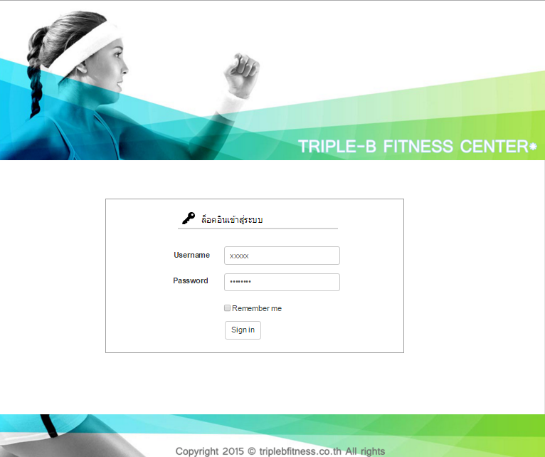

รูปภาพ แสดงหน้าจอล็อคอินเข้าสู่ระบบ

## หน้าค้นหาสมาชิก

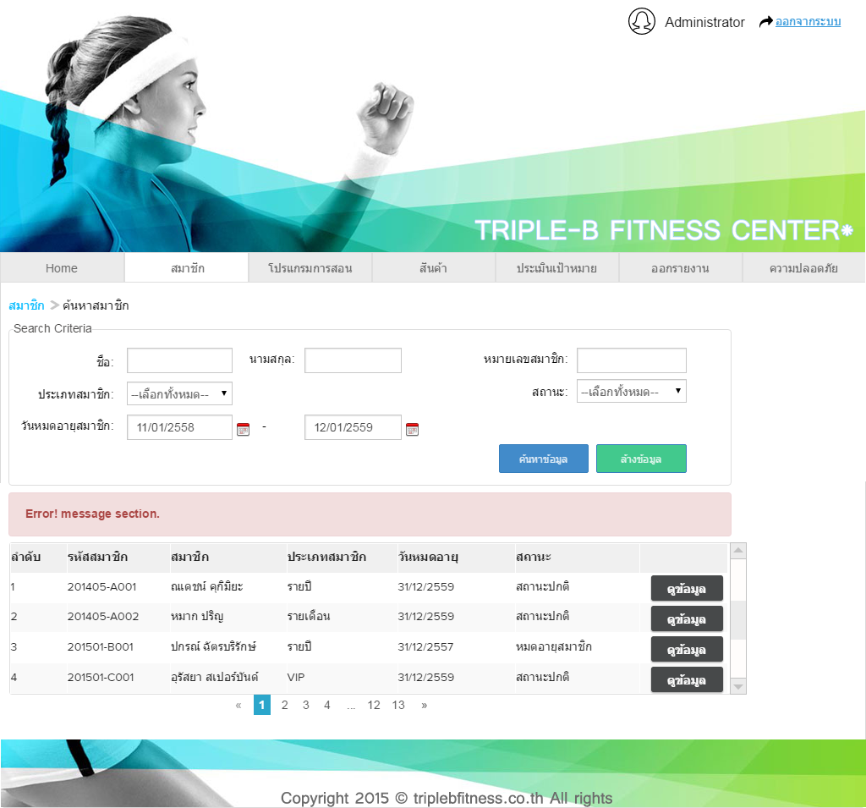

รูปภาพ แสดงหน้าจอค้นหาสมาชิก

## หน้าจัดการข้อมูลสมาชิก

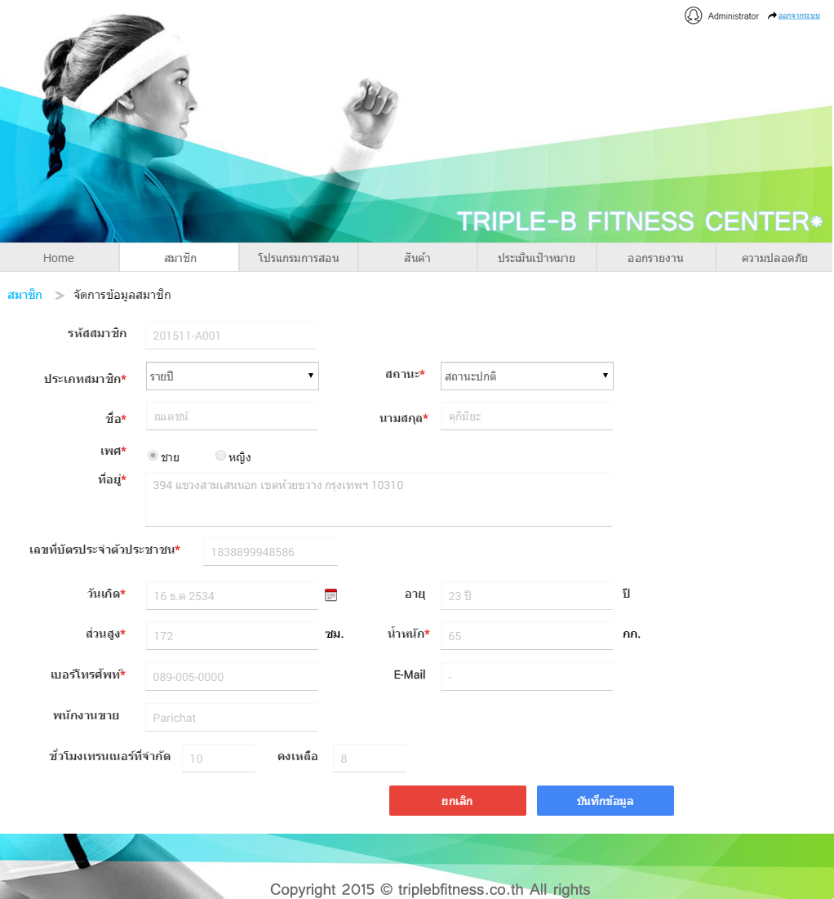

รูปภาพ หน้าจัดการข้อมูลสมาชิก

## หน้าสร้างคำขอซื้อบริการการฝึกสอนส่วนบุคคล (Personal Trainer)

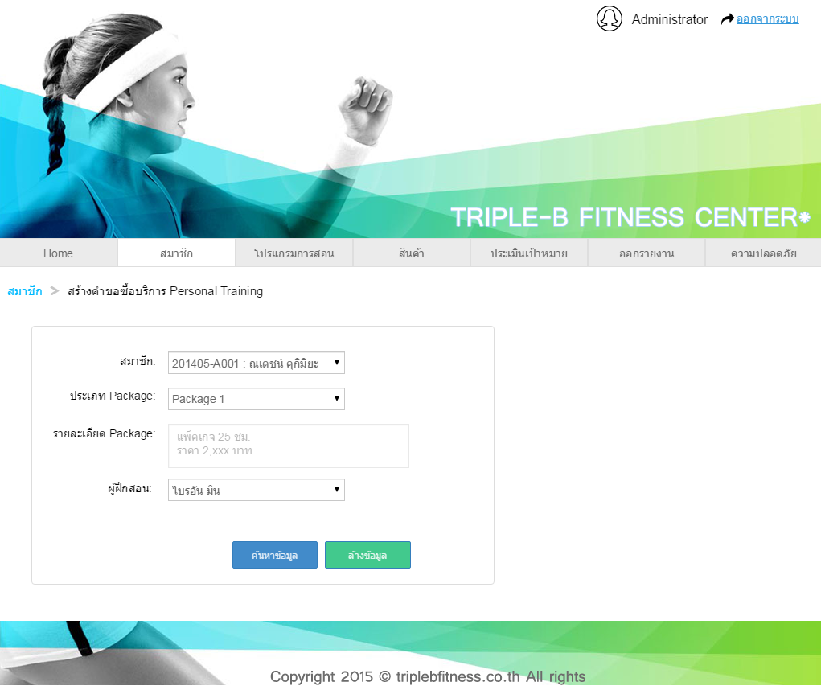

รูปภาพ แสดงหน้าจอสร้างคำขอซื้อบริการการฝึกสอนส่วนบุคคล (Personal Trainer)

## หน้าค้นหาข้อมูลสินค้า

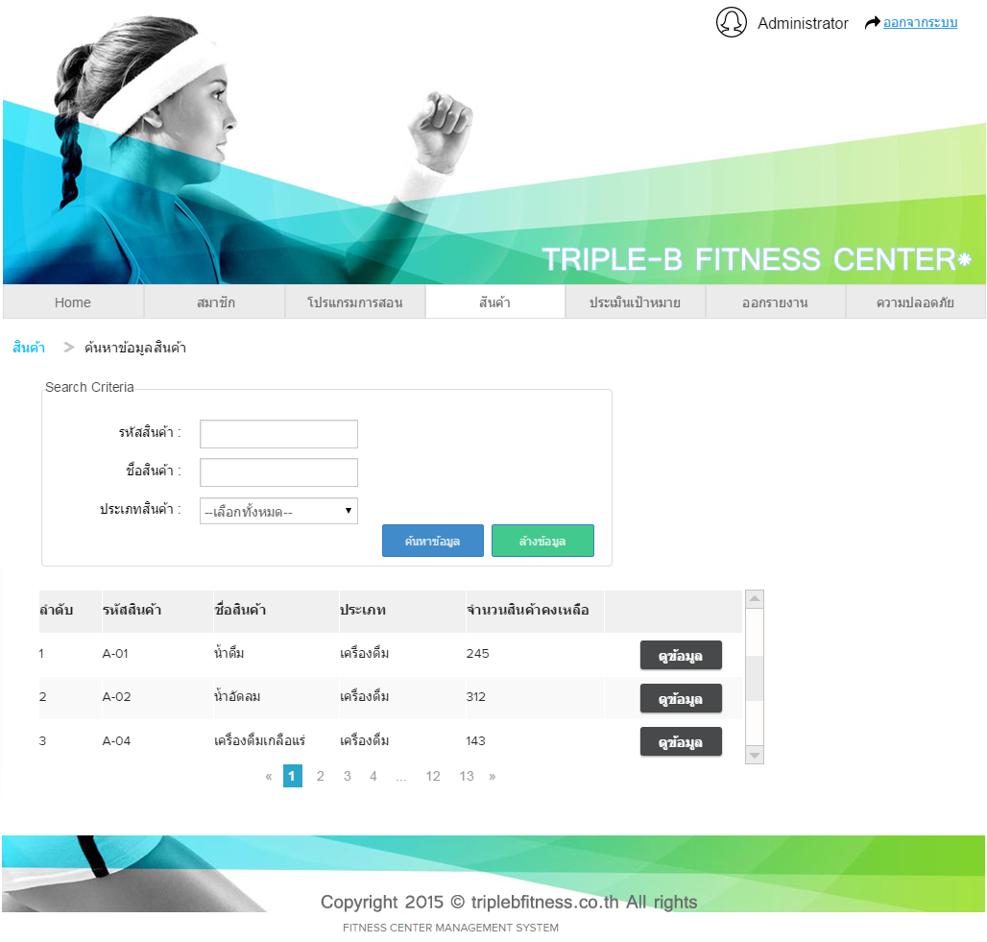

รูปภาพ 11 แสดงหน้าจอค้นหาข้อมูลสินค้า

## หน้าจัดการข้อมูลสินค้า

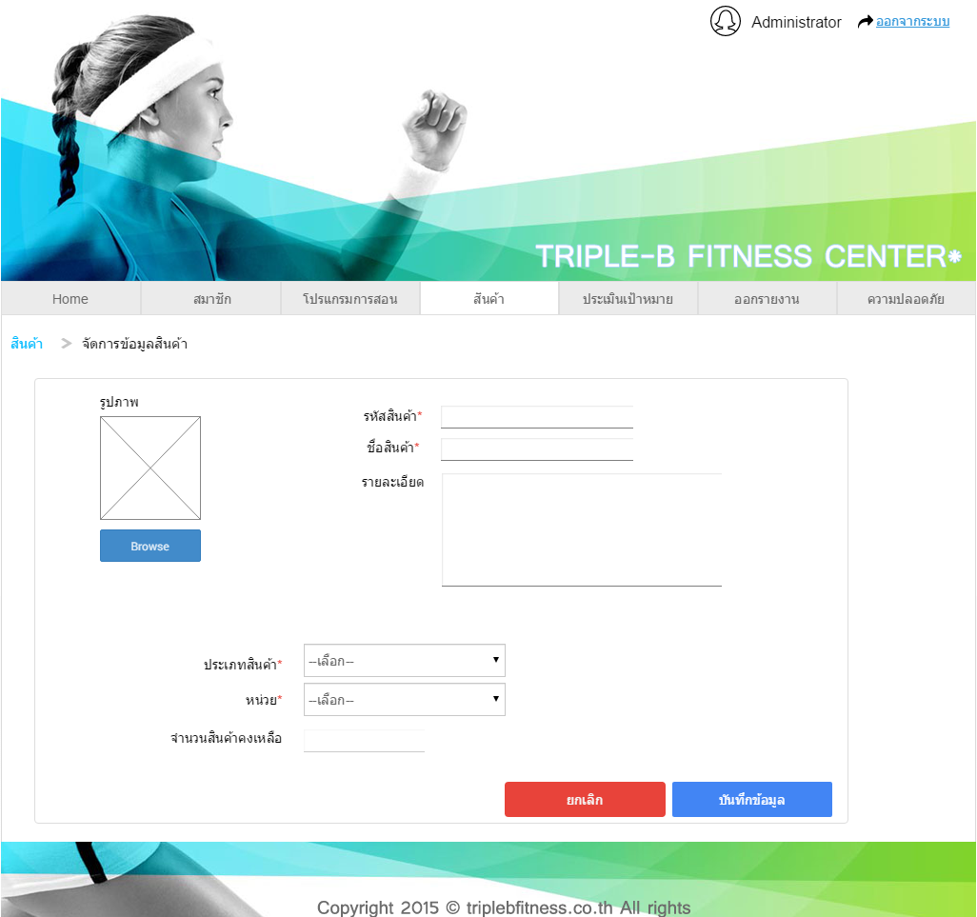

รูปภาพ แสดงหน้าจอจัดการข้อมูลสินค้า

## หน้าบันทึกการซื้อขายสินค้า

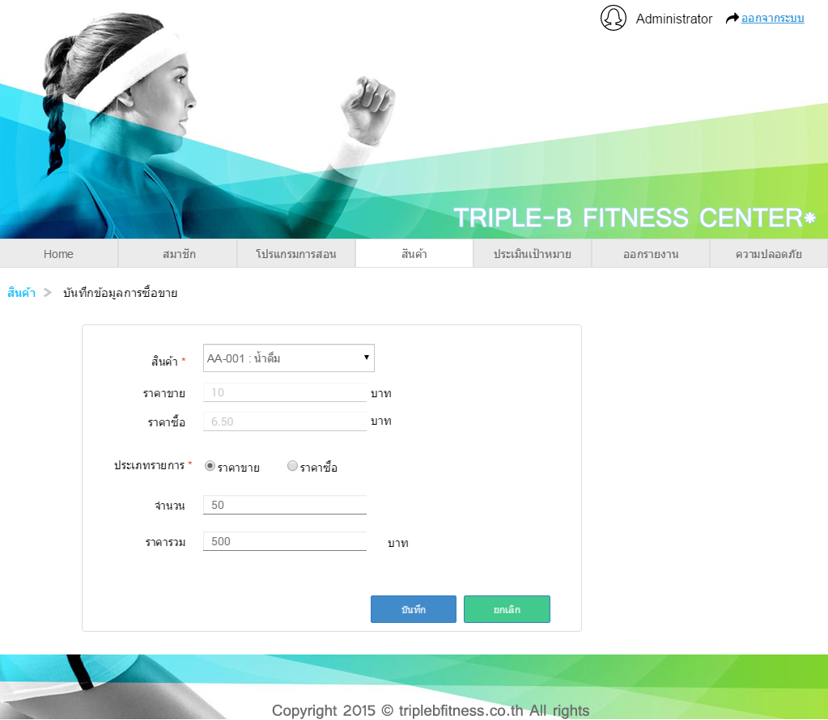

รูปภาพ แสดงหน้าจอบันทึกข้อมูลการซื้อขายสินค้า

## หน้าจัดการราคาสินค้า

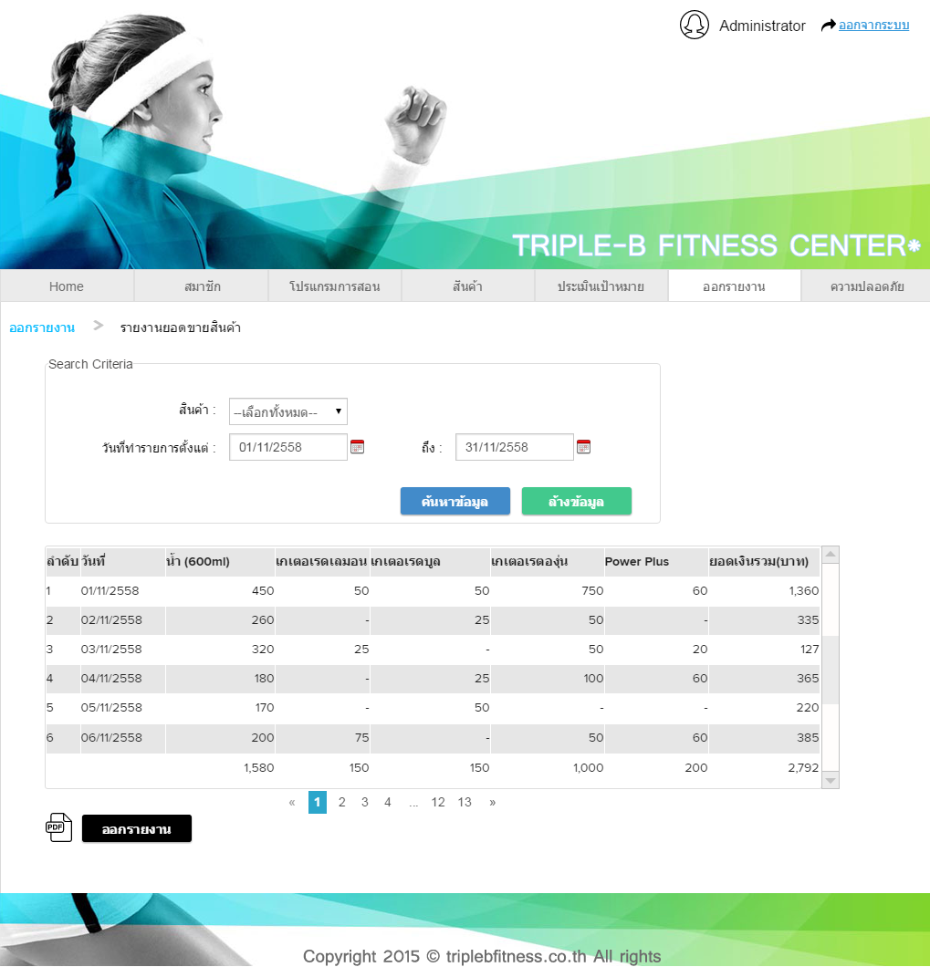

รูปภาพ 14 แสดงหน้าจอจัดการราคาสินค้า

## หน้าตรวจสอบยอดขายสินค้า

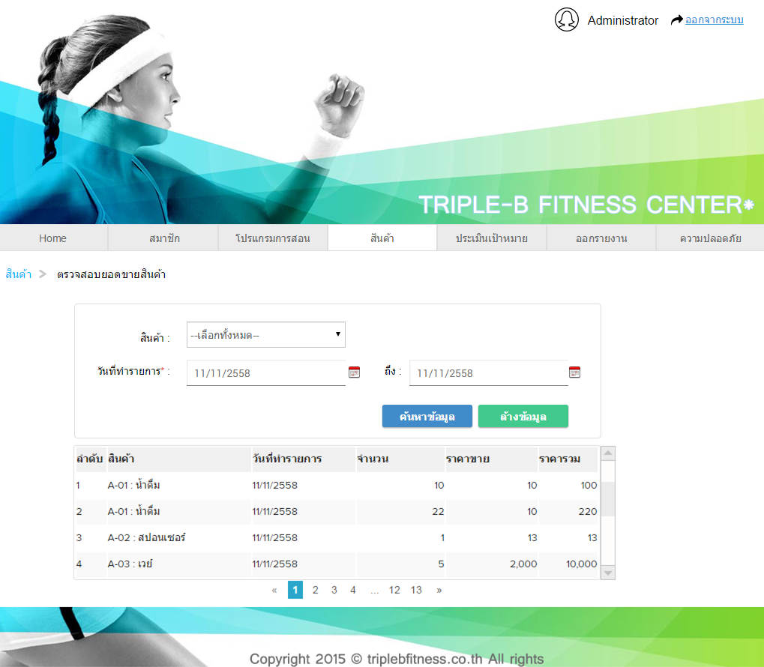

รูปภาพ 15 แสดงหน้าจอตรวจสอบยอดขายสินค้า

## หน้าจัดตารางโปรแกรมการสอน

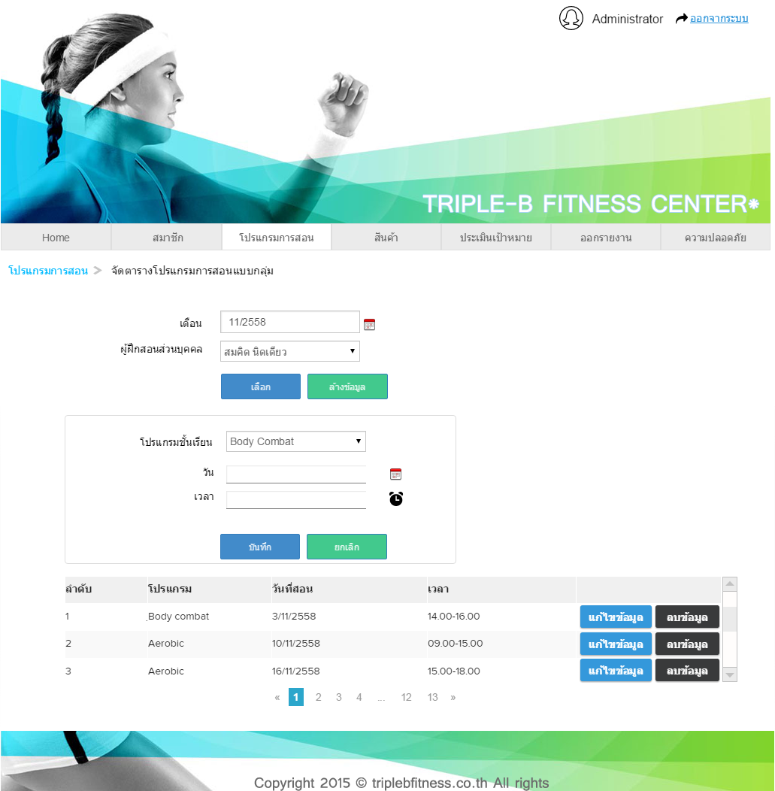

รูปภาพ 16 แสดงหน้าจอจัดตารางโปรแกรมการสอน

## หน้าบันทึกประวัติการสอนแบบกลุ่ม

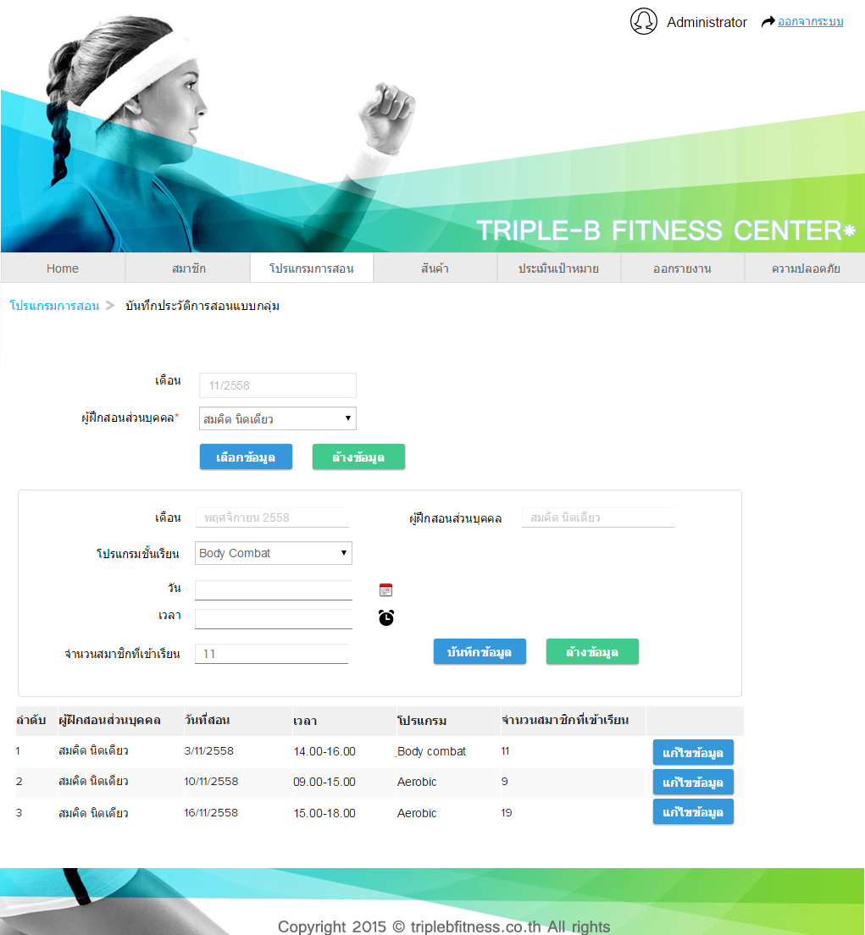

รูปภาพ 17 แสดงหน้าจอบันทึกประวัติการสอนแบบกลุ่ม

## หน้าบันทึกประวัติการสอนแบบส่วนตัว

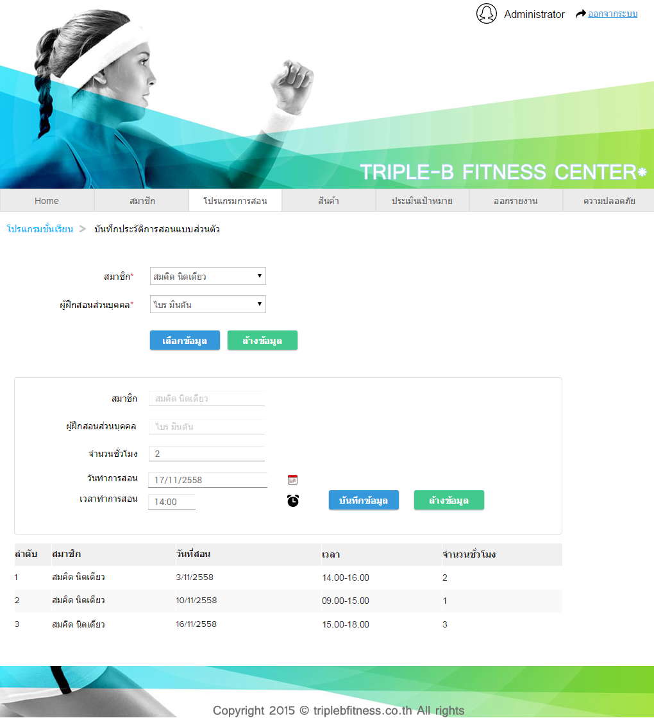

รูปภาพ 18 แสดงหน้าจอบันทึกประวัติการสอนแบบส่วนตัว

## หน้ากำหนดเป้าหมายยอดขาย

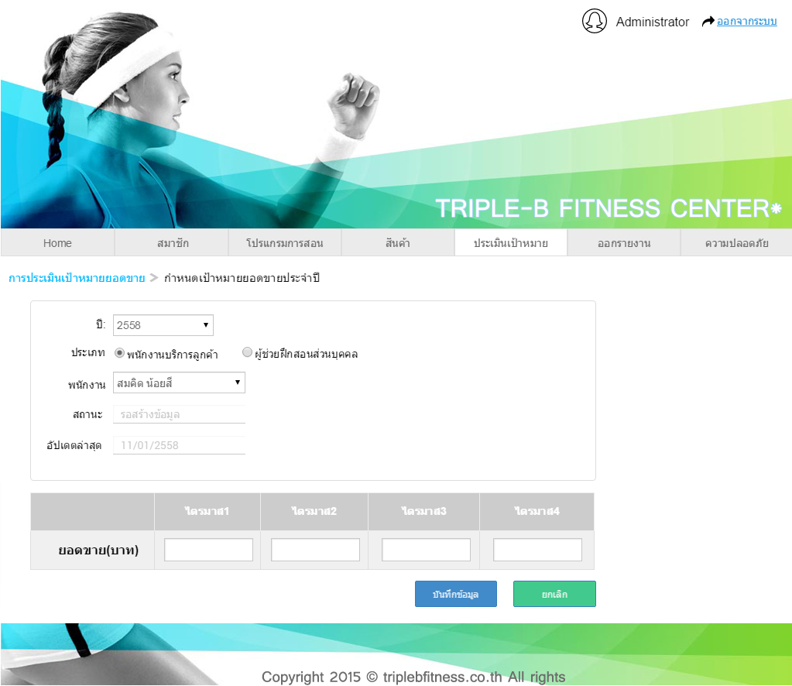

รูปภาพ 19 แสดงหน้าจอกำหนดเป้าหมายยอดขาย

## หน้าออกรายงานข้อมูลสมาชิก

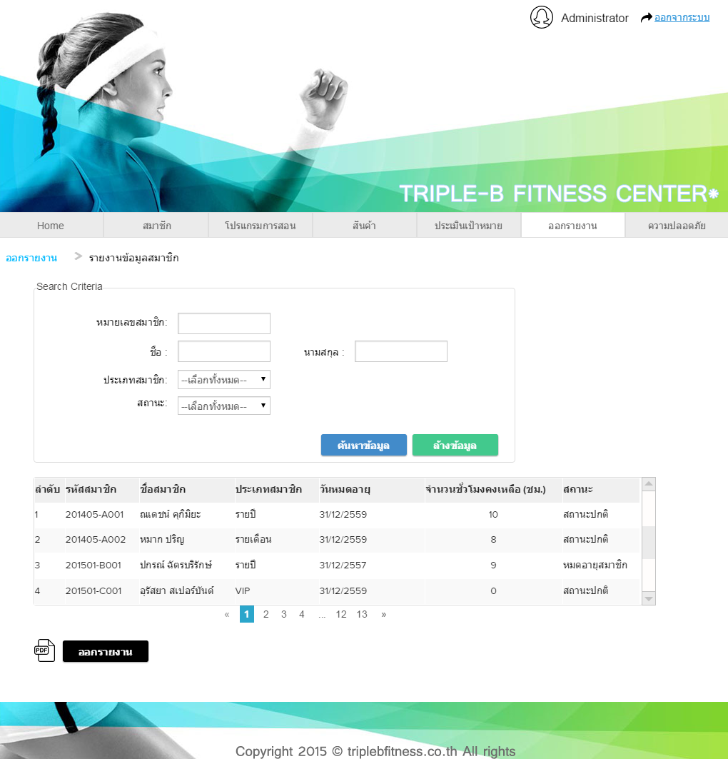

รูปภาพ 20 แสดงหน้าจอออกรายงานข้อมูลสมาชิก

## หน้าออกรายงานยอดขายสินค้า



รูปภาพ 21 แสดงหน้าจอออกรายงานยอดขายสินค้า

## หน้ากำหนดสิทธิ์ผู้ใช้งานระบบ

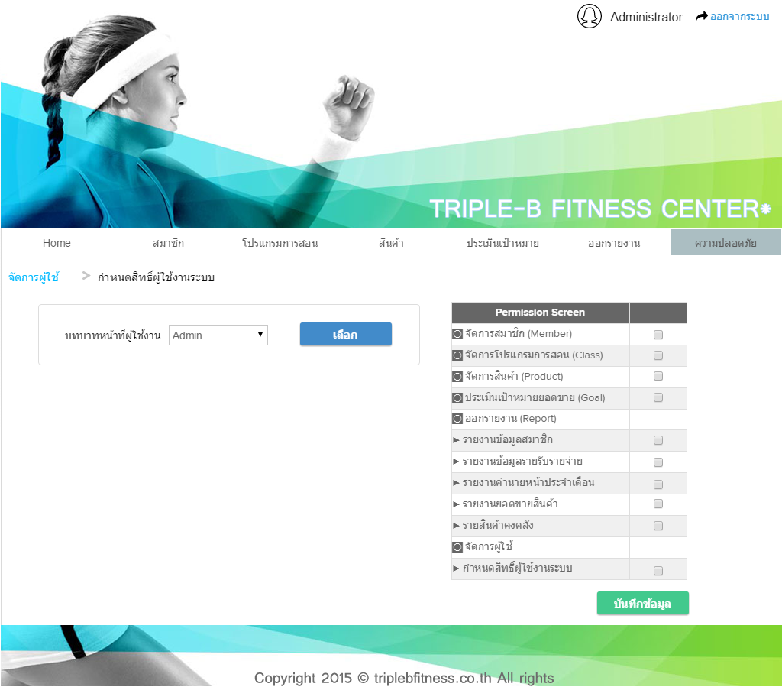รูปภาพ ****22 แสดงหน้าจอกำหนดสิทธิ์ผู้ใช้งานระบบ****

# ****แบบจำลองการวิเคราะห์**** ****(Analysis Models)****



## แผนภาพยูสเคส (Use Case Diagrams)

ระบบบริหารจัดการศูนย์บริการออกกำลังกาย ทริปเปิล บี ฟิตเนสเซ็นเตอร์ จัดทำขึ้นเพื่อพัฒนาระบบให้มีฟังก์ชันการทำงานที่เหมาะสมกับธุรกิจศูนย์บริการออกกำลังกายในปัจจุบัน ช่วยให้พนักงานแต่ละส่วนงานเข้าถึงข้อมูลได้อย่างถูกต้องครบถ้วน และสามารถออกรายงานเพื่อใช้สนับสนุนการกำหนดเป้าหมายในการปฏิบัติงานของพนักงานแต่ละฝ่าย ดังนั้นทางทีมพัฒนาได้ออกแบบจำลองการทำงานของผู้ใช้ระบบงานใหม่ ดังแสดงตามรูปที่ 23

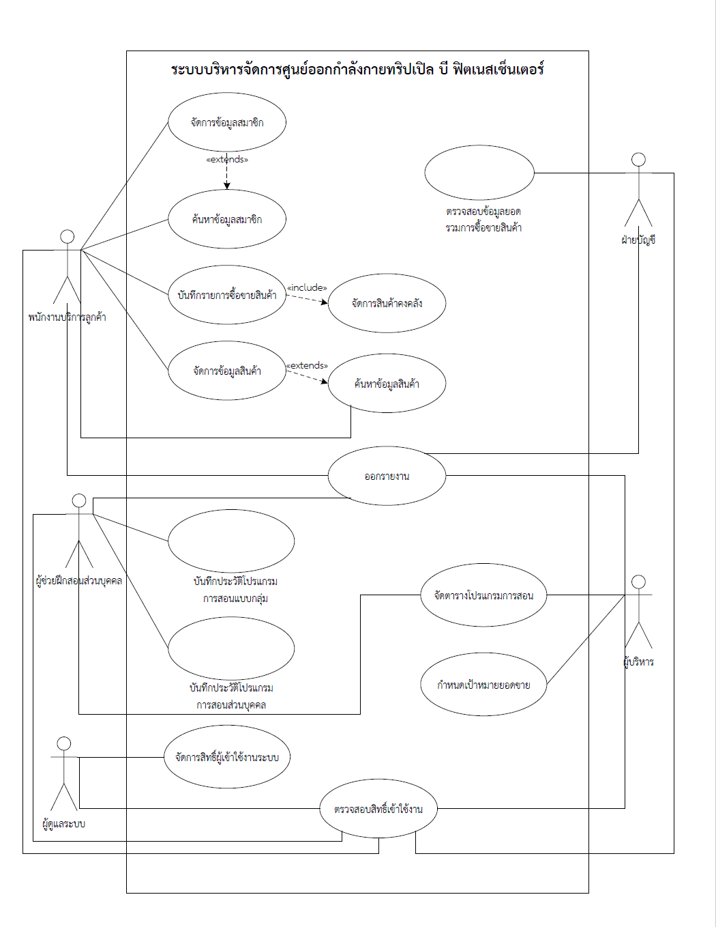

รูปภาพ แผนภาพยูสเคสระบบบริหารจัดการศูนย์ออกกำลังกายทริปเปิล บี ฟิตเนสเซ็นเตอร์

จากการวิเคราะห์รายละเอียดความต้องการเชิงหน้าที่ของระบบบริหารจัดการศูนย์บริการออกกำลังกาย ทริปเปิล บี ฟิตเนสเซ็นเตอร์ จึงได้ออกแบบการจำลองความสัมพันธ์ของผู้ใช้ต่อระบบ โดยแยกออกเป็น 14 แผนภาพยูสเคสดังต่อไปนี้

| รหัสอ้างอิง | แผนภาพยูสเคส |
| --- | --- |
| UC001 | ยูสเคสค้นหาข้อมูลสมาชิก |
| UC002 | ยูสเคสจัดการข้อมูลสมาชิก |
| UC003 | ยูสเคสค้นหาข้อมูลสินค้า |
| UC004 | ยูสเคสจัดการข้อมูลสินค้า |
| UC005 | ยูสเคสบันทึกรายการซื้อขายสินค้า |
| UC006 | ยูสเคสจัดการสินค้าคงคลัง |
| UC007 | ยูสเคสตรวจสอบข้อมูลยอดรวมการซื้อขายสินค้า |
| UC008 | ยูสเคสบันทึกประวัติโปรแกรมการสอนแบบกลุ่ม |
| UC009 | ยูสเคสบันทึกประวัติโปรแกรมการสอนส่วนบุคคล |
| UC010 | ยูสเคสจัดการตารางโปรแกรมชั้นเรียน |
| UC011 | ยูสเคสกำหนดเป้าหมายยอดขาย |
| UC012 | ยูสเคสออกรายงาน |
| UC013 | ยูสเคสจัดการสิทธิ์ผู้เข้าใช้งานระบบ |
| UC014 | ยูสเคสตรวจสอบสิทธิ์การใช้งานระบบ |

ตาราง แสดงรหัสอ้างอิงตามแผนภาพยูสเคส

เพื่ออธิบายถึงความต้องการที่พนักงานบริการลูกค้าเข้าใช้ระบบสำหรับการค้นหาข้อมูลสมาชิก จึงบันทึกความต้องการอยู่ในรูปแผนภาพยูสเคสและคำอธิบายยูสเคสดังต่อไปนี้

**แผนภาพยูสเคส** อ้างอิงรูปภาพที่ 22

**คำอฺธิบายยูสเคสค้นหาข้อมูลสมาชิก**

|  |  |  |  |
| --- | --- | --- | --- |
| ชื่อยูสเคส: | ค้นหาข้อมูลสมาชิก | | |
| หมายเลขยูสเคส: | UC001 | เวอร์ชัน: | 1.0 |
| สร้างโดย: | ปาริชาติ เกียรติเผ่า | สร้างเมื่อ: | 24/11/2015 |
| ความสำคัญ: | ส่วนการทำงานหลัก (High) | | |
| ผู้เกี่ยวข้อง: | พนักงานบริการลูกค้า | | |
| รายละเอียดโดยย่อ: | ค้นหาข้อมูลเกี่ยวกับสมาชิก เช่น รหัสสมาชิก, ชื่อสมาชิก, ประเภทสมาชิก, สถานะ, วันหมดอายุ เป็นต้น | | |
| ตัวกระตุ้น: | พนักงานบริการลูกค้าต้องการค้นหาข้อมูลสมาชิก | | |
| เงื่อนไขขั้นต้น: | - | | |
| การทำงานโดยปกติ: | 1. พนักงานบริการลูกค้าตรวจสอบสิทธิ์การเข้าใช้งานเพื่อเข้าสู่ระบบ 2. พนักงานบริการลูกค้ากดเมนูสมาชิก 3. พนักงานบริการลูกค้ากรอกเงื่อนไขการค้นหาเพื่อค้นหาข้อมูลที่ต้องการ 4. ระบบแสดงข้อมูลของสมาชิกที่สอดคล้องกับเงื่อนไขการค้นหา | | |
| ทางเลือกเพิ่มเติมในการทำงาน: | 4.1 หากค้นหาข้อมูลสมาชิกสำเร็จ พนักงานบริการลูกค้าสามารถเลือกจัดการข้อมูลสมาชิกได้ | | |

ตาราง คำอธิบายยูสเคสค้นหาข้อมูลสมาชิก

**คำอฺธิบายยูสเคสจัดการข้อมูลสมาชิก**

|  |  |  |  |
| --- | --- | --- | --- |
| ชื่อยูสเคส: | จัดการข้อมูลสมาชิก | | |
| หมายเลขยูสเคส: | UC002 | เวอร์ชัน: | 1.0 |
| สร้างโดย: | ปาริชาติ เกียรติเผ่า | สร้างเมื่อ: | 24/11/2015 |
| ความสำคัญ: | ส่วนการทำงานหลัก (High) | | |
| ผู้เกี่ยวข้อง: | พนักงานบริการลูกค้า | | |
| รายละเอียดโดยย่อ: | อธิบายถึงการจัดการข้อมูลสมาชิก เพิ่ม และแก้ไขข้อมูลสมาชิก | | |
| ตัวกระตุ้น: | พนักงานบริการลูกค้าต้องการจัดการข้อมูลสมาชิก | | |
| เงื่อนไขขั้นต้น: | - | | |
| การทำงานโดยปกติ: | 1. พนักงานบริการลูกค้าตรวจสอบสิทธิ์การเข้าใช้งานเพื่อเข้าสู่ระบบ 2. พนักงานบริการลูกค้ากดเมนูสมาชิก 3. พนักงานบริการลูกค้ากรอกข้อมูลสมาชิกที่ต้องการ 4. กดปุ่มบันทึกเพื่อยืนยัน    1. ระบบตรวจสอบความถูกต้องของข้อมูลนำเข้า  * ไม่ถูกต้อง ระบบแสดงความข้อความแจ้งเตือน เพื่อให้ผู้ใช้ตรวจสอบความถูกต้องอีกครั้ง * ถูกต้อง ระบบทำการสืบค้นข้อมูลจากฐานข้อมูล  1. ระบบแสดงผลการบันทึกข้อมูล | | |
| ทางเลือกเพิ่มเติมในการทำงาน: | 2.1 พนักงานบริการลูกค้าจัดการข้อมูลสมาชิกเดิมจากการค้นหาสมาชิกที่ต้องการ  2.2 พนักงานบริการลูกค้าจัดการข้อมูลสมาชิกใหม่ | | |

ตาราง คำอธิบายยูสเคสจัดการข้อมูลสมาชิก

**คำอฺธิบายยูสเคสค้นหาข้อมูลสินค้า**

|  |  |  |  |
| --- | --- | --- | --- |
| ชื่อยูสเคส: | ค้นหาข้อมูลสินค้า | | |
| หมายเลขยูสเคส: | UC003 | เวอร์ชัน: | 1.0 |
| สร้างโดย: | ปาริชาติ เกียรติเผ่า | สร้างเมื่อ: | 24/11/2015 |
| ความสำคัญ: | ส่วนการทำงานหลัก (High) | | |
| ผู้เกี่ยวข้อง: | พนักงานบริการลูกค้า | | |
| รายละเอียดโดยย่อ: | ค้นหาข้อมูลเกี่ยวกับสินค้า เช่น รหัสสินค้า, ชื่อสินค้า, ประเภทสินค้า, จำนวนสินค้าคงเหลือ เป็นต้น | | |
| ตัวกระตุ้น: | พนักงานบริการลูกค้าต้องการค้นหาข้อมูลสินค้าที่ต้องการ | | |
| เงื่อนไขขั้นต้น: | - | | |
| การทำงานโดยปกติ: | 1. พนักงานบริการลูกค้าตรวจสอบสิทธิ์การเข้าใช้งานเพื่อเข้าสู่ระบบ 2. พนักงานบริการลูกค้ากดเมนูสินค้า 3. พนักงานบริการลูกค้ากรอกเงื่อนไขการค้นหาเพื่อค้นหาข้อมูลที่ต้องการ 4. ระบบแสดงข้อมูลของสินค้าที่สอดคล้องกับเงื่อนไขการค้นหา | | |
| ทางเลือกเพิ่มเติมในการทำงาน: | 4.1 หากค้นหาข้อมูลสินค้าสำเร็จ พนักงานบริการลูกค้าสามารถเลือกจัดการข้อมูลสินค้าได้ | | |

ตาราง คำอธิบายยูสเคสค้นหาข้อมูลสินค้า

**คำอฺธิบายยูสเคสจัดการข้อมูลสินค้า**

|  |  |  |  |
| --- | --- | --- | --- |
| ชื่อยูสเคส: | จัดการข้อมูลสินค้า | | |
| หมายเลขยูสเคส: | UC004 | เวอร์ชัน: | 1.0 |
| สร้างโดย: | ปาริชาติ เกียรติเผ่า | สร้างเมื่อ: | 24/11/2015 |
| ความสำคัญ: | ส่วนการทำงานหลัก (High) | | |
| ผู้เกี่ยวข้อง: | พนักงานบริการลูกค้า | | |
| รายละเอียดโดยย่อ: | อธิบายถึงการจัดการข้อมูลสินค้า โดยสามารถเพิ่ม แก้ไขข้อมูลของสินค้าที่ต้องการ | | |
| ตัวกระตุ้น: | พนักงานบริการลูกค้าต้องการจัดการข้อมูลสินค้า | | |
| เงื่อนไขขั้นต้น: | - | | |
| การทำงานโดยปกติ: | 1. พนักงานบริการลูกค้าตรวจสอบสิทธิ์การเข้าใช้งานเพื่อเข้าสู่ระบบ 2. พนักงานบริการลูกค้ากดเมนูสินค้า 3. พนักงานบริการลูกค้ากรอกข้อมูลสินค้าที่ต้องการ 4. กดปุ่มบันทึกข้อมูลเพื่อยืนยัน    1. ระบบตรวจสอบความถูกต้องของข้อมูลนำเข้า  * ไม่ถูกต้อง ระบบแสดงความข้อความแจ้งเตือน เพื่อให้ผู้ใช้ตรวจสอบความถูกต้องอีกครั้ง * ถูกต้อง ระบบทำการสืบค้นข้อมูลจากฐานข้อมูล  1. ระบบแสดงผลการบันทึกข้อมูล | | |
| ทางเลือกเพิ่มเติมในการทำงาน: | 2.1 พนักงานบริการลูกค้าจัดการข้อมูลสินค้าเดิมจากการค้นหาสินค้าที่ต้องการ  2.2 พนักงานบริการลูกค้าจัดการข้อมูลสมาชิกใหม่ | | |

ตาราง คำอธิบายยูสเคสจัดการข้อมูลสินค้า

**คำอฺธิบายยูสเคสบันทึกรายการซื้อขายสินค้า**

|  |  |  |  |
| --- | --- | --- | --- |
| ชื่อยูสเคส: | บันทึกรายการซื้อขายสินค้า | | |
| หมายเลขยูสเคส: | UC005 | เวอร์ชัน: | 1.0 |
| สร้างโดย: | ปาริชาติ เกียรติเผ่า | สร้างเมื่อ: | 24/11/2015 |
| ความสำคัญ: | ส่วนการทำงานหลัก (High) | | |
| ผู้เกี่ยวข้อง: | พนักงานบริการลูกค้า | | |
| รายละเอียดโดยย่อ: | อธิบายขั้นตอนการบันทึกรายการซื้อขายสินค้า | | |
| ตัวกระตุ้น: | พนักงานบริการลูกค้าต้องการจัดเก็บรายการซื้อ/ขายสินค้า | | |
| เงื่อนไขขั้นต้น: | - | | |
| การทำงานโดยปกติ: | 1. พนักงานบริการลูกค้าตรวจสอบสิทธิ์การเข้าใช้งานเพื่อเข้าสู่ระบบ 2. พนักงานบริการลูกค้ากดเมนูสินค้า 3. พนักงานบริการลูกค้าเลือกเมนูย่อย บันทึกข้อมูลรายการซื้อขายสินค้า 4. พนักงานบริการลูกค้าเลือกสินค้าที่ต้องการทำรายการ 5. ระบบแสดงราคาซื้อ/ขาย ณ ช่วงเวลาปัจจุบัน แบบอัตโนมัติ 6. พนักงานบริการลูกค้าเลือกประเภทรายการ พร้อมทั้งกรอกจำนวนสินค้า 7. กดปุ่มบันทึกเพื่อยืนยัน    1. ระบบตรวจสอบความถูกต้องของข้อมูลนำเข้า       1. ถูกต้อง ระบบบันทึกข้อมูลลงฐานข้อมูล และจัดการสินค้าคงคลัง       2. ไม่ถูกต้อง ระบบแสดงความข้อความแจ้งเตือน เพื่อให้ผู้ใช้ตรวจสอบความถูกต้องอีกครั้ง 8. ระบบแสดงผลการบันทึกข้อมูล | | |
| ทางเลือกเพิ่มเติมในการทำงาน: | 7.1 กดปุ่มยกเลิก เพื่อสิ้นสุดการทำงาน | | |

ตาราง คำอธิบายยูสเคสบันทึกรายการซื้อขายสินค้า

**คำอฺธิบายยูสเคสจัดการสินค้าคงคลัง**

|  |  |  |  |
| --- | --- | --- | --- |
| ชื่อยูสเคส: | จัดการสินค้าคงคลัง | | |
| หมายเลขยูสเคส: | UC006 | เวอร์ชัน: | 1.0 |
| สร้างโดย: | ปาริชาติ เกียรติเผ่า | สร้างเมื่อ: | 24/11/2015 |
| ความสำคัญ: | ส่วนการทำงานหลัก (High) | | |
| ผู้เกี่ยวข้อง: | พนักงานบริการลูกค้า | | |
| รายละเอียดโดยย่อ: | ขั้นตอนการ เพิ่ม ลด จำนวนสินค้าคงคลัง | | |
| ตัวกระตุ้น: | พนักงานต้องการจัดการสินค้าคงคลัง | | |
| เงื่อนไขขั้นต้น: | * บันทึกรายการซื้อขายสินค้า | | |
| การทำงานโดยปกติ: | 1. พนักงานบริการลูกค้าบันทึกรายการซื้อขายสินค้า 2. พนักงานบริการลูกค้าเลือกประเภทรายการ    1. รายการ “ซื้อ” ระบบทำการเพิ่มจำนวนสินค้าคงคลัง    2. รายการ “ขาย” ระบบทำการลดจำนวนสินค้าคงคลัง 3. ระบบบันทึกข้อมูลลงฐานข้อมูล | | |
| ทางเลือกเพิ่มเติมในการทำงาน: | - | | |

ตาราง คำอธิบายยูสเคสจัดการสินค้าคงคลัง

**คำอฺธิบายยูสเคสตรวจสอบข้อมูลยอดรวมการซื้อขายสินค้า**

|  |  |  |  |
| --- | --- | --- | --- |
| ชื่อยูสเคส: | ตรวจสอบข้อมูลยอดรวมการซื้อขายสินค้า | | |
| หมายเลขยูสเคส: | UC007 | เวอร์ชัน: | 1.0 |
| สร้างโดย: | ปาริชาติ เกียรติเผ่า | สร้างเมื่อ: | 24/11/2015 |
| ความสำคัญ: | ส่วนการทำงานหลัก (High) | | |
| ผู้เกี่ยวข้อง: | พนักงานบัญชี | | |
| รายละเอียดโดยย่อ: | อธิบายขั้นตอนการตรวจสอบข้อมูลยอดรวมการซื้อขายสินค้า | | |
| ตัวกระตุ้น: | พนักงานบัญชีต้องการตรวจสอบรายการซื้อขายสินค้า | | |
| เงื่อนไขขั้นต้น: | - | | |
| การทำงานโดยปกติ: | 1. พนักงานบัญชีตรวจสอบสิทธิ์การเข้าใช้งานเพื่อเข้าสู่ระบบ 2. พนักงานบัญชีกดเมนูสินค้า 3. พนักงานบัญชีกดเมนูย่อย ค้นหาข้อมูลยอดรวมการซื้อขายสินค้า 4. พนักงานบัญชีกรอกเงื่อนไขการค้นหา เช่น รหัสสินค้า, ชื่อสินค้า, ประเภทสินค้า, ช่วงเวลาทำรายการเริ่มต้น-สิ้นสุด เป็นต้น    1. ระบบตรวจสอบความถูกต้องของข้อมูลนำเข้า       1. ถูกต้อง ระบบสืบค้นข้อมูลจากฐานข้อมูล       2. ไม่ถูกต้อง ระบบแสดงความข้อความแจ้งเตือน เพื่อให้ผู้ใช้ตรวจสอบความถูกต้องอีกครั้ง 5. ระบบแสดงข้อมูลที่สอดคล้องกับเงื่อนไขการค้นหา | | |
| ทางเลือกเพิ่มเติมในการทำงาน: | - | | |

ตาราง คำอธิบายยูสเคสตรวจสอบข้อมูลยอดรวมการซื้อขายสินค้า

**คำอฺธิบายยูสเคสบันทึกประวัติโปรแกรมการสอนแบบกลุ่ม**

|  |  |  |  |
| --- | --- | --- | --- |
| ชื่อยูสเคส: | บันทึกประวัติโปรแกรมการสอนแบบกลุ่ม | | |
| หมายเลขยูสเคส: | UC008 | เวอร์ชัน: | 1.0 |
| สร้างโดย: | ปาริชาติ เกียรติเผ่า | สร้างเมื่อ: | 24/11/2015 |
| ความสำคัญ: | ส่วนการทำงานหลัก (High) | | |
| ผู้เกี่ยวข้อง: | ผู้ฝึกสอนส่วนบุคคล | | |
| รายละเอียดโดยย่อ: | การบันทึกประวัติโปรแกรมการสอนแบบกลุ่ม เพื่อเป็นการเก็บผลลัพธ์การสอนว่าการสอนในแต่ละโปรแกรมนั่นมีสถิติของสมาชิกมาเข้าร่วมครั้งละกี่คน | | |
| ตัวกระตุ้น: | ผู้สอนสอนส่วนบุคคลต้องการบันทึกประวัติโปรแกรมการสอน | | |
| เงื่อนไขขั้นต้น: | - | | |
| การทำงานโดยปกติ: | 1. ผู้ฝึกสอนส่วนบุคคลตรวจสอบสิทธิ์การเข้าใช้งานเพื่อเข้าสู่ระบบ 2. ผู้ฝึกสอนส่วนบุคคลเลือกเมนูโปรแกรมการสอน 3. ผู้ฝึกสอนส่วนบุคคลกดเมนูย่อย บันทึกประวัติโปรแกรมการสอนแบบกลุ่ม 4. ระบบแสดงหน้าจอเพื่อทำการบันทึก 5. ผู้ฝึกสอนส่วนบุคคลเลือกโปรแกรมการสอนภายในเดือนปัจจุบัน 6. ผู้ฝึกสอนส่วนบุคคลเลือกวันและเวลาที่ทำการสอน 7. ผู้ฝึกสอนส่วนบุคคลกรอกจำนวนสมาชิกที่เข้าร่วมคลาส 8. กดปุ่มบันทึกข้อมูลเพื่อยืนยัน    1. ระบบตรวจสอบความถูกต้องของข้อมูลนำเข้า       1. ถูกต้อง ระบบบันทึกลงฐานข้อมูล       2. ไม่ถูกต้อง ระบบแสดงความข้อความแจ้งเตือน เพื่อให้ผู้ใช้ตรวจสอบความถูกต้องอีกครั้ง 9. ระบบแสดงผลลัพธ์ของการบันทึกข้อมูล | | |
| ทางเลือกเพิ่มเติมในการทำงาน: |  | | |

ตาราง คำอธิบายยูสเคสบันทึกประวัติโปรแกรมการสอนแบบกลุ่ม

**คำอฺธิบายยูสเคสบันทึกประวัติโปรแกรมการสอนแบบส่วนตัว**

|  |  |  |  |
| --- | --- | --- | --- |
| ชื่อยูสเคส: | บันทึกประวัติโปรแกรมการสอนแบบส่วนตัว | | |
| หมายเลขยูสเคส: | UC009 | เวอร์ชัน: | 1.0 |
| สร้างโดย: | ปาริชาติ เกียรติเผ่า | สร้างเมื่อ: | 24/11/2015 |
| ความสำคัญ: | ส่วนการทำงานหลัก (High) | | |
| ผู้เกี่ยวข้อง: | ผู้ฝึกสอนส่วนบุคคล | | |
| รายละเอียดโดยย่อ: | การบันทึกประวัติโปรแกรมการสอนแบบส่วนตัว เพื่อบันทึกจำนวนชั่วโมงที่ทำการสอนแก่สมาชิกในแต่ละครั้ง | | |
| ตัวกระตุ้น: | ผู้ฝึกสอนส่วนบุคคลต้องการบันทึกประวัติโปรแกรมการสอนแบบส่วนตัว | | |
| เงื่อนไขขั้นต้น: | - | | |
| การทำงานโดยปกติ: | 1. ผู้ฝึกสอนส่วนบุคคลตรวจสอบสิทธิ์การเข้าใช้งานเพื่อเข้าสู่ระบบ 2. ผู้ฝึกสอนส่วนบุคคลเลือกเมนูโปรแกรมการสอน 3. ผู้ฝึกสอนส่วนบุคคลกดเมนูย่อย บันทึกประวัติโปรแกรมการสอนแบบส่วนตัว 4. ระบบแสดงหน้าจอเพื่อทำการบันทึก 5. ผู้ฝึกสอนส่วนบุคคลเลือกสมาชิกครั้งละ 1 คน 6. ผู้ฝึกสอนส่วนบุคคลกรอกวันที่ที่ทำการสอน 7. ผู้ฝึกสอนส่วนบุคคลกรอกจำนวนชั่วโมงที่สอนในแต่ละครั้ง 8. กดปุ่มบันทึกข้อมูล    1. ระบบตรวจสอบความถูกต้องของข้อมูลนำเข้า       1. ถูกต้อง ระบบบันทึกลงฐานข้อมูล       2. ไม่ถูกต้อง ระบบแสดงความข้อความแจ้งเตือน เพื่อให้ผู้ใช้ตรวจสอบความถูกต้องอีกครั้ง 9. ระบบแสดงผลลัพธ์ของการบันทึกข้อมูล | | |
| ทางเลือกเพิ่มเติมในการทำงาน: | - | | |

ตาราง คำอธิบายยูสเคสบันทึกประวัติโปรแกรมการแบบส่วนตัว

**คำอฺธิบายยูสเคสกำหนดเป้าหมายยอดขาย**

|  |  |  |  |
| --- | --- | --- | --- |
| ชื่อยูสเคส: | กำหนดเป้าหมายยอดขาย | | |
| หมายเลขยูสเคส: | UC011 | เวอร์ชัน: | 1.0 |
| สร้างโดย: | ปาริชาติ เกียรติเผ่า | สร้างเมื่อ: | 24/11/2015 |
| ความสำคัญ: | ส่วนการทำงานหลัก (High) | | |
| ผู้เกี่ยวข้อง: | ผู้บริหาร | | |
| รายละเอียดโดยย่อ: | การกำหนดเป้าหมายยอดขาย แบ่งออกเป็น กำหนดเป้าหมายชั่วโมงการสอนให้แก่ผู้ฝึกสอนส่วนบุคคล และ กำหนดเป้าหมายยอดขายให้แก่พนักงานบริการลูกค้า | | |
| ตัวกระตุ้น: | ผู้บริหารต้องการกำหนดเป้าหมาย | | |
| เงื่อนไขขั้นต้น: | - | | |
| การทำงานโดยปกติ: | 1. ผู้บริหารตรวจสอบสิทธิ์การเข้าใช้งานเพื่อเข้าสู่ระบบ 2. ผู้บริหารเลือกเมนูการประเมินเป้าหมายยอดขาย 3. ผู้บริหารเลือกเมนูย่อย ค้นหาข้อมูลเป้าหมายยอดขาย(รายปี) 4. ระบบแสดงหน้าจอการค้นหา 5. ผู้บริหารกรอกเงื่อนไขการค้นหาเช่น ปีที่ต้องการประเมิน เป็นตัน 6. ระบบแสดงข้อมูลที่สอดคล้องกับเงื่อนไขการค้นหา 7. ผู้บริหารเลือกพนักงานที่ต้องการกำหนดเป้าหมายยอดขาย 8. ระบบแสดงหน้าจอกำหนดเป้าหมายยอดขาย(รายปี) 9. ผู้บริหารกรอกจำนวนเป้าหมายทั้งหมด 4 ไตรมาส 10. กดปุ่มบันทึกข้อมูล     1. ระบบตรวจสอบความถูกต้องของข้อมูลนำเข้า        1. ถูกต้อง ระบบบันทึกลงฐานข้อมูล        2. ไม่ถูกต้อง ระบบแสดงความข้อความแจ้งเตือน เพื่อให้ผู้ใช้ตรวจสอบความถูกต้องอีกครั้ง 11. ระบบแสดงผลลัพธ์การบันทึกข้อมูล | | |
| ทางเลือกเพิ่มเติมในการทำงาน: | - | | |

ตาราง คำอธิบายยูสเคสกำหนดเป้าหมายยอดขาย

**คำอฺธิบายยูสเคสออกรายงาน**

|  |  |  |  |
| --- | --- | --- | --- |
| ชื่อยูสเคส: | ออกรายงาน | | |
| หมายเลขยูสเคส: | UC0012 | เวอร์ชัน: | 1.0 |
| สร้างโดย: | ปาริชาติ เกียรติเผ่า | สร้างเมื่อ: | 24/11/2015 |
| ความสำคัญ: | ส่วนการทำงานหลัก (High) | | |
| ผู้เกี่ยวข้อง: | พนักงานบริการลูกค้า, พนักงานบัญชี, ผู้ฝึกสอนส่วนบุคคล และผู้บริหาร | | |
| รายละเอียดโดยย่อ: | การออกรายงาน ผู้เกี่ยวข้องสามารถดูรายงานได้ตามสิทธิ์ที่กำหนด | | |
| ตัวกระตุ้น: | ผู้ใช้ต้องการออกรายงาน | | |
| เงื่อนไขขั้นต้น: | - | | |
| การทำงานโดยปกติ: | 1. ผู้ใช้ตรวจสอบสิทธิ์การเข้าใช้งานเพื่อเข้าสู่ระบบ 2. ผู้ใช้เลือกเมนูออกรายงาน 3. ระบบแสดงรายงานตามสิทธิ์ของผู้ใช้ 4. ผู้ใช้เลือกรายงานที่ต้องการ 5. ระบบแสดงหน้าจอค้นหาข้อมูลของรายงานตามที่ผู้ใช้เลือก 6. ผู้ใช้กรอกเงื่อนไขการค้นหาของรายงาน 7. ระบบแสดงข้อมูลของรายงานที่สอดคล้องกับเงื่อนไขการค้นหา 8. ผู้ใช้กดปุ่มออกรายงานเพื่อต้องการดาวน์โหลดไฟล์ออกมาจากระบบ | | |
| ทางเลือกเพิ่มเติมในการทำงาน: | - | | |

ตาราง คำอธิบายยูสเคสออกรายงาน

## แผนภาพกิจกรรม (Activity Diagrams)

#### AD-001 ค้นหาข้อมูลสมาชิก

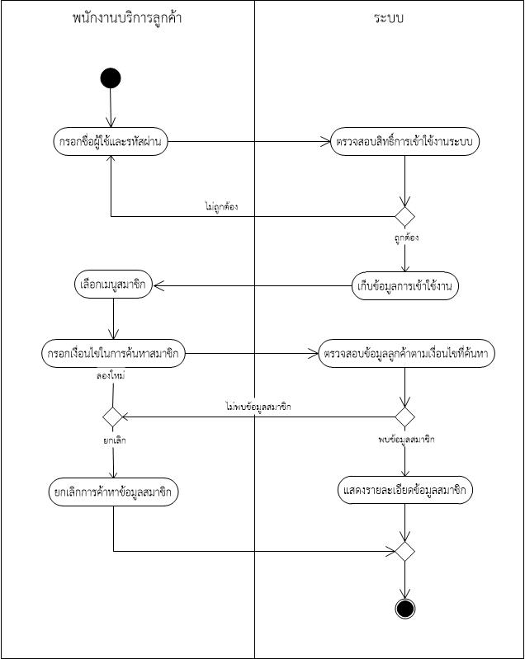

รูปภาพ แผนภาพกิจกรรมการค้นหาข้อมูลสมาชิก

แผนภาพกิจกรรมการค้นหาข้อมูลสมาชิก เป็นการอธิบายขั้นตอนการทำงานของการค้นหาข้อมูลสมาชิก โดยเงื่อนไขที่ใช้ในการรค้นหาข้อมูลสมาชิก คือ

* รหัสสมาชิก
* ชื่อสมาชิก
* ประเภทสมาชิก
* สถานะของสมาชิก
* วันหมดอายุในการเข้าใช้บริการสมาชิก

เมื่อพนักงานบริการลูกค้าทำการกรอกข้อมูลในการค้นหาเรียบร้อยแล้ว ระบบจะตรวจสอบเงื่อนไขที่ทำการค้นหา ถ้าตรวจสอบพบข้อมูลระบบจะแสดงรายละเอียดข้อมูลสมาชิก และถ้าตรวจสอบไม่พบพนักงานบริการลูกค้าสามารถทำการกรอกข้อมูลในการค้นหาใหม่ได้

#### AD-002 จัดการข้อมูลสมาชิก

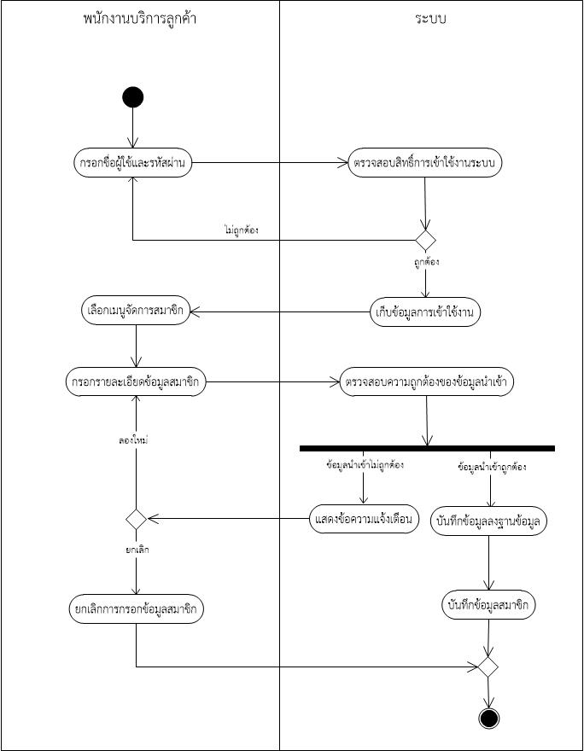

รูปภาพ แผนภาพกิจกรรมจัดการข้อมูลสมาชิก

แผนภาพกิจกรรมจัดการข้อมูลสมาชิก เป็นการอธิบายขั้นตอนการทำงานจัดการข้อมูลสมาชิก ระบบสามารถทำการเพิ่มข้อมูลสมาชิกและแก้ไขข้อมูลสมาชิกได้ เมื่อพนักงานบริการลูกค้าทำการกรอกรายละเอียดข้อมูลสมาชิก ระบบจะดำเนินการตรวจสอบข้อมูลที่ได้กรอกไว้ หากพบว่าข้อมูลที่กรอกไม่ถูกต้องตามเงื่อนไขที่ระบบกำหนดไว้ ระบบแสดงข้อความแจ้งเตือนเพื่อให้พนักงานบริการลูกค้าตรวจสอบความถูกต้องอีกครั้ง และถ้าระบบตรวจสอบแล้วข้อมูลที่กรอกถูกต้องครบถ้วนระบบจะบันทึกข้อมูลสมาชิกลงฐานข้อมูลของระบบ

#### AD-003 ค้นหาข้อมูลสินค้า

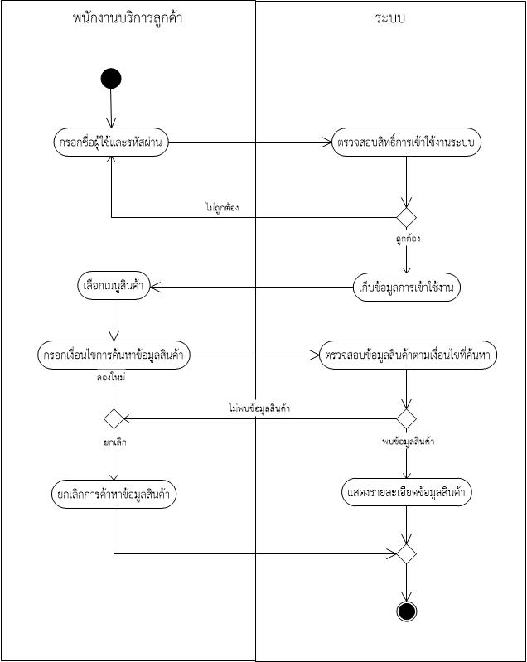

รูปภาพ แผนภาพกิจกรรมการค้นหาข้อมูลสินค้า

แผนภาพกิจกรรมการค้นหาข้อมูลสินค้า เป็นการอธิบายขั้นตอนการทำงานของการค้นหาข้อมูลสินค้า เมื่อพนักงานบริการลูกค้าทำการกรอกข้อมูลในการค้นหาเรียบร้อยแล้ว ระบบจะตรวจสอบเงื่อนไขที่ทำการค้นหา ถ้าตรวจสอบพบข้อมูลระบบจะแสดงรายละเอียดข้อมูลสินค้า และถ้าตรวจสอบไม่พบพนักงานบริการลูกค้าสามารถทำการกรอกข้อมูลในการค้นหาใหม่ได้

#### AD-004 จัดการข้อมูลสินค้า

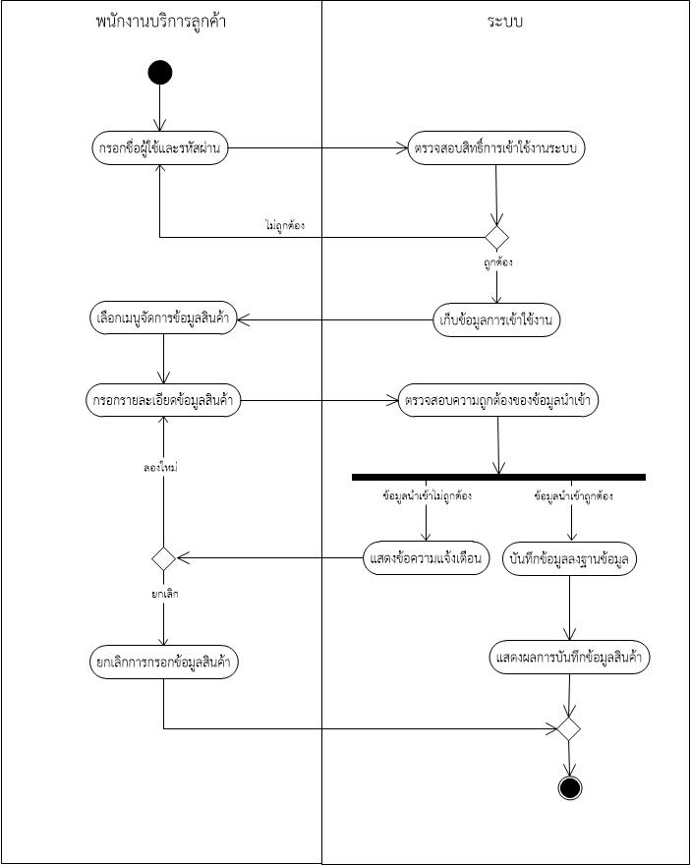

รูปภาพ แผนภาพกิจกรรมจัดการข้อมูลสินค้า

แผนภาพกิจกรรมจัดการข้อมูลสินค้า เป็นการอธิบายขั้นตอนการทำงานจัดการข้อมูลสินค้า โดยระบบสามารถทำการเพิ่มข้อมูลสินค้า และแก้ไขข้อมูลสินค้าได้ เมื่อพนักงานบริการลูกค้าทำการกรอกรายละเอียดข้อมูลสินค้า ระบบจะดำเนินการตรวจสอบข้อมูลที่ได้กรอกไว้ หากพบว่าข้อมูลที่กรอกไม่ถูกต้องตามเงื่อนไขที่ระบบกำหนด ระบบแสดงข้อความแจ้งเตือนเพื่อให้พนักงานบริการลูกค้าตรวจสอบความถูกต้องอีกครั้ง และถ้าระบบตรวจสอบแล้วข้อมูลที่กรอกถูกต้องครบถ้วนระบบจะบันทึกข้อมูลสินค้าลงฐานข้อมูลของระบบ

#### AD-005 บันทึกรายการซื้อขายสินค้า

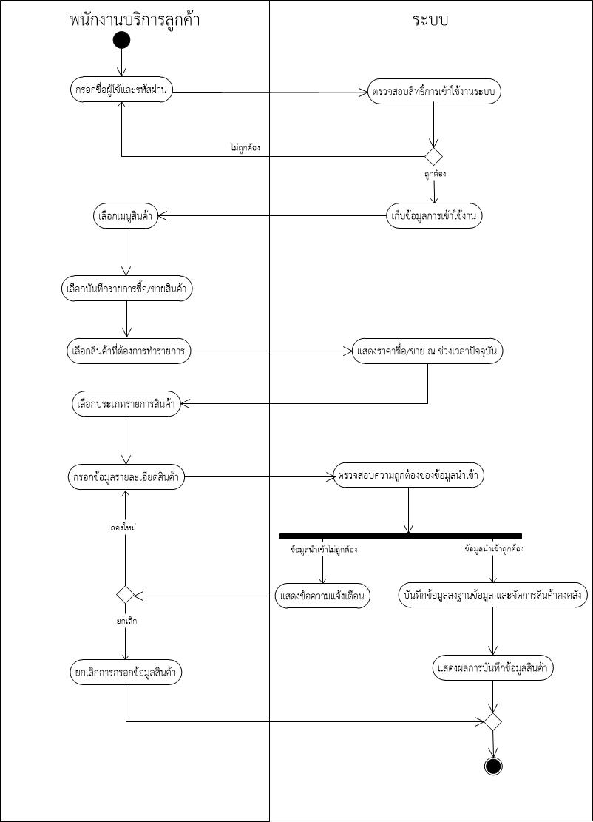

รูปภาพ แผนภาพกิจกรรมบันทึกรายการซื้อขายสินค้า

แผนภาพกิจกรรมบันทึกรายการซื้อขายสินค้า เป็นการอธิบายขั้นตอนการทำงานการบันทึกรายการซื้อขายสินค้า เมื่อพนักงานบริการลูกค้าต้องการจัดเก็บรายการซื้อขายสินค้า พนักงานบริการลูกค้าจะต้องเลือกสินค้าที่ต้องการรายการระบบจะแสดงราคาซื้อขาย ณ ช่วงเวลาปัจจุบัน แบบอัตโนมัติ จากนั้นพนักงานบริการลูกค้าเลือกประเภทรายการ พร้อมทั้งกรอกข้อมูลจำนวนสินค้าเพื่อทำการบันทึกข้อมูลลงระบบ

ระบบดำเนินการตรวจสอบข้อมูลที่ได้กรอกไว้ หากพบว่าข้อมูลที่กรอกไม่ถูกต้องตามเงื่อนไขที่ระบบกำหนด ระบบแสดงข้อความแจ้งเตือนเพื่อให้พนักงานบริการลูกค้าตรวจสอบความถูกต้องอีกครั้ง และถ้าระบบตรวจสอบแล้วข้อมูลที่กรอกถูกต้องครบถ้วนระบบจะบันทึกข้อมูลสินค้าลงฐานข้อมูล และจัดการสินค้าคงคลัง

#### AD-006 จัดการสินค้าคงคลัง

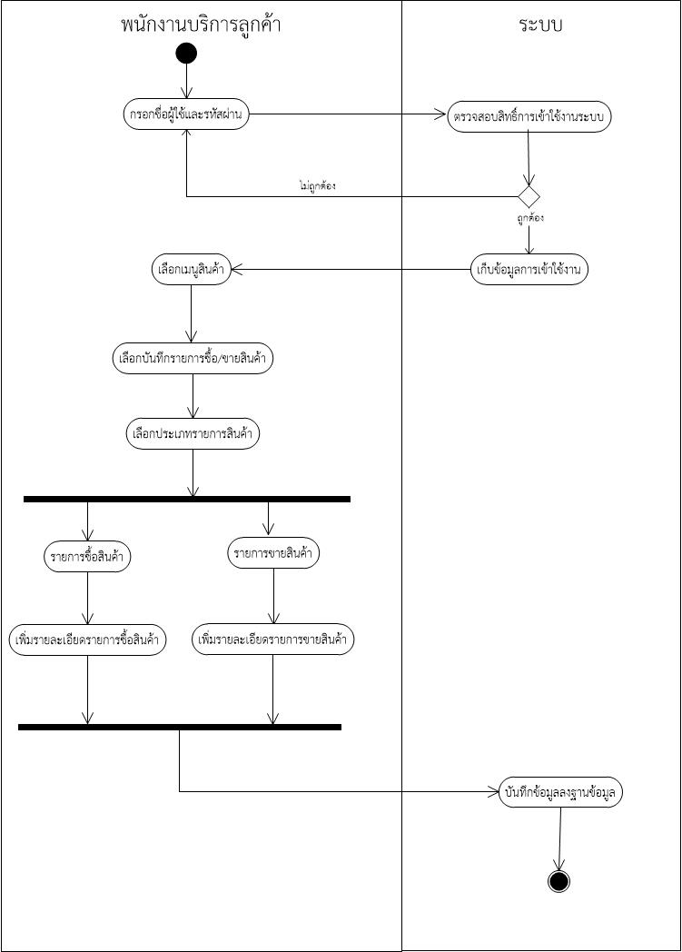

รูปภาพ แผนภาพกิจกรรมจัดการสินค้าคงคลัง

แผนภาพกิจกรรมจัดการสินค้าคงคลัง เป็นการอธิบายขั้นตอนการทำงานจัดการสินค้าคงคลัง โดยระบบสามารถทำการเพิ่มข้อมูลสินค้าคงคลัง และลดจำนวนสินค้าคงคลังได้ เมื่อพนักงานบริการลูกค้าต้องการจัดการสินค้าคงคลัง พนักงานบริการลูกค้าเลือกบันทึกรายการซื้อขายสินค้า จากนั้นเลือกประเภทรายการซื้อสินค้า หรือขายสินค้า เมื่อดำเนินการเรียบร้อยระบบจะบันทึกข้อมูลสินค้าลงฐานข้อมูลของระบบ

#### AD-007 ตรวจสอบข้อมูลยอดรวมการซื้อขายสินค้า

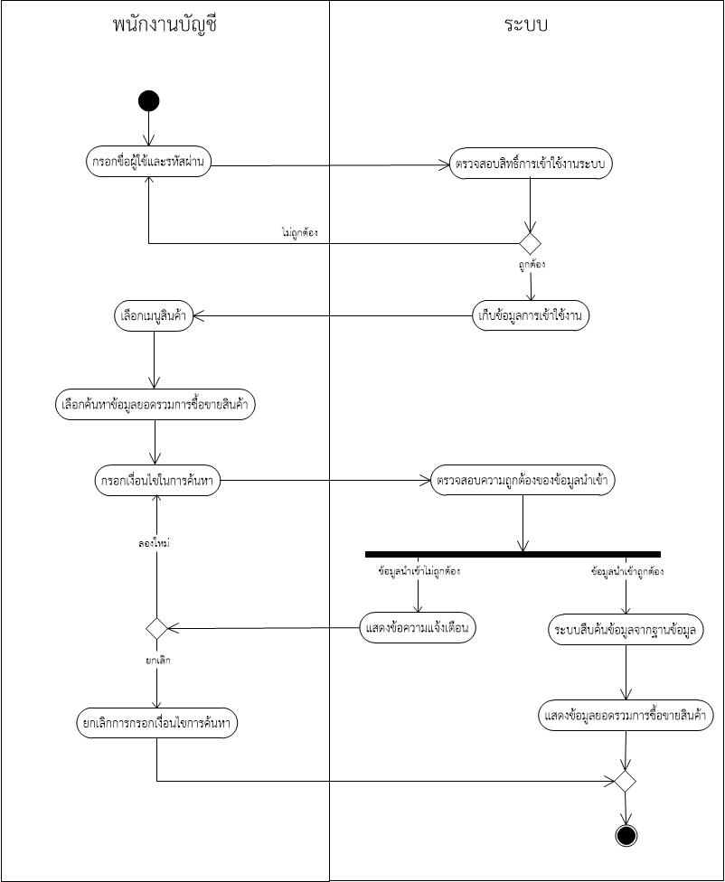

รูปภาพ แผนภาพกิจกรรมตรวจสอบข้อมูลยอดรวมการซื้อขายสินค้า

แผนภาพกิจกรรมการตรวจสอบข้อมูลยอดรวมการซื้อขายสินค้า เป็นการอธิบายขั้นตอนการทำงานของการตรวจสอบข้อมูลยอดรวมการซื้อขายสินค้า เมื่อพนักงานบัญชีทำการกรอกข้อมูลในการค้นหาเรียบร้อยแล้ว ระบบจะตรวจสอบเงื่อนไขที่ทำการค้นหา ถ้าตรวจสอบข้อมูลถูกต้องระบบสืบค้นข้อมูลจากฐานข้อมูลเพื่อนำมาแสดงข้อมูล และถ้าตรวจสอบข้อมูลไม่ถูกต้องตามเงื่อนไขที่กำหนด ระบบแสดงข้อความแจ้งเตือน เพื่อให้พนักงานบัญชีตรวจสอบข้อมูลอีกครั้ง

#### AD-008 บันทึกประวัติโปรแกรมการสอนแบบกลุ่ม

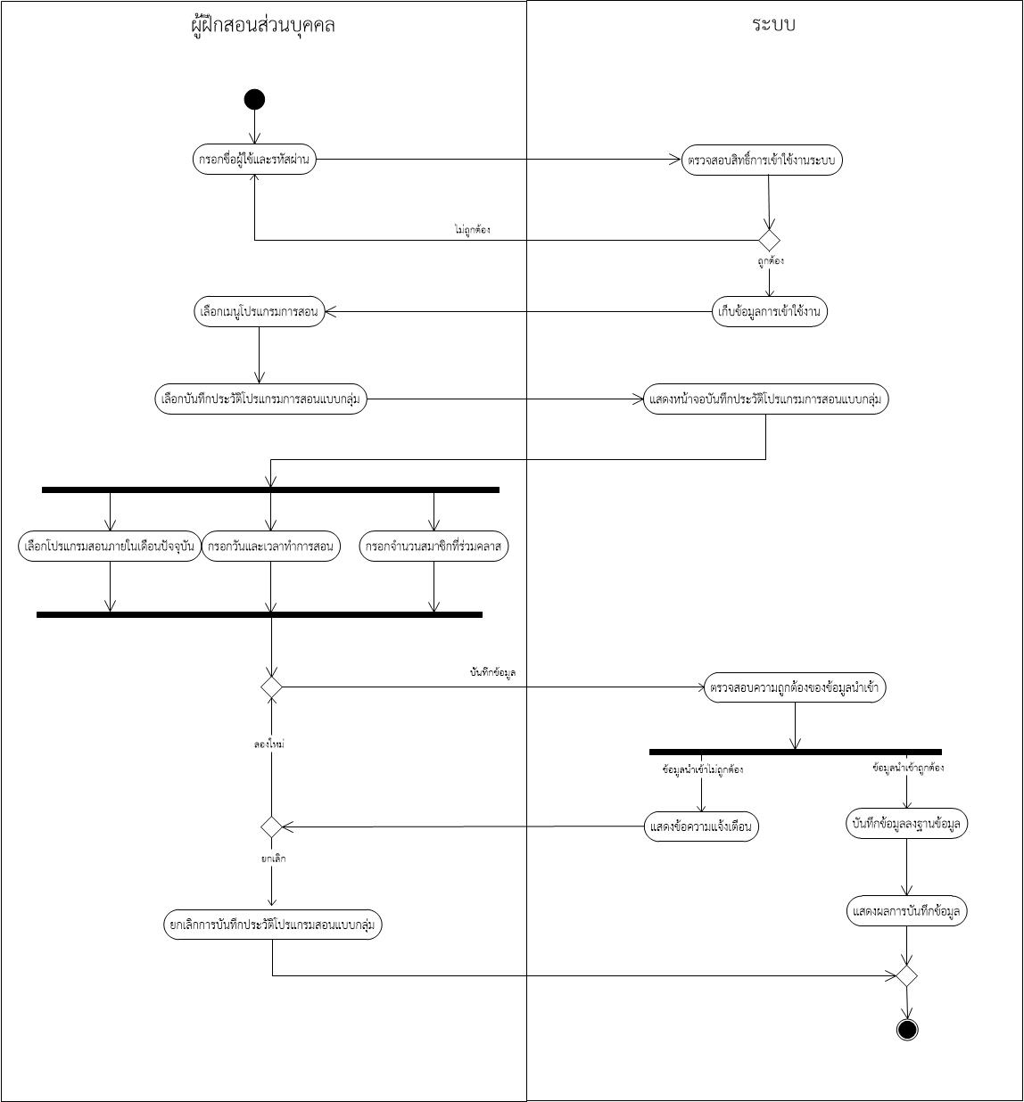

รูปภาพ แผนภาพกิจกรรมบันทึกประวัติโปรแกรมการสอนแบบกลุ่ม

แผนภาพกิจกรรมบันทึกประวัติโปรแกรมการสอนแบบกลุ่ม เป็นการอธิบายขั้นตอนการบันทึกประวัติโปรแกรมการสอนแบบกลุ่ม เพื่อเป็นการเก็บผลลัพธ์การสอนว่าการสอนในแต่ละโปรแกรมนั่นมีสถิติของสมาชิกมาเข้าร่วมครั้งละกี่คน เมื่อผู้ฝึกสอนส่วนบุคคลต้องการบันทึกประวัติโปรแกรมการสอนแบบกลุ่ม ผู้ฝึกสอนส่วนบุคคลเลือกเมนูโปรแกรมการสอน และกดเลือกบันทึกประวัติโปรแกรมการสอนแบบกลุ่ม ระบบจะแสดงหน้าจอเพื่อให้ทำการบันทึกประวัติโปรแกรมการสอนแบบกลุ่ม ผู้ฝึกส่วนส่วนตัวสามารถเลือกโปรแกรมการสอนภายในเดือนปัจจุบัน เลือกวันและเวลาที่ทำการสอน และกรอกจำนวนสมาชิกที่เข้าร่วมคลาส

ระบบดำเนินการตรวจสอบข้อมูลที่ได้กรอกไว้ หากพบว่าข้อมูลที่กรอกไม่ถูกต้องตามเงื่อนไขที่ระบบกำหนด ระบบแสดงข้อความแจ้งเตือนเพื่อให้ผู้ฝึกสอนส่วนบุคคลตรวจสอบความถูกต้องอีกครั้ง และถ้าระบบตรวจสอบข้อมูลที่กรอกถูกต้องครบถ้วนระบบจะบันทึกข้อมูลสินค้าลงฐานข้อมูล และแสดงผลลัพธ์ของการบันทึกข้อมูล

#### AD-009 บันทึกประวัติโปรแกรมการสอนส่วนตัว

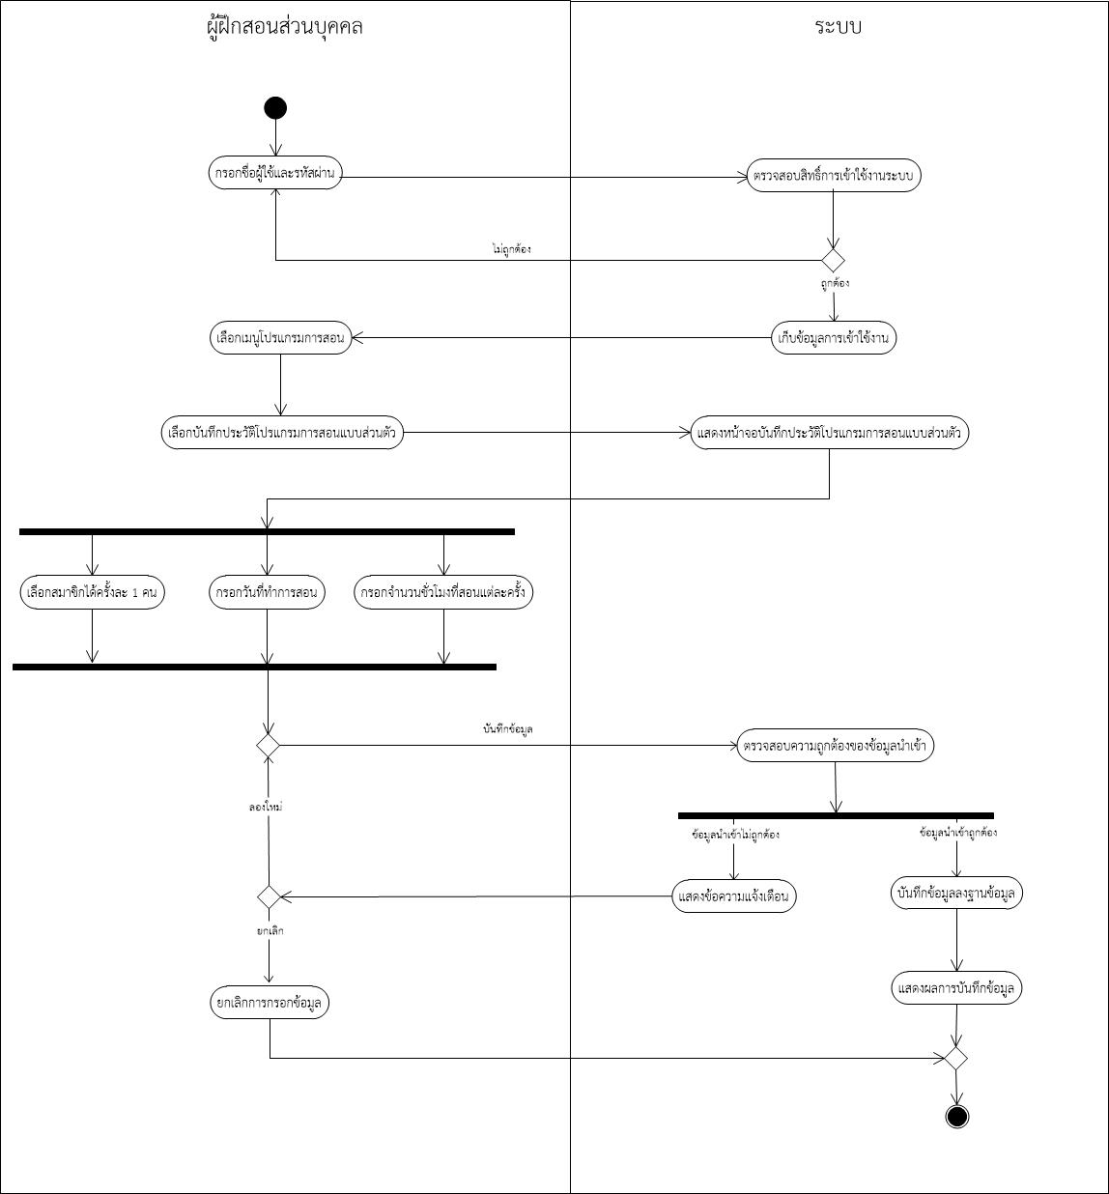

รูปภาพ แผนภาพกิจกรรมบันทึกประวัติโปรแกรมการสอนแบบส่วนตัว

แผนภาพกิจกรรมบันทึกประวัติโปรแกรมการสอนแบบส่วนตัว เป็นการอธิบายขั้นตอนการบันทึกประวัติโปรแกรมการสอนแบบส่วนตัว เพื่อบันทึกจำนวนชั่วโมงที่ทำการสอนแก่สมาชิกในแต่ละครั้ง เมื่อผู้ฝึกสอนส่วนบุคคลต้องการบันทึกประวัติโปรแกรมการสอนแบบส่วนตัว ผู้ฝึกสอนส่วนบุคคลเลือกเมนูโปรแกรมการสอน และกดเลือกบันทึกประวัติโปรแกรมการสอนแบบส่วนตัว ระบบจะแสดงหน้าจอเพื่อให้ทำการบันทึกประวัติโปรแกรมการสอนส่วนตัว ผู้ฝึกส่วนส่วนตัวสามารถเลือสมาชิกได้ครั้งละ 1 คน โดยกรอกข้อมูลจำนวนชั่วโมงที่สอนในแต่ละครั้ง

ระบบดำเนินการตรวจสอบข้อมูลที่ได้กรอกไว้ หากพบว่าข้อมูลที่กรอกไม่ถูกต้องตามเงื่อนไขที่ระบบกำหนด ระบบแสดงข้อความแจ้งเตือนเพื่อให้ผู้ฝึกสอนส่วนบุคคลตรวจสอบความถูกต้องอีกครั้ง และถ้าระบบตรวจสอบข้อมูลที่กรอกถูกต้องครบถ้วนระบบจะบันทึกข้อมูลสินค้าลงฐานข้อมูล และแสดงผลลัพธ์ของการบันทึกข้อมูล

#### AD-010 กำหนดเป้าหมายยอดขาย

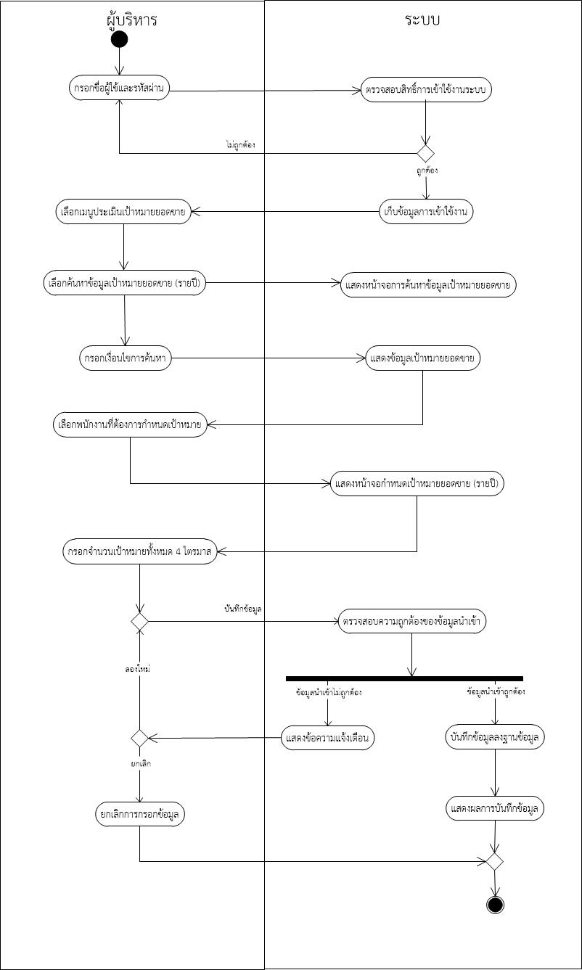

รูปภาพ แผนภาพกิจกรรมกำหนดเป้าหมายยอดขาย

แผนภาพกิจกรรมกำหนดป้าหมายยอดขาย เป็นการอธิบายขั้นตอนการทำงานกำหนดเป้าหมายยอดขาย โดยผู้บริหารทำการกรอกเงื่อนไขการค้นหาข้อมูลเป้าหมายยอดขาย (รายปี) ระบบแสดงรายละเอียดข้อมูลตามที่ได้ค้นหา ผู้บริหารเลือกพนักงานที่ต้องการกำหนดเป้าหมายยอดขาย สามารถกรอกจำนวนเป้าหมายทั้งหมดได้ 4 ไตรมาส

ระบบดำเนินการตรวจสอบข้อมูลที่ได้กรอกไว้ หากพบว่าข้อมูลที่กรอกไม่ถูกต้องตามเงื่อนไขที่ระบบกำหนด ระบบแสดงข้อความแจ้งเตือนเพื่อให้ผู้บริหารตรวจสอบความถูกต้องอีกครั้ง และถ้าระบบตรวจสอบข้อมูลที่กรอกถูกต้องครบถ้วนระบบจะบันทึกข้อมูลสินค้าลงฐานข้อมูล และแสดงผลลัพธ์ของการบันทึกข้อมูล

## แผนภาพคลาส (Class Diagrams)

แผนภาพคลาสเป็นแผนภาพที่ใช้แสดงความสัมพันธ์ในมุมมองการมององค์ประกอบของระบบในรูปแบบของวัตถุ ซึ่งทีมพัฒนาได้ออกแบบแผนภาพคลาสของระบบบริหารจัดการศูนย์บริการออกกำลังกาย ตามรูปที่ 34

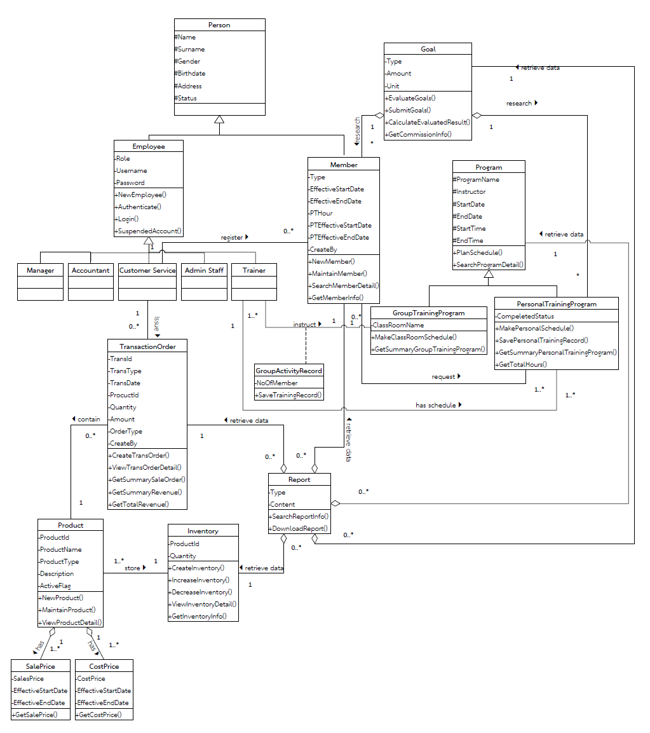

รูปภาพ แผนภาพคลาสระบบบริหารจัดการศูนย์บริการออกกำลังกาย

## บัตรแสดงหน้าที่และความร่วมมือของคลาส (CRC Cards)

ในการออกแบบแผนภาพคลาส หรือ Class Diagram นั้นจำเป็นต้องมีการเขียนรายละเอียดความสัมพันธ์เชิงโครงสร้างให้อยู่ในมุมมองของวัตถุเมื่อให้เข้าใจระบบมากขึ้น ดังนั้นทีมพัฒนาจึงได้แจกแจงรายละเอียดของหน้าที่ ความร่วมมือ ของแต่ละคลาส โดยแยกตามระบบดังต่อไปนี้

### ตรวจสอบสิทธิ์ผู้เข้าใช้ระบบ

ระบบตรวจสอบสิทธิ์ผู้เข้าใช้ระบบมีรายละเอียด CRC Cards ดังแสดงในตารางที่ 38

|  |  |  |  |  |  |  |  |  |  |  |  |  |
| --- | --- | --- | --- | --- | --- | --- | --- | --- | --- | --- | --- | --- |
| **หน้า:**   |  |  |  |  | | --- | --- | --- | --- | | **ชื่อคลาส:** พนักงาน (Employee) | **รหัส:** CD-01-01 | | **ประเภท:** Concrete, Domain | | **รายละเอียด:**  เป็นโครงสร้างข้อมูลที่ใช้สำหรับจัดเก็บข้อมูลของพนักงานและการกำหนดสิทธิ์การเข้าใช้งานในระบบ | | | **ยูสเคสที่เกี่ยวเนื่องกัน:**  UC0013, UC014 | | **หน้าที่ความรับผิดชอบ:**  ตรวจสอบสิทธิ์การเข้าใช้งานระบบ (Authenticate)  ลงทะเบียนพนักงานใหม่ (New Employee)  เข้าสู่ระบบ(Login)  ระงับการใช้งาน(SuspendedAccount) | | **ผู้เกี่ยวข้อง:**  ผู้ดูแลระบบ (Administrator) | | |
| **หลัง:**   |  | | --- | | **คุณลักษณะ:**  Role (String)  Username (String)  Password (String) | | **ความสัมพันธ์:**  **Generalization (a-kind-of):**  ผู้บริหาร (Manager), พนักงานบัญชี (Accountant), พนักงานบริการลูกค้า (Customer Service), ผู้ช่วยฝึกส่วนบุคคล (Trainer)  **Aggregation (has-part):**  **Other Associations:** | |

ตาราง CRC Card พนักงาน ของระบบตรวจสอบสิทธิ์ผู้เข้าใช้ระบบ

### จัดการสมาชิก

ระบบจัดการสมาชิกมีรายละเอียด CRC Cards ดังแสดงในตารางที่ 39

|  |  |  |  |  |  |  |  |  |  |  |  |  |
| --- | --- | --- | --- | --- | --- | --- | --- | --- | --- | --- | --- | --- |
| **หน้า:**   |  |  |  |  | | --- | --- | --- | --- | | **ชื่อคลาส:** สมาชิก (Member) | **รหัส:** CD-02-01 | | **ประเภท:** Concrete, Domain | | **รายละเอียด:**  เป็นโครงสร้างข้อมูลที่ใช้สำหรับเก็บรายละเอียดของสมาชิก | | | **ยูสเคสที่เกี่ยวเนื่องกัน:**  UC001, UC002 | | **หน้าที่ความรับผิดชอบ:**  สมัครสมาชิกใหม่ (NewMember) แก้ไขข้อมูลสมาชิก (MaintainMember)  ค้นหาข้อมูลสมาชิก (SearchMemberDetail)  ออกรายงานข้อมูลรายละเอียดของสมาชิก(GetMemberInfo) | | **ผู้เกี่ยวข้อง:**  พนักงานบริการลูกค้า (Customer Service) | | |
| **หลัง:**   |  | | --- | | **คุณลักษณะ:**  Type (String)  EffectiveStartDate (Date)  EffectiveEndDate (Date)  PTHour (Integer)  PTEffectiveStartDate (Date)  PTEffectiveEndDate (Date)  CreateBy (String) | | **ความสัมพันธ์:**  **Generalization (a-kind-of):** บุคคล (Person)  **Aggregation (has-part):**  **Other Associations:** พนักงานบริการลูกค้า (Customer Service), โปรแกรมการฝึกส่วนบุคคล (PersonalTrainingProgram) | |

ตาราง CRC Card สมาชิก ของระบบจัดการสมาชิก

### จัดการชั้นเรียน

ระบบจัดการชั้นเรียนมีรายละเอียด CRC Cards ดังแสดงในตารางที่ 40 ถึง 43

|  |  |  |  |  |  |  |  |  |  |  |  |  |
| --- | --- | --- | --- | --- | --- | --- | --- | --- | --- | --- | --- | --- |
| **หน้า:**   |  |  |  |  | | --- | --- | --- | --- | | **ชื่อคลาส:** โปรแกรมเรียน (Program) | รหัส: CD-03-01 | | **ประเภท:** Concrete, Domain | | **รายละเอียด:**  เป็นโครงสร้างข้อมูลที่ใช้สำหรับจัดเก็บข้อมูลของโปรแกรมเรียน | | | **ยูสเคสที่เกี่ยวเนื่องกัน:**  UC010 | | **หน้าที่ความรับผิดชอบ:**  จัดตารางสอน (PlanSchedule)  ค้นหารายละเอียดห้องเรียน(SearchProgramDetail) | | **ผู้เกี่ยวข้อง:**  การสอนแบบส่วนตัว  การสอนแบบกลุ่ม | | |
| **หลัง:**   |  | | --- | | **คุณลักษณะ:**  ชื่อโปรแกรม ProgramName (String)  ผู้สอน Instructor (String)  วันเริ่มการเรียนการสอน StartDate (Date)  วันสิ้นสุดการเรียนการสอน EndDate (Date)  เวลาเริ่มการเรียนการสอน StartTime (Time)  เวลาสิ้นสุดการเรียนการสอน EndTime (Time) | | **ความสัมพันธ์:**  **Generalization (a-kind-of):** การสอนแบบส่วนตัว, การสอนแบบกลุ่ม  **Aggregation (has-part):** รายงาน (Report)  **Other Associations:** | |

ตาราง CRC Card โปรแกรมเรียน ของระบบจัดการห้องเรียน

|  |  |  |  |  |  |  |  |  |  |  |  |  |
| --- | --- | --- | --- | --- | --- | --- | --- | --- | --- | --- | --- | --- |
| **หน้า:**   |  |  |  |  | | --- | --- | --- | --- | | **ชื่อคลาส:** โปรแกรมการสอนแบบส่วนตัว (PersonalTrainingProgram) | **รหัส:** CD-03-02 | | **ประเภท:** Concrete, Domain | | **รายละเอียด:**  เป็นโครงสร้างข้อมูลที่ใช้สำหรับโปรแกรมการสอนแบบส่วนตัวระหว่างสมาชิกกับผู้ช่วยฝึกส่วนบุคคล | | | **ยูสเคสที่เกี่ยวเนื่องกัน:**  UC009 | | **หน้าที่ความรับผิดชอบ:**  บันทึกการสอนของผู้ฝึกส่วนบุคคล  สร้างตารางการสอนส่วนบุคคล  สร้างสรุปข้อมูลการสอนแบบส่วนตัว  ค้นหาจำนวนชั่วโมงสอนแบบส่วนตัว | | **ผู้เกี่ยวข้อง:**  ผู้ช่วยฝึกส่วนบุคคล (Trainer)  โปรแกรมเรียน (Program)  สมาชิก (Member) | | |
| **หลัง:**   |  | | --- | | **คุณลักษณะ:**  สถานะการเรียนการสอน CompletedStatus (String) | | **ความสัมพันธ์:**  **Generalization (a-kind-of):** โปรแกรมเรียน(Program)  **Aggregation (has-part):** เป้าหมาย (Goal)  **Other Associations:** สมาชิก , ผู้ฝึกสอนส่วนบุคคล | |

ตาราง CRC Card โปรแกรมเรียนแบบส่วนตัว ของระบบจัดการห้องเรียน

|  |  |  |  |  |  |  |  |  |  |  |  |  |
| --- | --- | --- | --- | --- | --- | --- | --- | --- | --- | --- | --- | --- |
| **หน้า:**   |  |  |  |  | | --- | --- | --- | --- | | **ชื่อคลาส:** โปรแกรมการสอนแบบกลุ่ม (GroupTrainingProgram) | **รหัส:** CD-03-03 | | **ประเภท:** Concrete, Domain | | **รายละเอียด:**  เป็นโครงสร้างข้อมูลที่ใช้สำหรับโปรแกรมการสอนแบบกลุ่มหรือเรียกอีกแบบว่าตารางเรียนของแต่ละคลาสของแต่ละชนิดของการออกกำลังกาย | | | **ยูสเคสที่เกี่ยวเนื่องกัน:**  UC008 | | **หน้าที่ความรับผิดชอบ:**  สร้างตารางการสอนแบบกลุ่ม  สร้างสรุปข้อมูลการสอนแบบกลุ่ม | | **ผู้เกี่ยวข้อง:**  ผู้ช่วยฝึกส่วนบุคคล (Trainer)  โปรแกรมเรียน (Program)  บันทึกการสอนแบบกลุ่ม (GroupActivityRecord) | | |
| **หลัง:**   |  | | --- | | **คุณลักษณะ:**  ชื่อห้องเรียน (String) | | **ความสัมพันธ์:**  **Generalization (a-kind-of):** โปรแกรมเรียน (Program)  **Aggregation (has-part):**  **Other Associations:** ผู้ช่วยฝึกส่วนบุคคล (Trainer) | |

ตาราง CRC Card โปรแกรมเรียนแบบกลุ่ม ของระบบจัดการห้องเรียน

|  |  |  |  |  |  |  |  |  |  |  |  |  |
| --- | --- | --- | --- | --- | --- | --- | --- | --- | --- | --- | --- | --- |
| **หน้า:**   |  |  |  |  | | --- | --- | --- | --- | | **ชื่อคลาส:** บันทึกการสอนแบบกลุ่ม (GroupActivityRecord) | **รหัส:** CD-03-04 | | **ประเภท:** Concrete, Association | | **รายละเอียด:**  เป็นโครงสร้างข้อมูลที่ใช้สำหรับจัดเก็บข้อมูลแต่ละโปรแกรมเรียนแบบกลุ่ม | | | **ยูสเคสที่เกี่ยวเนื่องกัน:**  UC009 | | **หน้าที่ความรับผิดชอบ:**  บันทึกการสอน (SaveTrainingRecord) | | **ผู้เกี่ยวข้อง:**  โปรแกรมเรียนแบบกลุ่ม  ผู้ฝึกสอนส่วนบุคคล | | |
| **หลัง:**   |  | | --- | | **คุณลักษณะ:**  จำนวนสมาชิกที่เข้าเรียน NoOfMember (Integer) | | **ความสัมพันธ์:**  **Generalization (a-kind-of):**  **Aggregation (has-part):**  **Other Associations:** โปรแกรมเรียนแบบกลุ่ม, ผู้ฝึกสอนส่วนบุคคล | |

ตาราง CRC Card บันทึกการสอนแบบกลุ่ม ของระบบจัดการห้องเรียน

### สินค้าคงคลัง

ระบบสินค้าคงคลังมีรายละเอียด CRC Cards ดังแสดงในตารางที่ 44 ถึง 46

|  |  |  |  |  |  |  |  |  |  |  |  |  |
| --- | --- | --- | --- | --- | --- | --- | --- | --- | --- | --- | --- | --- |
| หน้า:   |  |  |  |  | | --- | --- | --- | --- | | **ชื่อคลาส:** สินค้า (Product) | **รหัส:** CD-04-01 | | **ประเภท:** Concrete, Domain | | **รายละเอียด:** เป็นโครงสร้างข้อมูลที่ใช้สำหรับเก็บรายละเอียดของสินค้า | | | **ยูสเคสที่เกี่ยวเนื่องกัน:**  UC003, UC004 | | **หน้าที่ความรับผิดชอบ:**  - เพิ่มข้อมูลสินค้าใหม่ (NewProduct) - แก้ไขข้อมูลสินค้า (MantainProduct)  - ดูข้อมูลรายละเอียดสินค้า (ViewProductDetail) | | **ผู้เกี่ยวข้อง:** | | |
| หลัง:   |  | | --- | | **คุณลักษณะ:**  **-** รหัสสินค้า ProductId (int)  - ชื่อสินค้า ProductName (String)  - ประเภทสินค้า ProductType (String)  - รายละเอียดสินค้า Description (String)  - สถานะ ActiveFlag (String) | | **ความสัมพันธ์:**  **Generalization (a-kind-of):**  **Aggregation (has-part):** ราคาขาย (SalePrice), ราคาซื้อ (CostPrice)  **Other Associations:** รายการการเปลี่ยนแปลงสินค้า (TansactionOrder), สินค้าคงคลัง (Inventory) | |

ตาราง CRC Card สินค้าของระบบสินค้าคงคลัง

|  |  |  |  |  |  |  |  |  |  |  |  |  |
| --- | --- | --- | --- | --- | --- | --- | --- | --- | --- | --- | --- | --- |
| หน้า:   |  |  |  |  | | --- | --- | --- | --- | | **ชื่อคลาส:** รายการการเปลี่ยนแปลงสินค้า (TransactionOrder) | **รหัส:** CD-04-02 | | **ประเภท:** Concrete, Domain | | **รายละเอียด:** เป็นโครงสร้างข้อมูลที่ใช้สำหรับเก็บรายละเอียดสำหรับการซื้อหรือขายสินค้า | | | **ยูสเคสที่เกี่ยวเนื่องกัน:**  UC005, UC006 | | **หน้าที่ความรับผิดชอบ:**  - สร้างรายการการเปลี่ยนแปลงสินค้า (CreateTransOrder)  - สร้างสรุปยอดขายของพนักงาน(GetTotalRevenue)  - ดูรายละเอียดการขายสินค้า (ViewTransDetail)  - สร้างสรุปข้อมูลยอดขายสินค้า(GetSummarySaleOrder)  - สร้างสรุปรายรับรายจ่าย(GetSummaryRevenue) | | **ผู้เกี่ยวข้อง:**  - สินค้า (Product)  - พนักงานบริการลูกค้า (Customer Service) | | |
| หลัง:   |  | | --- | | **คุณลักษณะ:**  - รหัสรายการ TransId (int)  - วันที่ทำรายการ TransDate (Date)  - ประเภทการเปลี่ยนแปลงรายการ TransType (int) ; 1 = ซื้อ, 2 = ขาย  - รหัสสินค้า ProductId (int)  - จำนวนสินค้าที่ทำรายการ Quantity (Integer)  - ราคา Amount (Double)  - ผู้ขาย CreateBy (String) | | **ความสัมพันธ์:**  **Generalization (a-kind-of):**  **Aggregation (has-part):** รายงาน (Report)  **Other Associations:** สินค้า (Product), พนักงานบริการลูกค้า (Customer Service) | |

ตาราง CRC Card รายการขายสินค้าของระบบสินค้าคงคลัง

|  |  |  |  |  |  |  |  |  |  |  |  |  |
| --- | --- | --- | --- | --- | --- | --- | --- | --- | --- | --- | --- | --- |
| หน้า:   |  |  |  |  | | --- | --- | --- | --- | | **ชื่อคลาส:** สินค้าคงคลัง (Inventory) | **รหัส:** CD-04-03 | | **ประเภท:** Concrete, Domain | | **รายละเอียด:** เป็นโครงสร้างข้อมูลที่ใช้สำหรับเก็บข้อมูลของสินค้าคงคลัง | | | **ยูสเคสที่เกี่ยวเนื่องกัน:**  UC005, UC006, UC007 | | **หน้าที่ความรับผิดชอบ:**  - ตรวจสอบสินค้าคงคลัง (ViewInventoryDetail)  - สร้างข้อมูลคลังสินค้า (CreateInventory)  - เพิ่มจำนวนสินค้าคงคลัง (IncreaseInventory)  - ลดจำนวนสินค้าคงคลัง (DecreaseInventory)  - สร้างข้อมูลรายงานของสินค้าคงคลัง (GetInventoryInfo) | | **ผู้เกี่ยวข้อง:**  - สินค้า (Product) | | |
| หลัง:   |  | | --- | | **คุณลักษณะ:**  - รหัสสินค้า (ProductId)  - จำนวนสินค้าคงเหลือ (Quantity) | | **ความสัมพันธ์:**  **Generalization (a-kind-of):**  **Aggregation (has-part):** รายงาน (Report)  **Other Associations:** สินค้า (Procuct) | |

ตาราง CRC Card สินค้าคงคลังของระบบสินค้าคงคลัง

### ออกรายงาน

ระบบออกรายงานมีรายละเอียด CRC Cards ดังแสดงในตารางที่ 47

|  |  |  |  |  |  |  |  |  |  |  |  |  |
| --- | --- | --- | --- | --- | --- | --- | --- | --- | --- | --- | --- | --- |
| **หน้า:**   |  |  |  |  | | --- | --- | --- | --- | | **ชื่อคลาส:** ออกรายงาน(Report) | **รหัส:** CD-05-01 | | **ประเภท:** Concrete,Domain | | **รายละเอียด:**  การออกรายงานต้องมีข้อมูลยอดขายสินค้า สินค้าคงเหลือ ข้อมูลสมาชิก เป้าหมายของธุรกิจเพื่อสร้างรายงานโดยโปรแกรม | | | **ยูสเคสที่เกี่ยวเนื่องกัน:**  UC012 | | **หน้าที่ความรับผิดชอบ:**  ค้นหาข้อมูลรายงาน(SearchReportInfo)  ออกรายงาน (DownloadReport) | | **ผู้เกี่ยวข้อง:**  คลังสินค้า (Inventory), รายการขายสินค้า (SaleOrder), เป้าหมาย (Goal), โปรแกรมเรียน(Program), สมาชิก(Member) | | |
| **หลัง:**   |  | | --- | | **คุณลักษณะ:**  Type (String)  Content (String) | | **ความสัมพันธ์:**  **Generalization (a-kind-of):**  **Aggregation (has-part):** คลังสินค้า (Inventory), รายการขายสินค้า (SaleOrder), เป้าหมาย (Goal), โปรแกรมเรียน(Program), สมาชิก(Member)  **Other Associations:** | |

ตาราง CRC Card ออกรายงาน ของระบบออกรายงาน

### ประเมินเป้าหมายยอดขาย

ระบบประเมินเป้าหมายยอดขายมีรายละเอียด CRC Cards ดังแสดงในตารางที่ 48

|  |  |  |  |  |  |  |  |  |  |  |  |  |
| --- | --- | --- | --- | --- | --- | --- | --- | --- | --- | --- | --- | --- |
| **หน้า:**   |  |  |  |  | | --- | --- | --- | --- | | **ชื่อคลาส:** เป้าหมาย (Goal) | **รหัส:** CD-06-01 | | **ประเภท:** Concrete,Domain | | **รายละเอียด:** ระบบตั้งเป้าหมายให้แก่พนักงาน | | | **ยูสเคสที่เกี่ยวเนื่องกัน:**  UC011 | | **หน้าที่ความรับผิดชอบ:**  ประเมินเป้าหมายให้แก่พนักงาน(Evaluate Goals)  คำนวณเป้าหมาย (CalculateEvaluatedResult)  กำหนดจำนวนเป้าหมายให้แก่พนักงาน(SubmitGoals)  สรุปข้อมูลค่านายหน้าของพนักงาน(GetCommissionInfo) | | **ผู้เกี่ยวข้อง:**  สมาชิก(Member), การสอนแบบส่วนตัว (Personal Training Program), ออกรายงาน (Report) | | |
| **หลัง:**   |  | | --- | | **คุณลักษณะ:**  Type (String)  Amount (Number)  Unit (String) | | **ความสัมพันธ์:**  **Generalization (a-kind-of):**  **Aggregation (has-part):** สมาชิก(Member), การสอนแบบส่วนตัว (Personal Training Program), รายงาน (Report)  **Other Associations:** | |

ตาราง CRC Card เป้าหมาย ของระบบประเมินเป้าหมายยอดขาย

## แผนภาพลำดับ (Sequence Diagrams)

แผนภาพแสดงลำดับเหตุการณ์ของระบบบริหารจัดการศูนย์บริการออกกำลังกาย เป็นแผนภาพที่การแสดงลำดับข้อความที่ส่งผ่านกันระหว่างวัตถุที่ทำงานร่วมกันในระบบ ทีมพัฒนาได้อธิบายรายละเอียดประกอบหน้าที่การทำงานของระบบ โดยพิจารณาจากข้อมูล Use Case และ Class Diagram เป็นหลัก มีรายละเอียดดังนี้

#### SD-001 ตรวจสอบสิทธิ์เข้าใช้งานระบบ

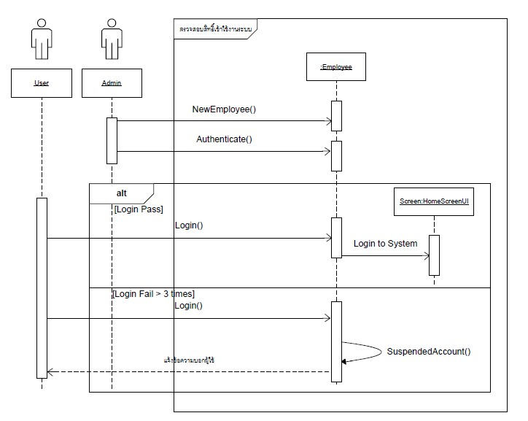

รูปภาพ แผนภาพแสดงลำดับการตรวจสอบสิทธิ์เข้าใช้ระบบ

ระบบสามารถตรวจสอบสิทธิ์เข้าใช้ระบบของพนักงานและเพิ่มข้อมูลสมาชิกใหม่ โดยการตรวจสอบสิทธิ์เข้าใช้งานระบบ ผู้ใช้งานระบบทำการระบุข้อมูล Username และ Password ระบบทำการตรวจสอบข้อมูลถูกต้องหรือไม่ หากระบุข้อมูลผิดเกิน 3 ครั้ง ระบบจะแสดงข้อความแจ้งเตือนผู้ใช้งานระบบและระงับการใช้งาน

#### SD-002 จัดการสมาชิก

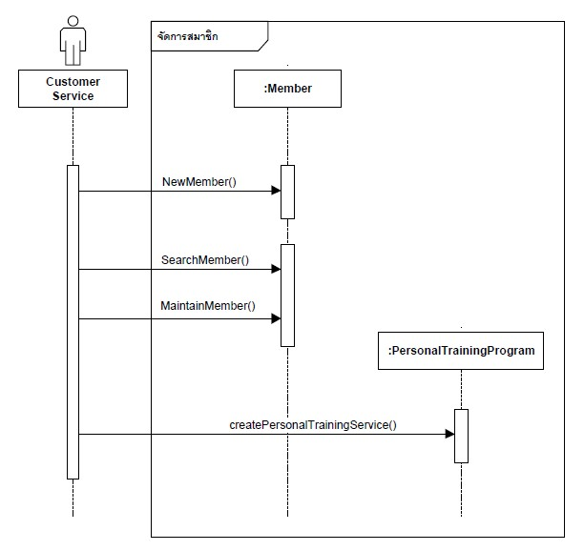

รูปภาพ แผนภาพแสดงลำดับจัดการข้อมูลสมาชิก

พนักงานบริการลูกค้าสามารถเพิ่มข้อมูลสมาชิกใหม่ ค้นหาข้อมูลสมาชิก และสามารถแก้ไขข้อมูลสมาชิกได้ พร้อมทั้งพนักงานบริการลูกค้าสามารถจัดการคำสั่งซื้อบริการสำหรับการฝึกสอนส่วนตัวของสมาชิกได้

#### SD-003 จัดตารางโปรแกรมการสอน

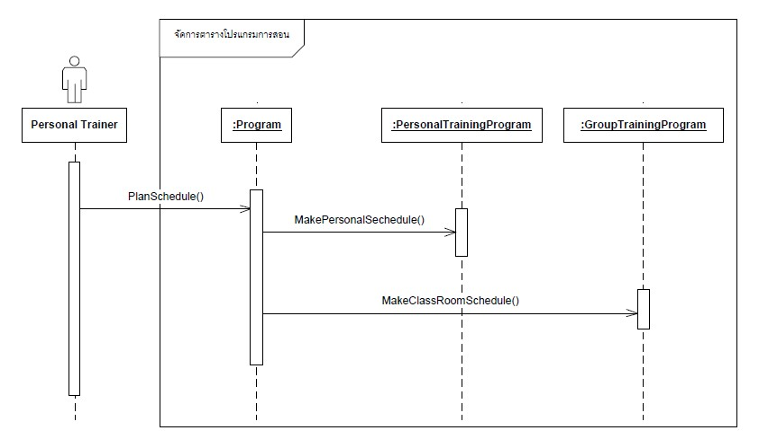

รูปภาพ แผนภาพแสดงลำดับการจัดตารางโปรแกรมการสอน

1. โปรแกรมการสอนแบบส่วนตัว

ผู้ช่วยฝึกส่วนบุคคลจะทำการบันทึกเวลา แล้วทำการวางแผนตารางเวลา เมื่อวางแผนเวลาแล้วระบบจะทำบันทึกผลและส่งรายงาน

1. โปรแกรมการสอนแบบกลุ่ม

ผู้ช่วยฝึกส่วนบุคคลจะทำการบันทึกเวลา แล้วทำการจองห้องเรียน จากนั้นจะทำการวางแผนตารางเวลา เมื่อวางแผนเวลาแล้วระบบจะทำบันทึกผลและส่งรายงาน

#### SD-004 บันทึกประวัติโปรแกรมการสอน

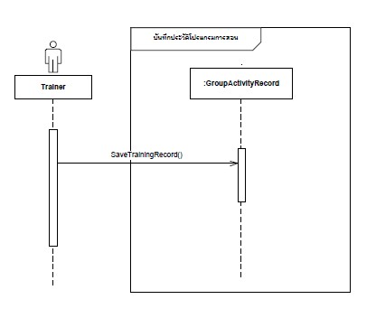

รูปภาพ แผนภาพแสดงลำดับการบันทึกประวัติโปรแกรมการสอน

ผู้ช่วยฝึกส่วนบุคคลสามารถดำเนินการบันทึกประวัติโปรแกรมการสอนของตัวเองได้ ทั้งในรูปแบบการสอนแบบส่วนตัวและการสอนแบบกลุ่ม เพื่อใช้เป็นข้อมูลในการทำงานของผู้ช่วยฝึกส่วนบุคคลเอง

#### SD-005 จัดการสินค้าคงคลัง

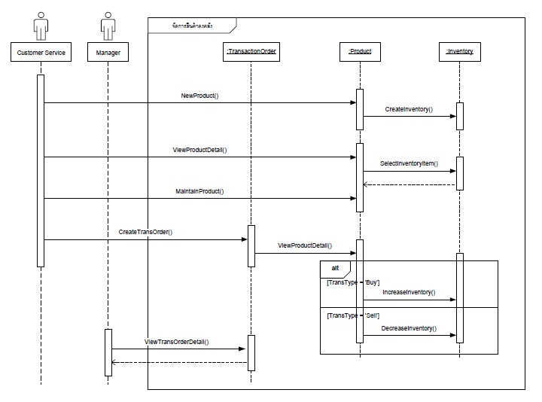

รูปภาพ แผนภาพแสดงลำดับการจัดการสินค้าคงคลัง

ระบบจัดการสินค้าคงคลัง เป็นระบบสำหรับพนักงานบริการลูกค้าและพนักงานบัญชี สามารถตรวจสอบยอดขายสินค้า บันทึกรายการซื้อขายสินค้า และตรวจสอบสินค้าคงคลังได้ โดยแผนภาพลำดับจะแสดงให้เห็นถึงอ็อบเจกต์และพฤติกรรมของอ็อบเจกต์ทั้งหมด

#### SD-006 ออกรายงาน

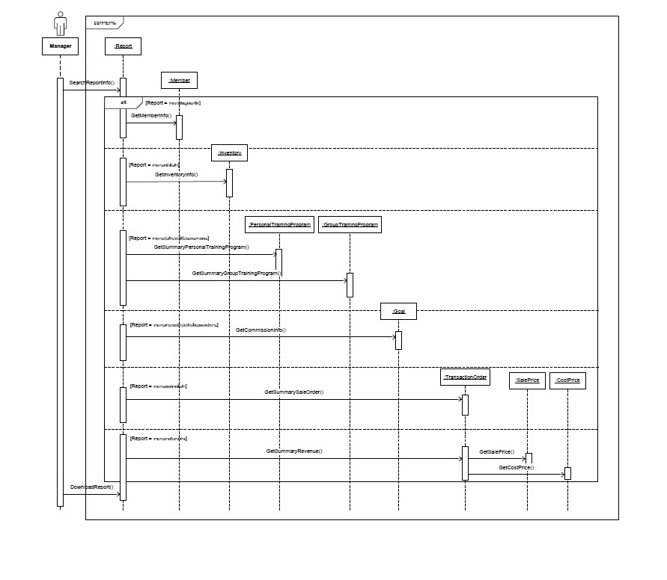

รูปภาพ แผนภาพแสดงลำดับการออกรายงาน

ระบบออกรายงานมีขั้นตอนดังนี้ เมื่อพนักงานต้องการดูรายงานเพื่อประเมินความก้าวหน้าขององค์กร ผู้บริหารจะต้องขอออกรายงานผ่านระบบออกรายงาน โดยระบบออกรายงานทำการประมวลผลข้อมูลคลังสินค้า สมาชิก รายการขายสินค้า โปรแกรมการสอนและเป้าหมาย เพื่อเป็นข้อมูลในการออกรายงาน

#### SD-007 ประเมินยอดขาย

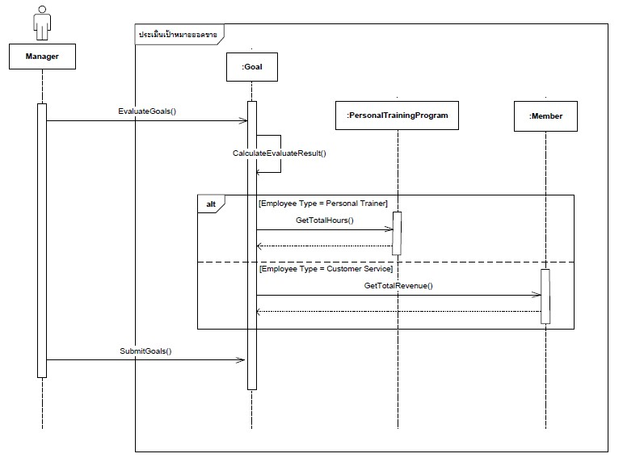

รูปภาพ แผนภาพแสดงลำดับการประเมินยอดขาย

ผู้บริหารสามารถดำเนินการประเมินยอดขายของพนักงานได้ ระบบสามารถคำนวณเป้าหมายของพนักงานบริการลูกค้า และผู้ฝึกสอนส่วนบุคคล เพื่อเป็นการตั้งประเมินผลการทำงานทั้ง 4 ไตรมาส เพื่อเป็นประโยชน์ในการพัฒนาระบบศูนย์การออกกำลังกายได้ในอนาคต

## แผนภาพสถานะ (State Machine Diagrams)

แผนภาพแสดงสถานะการทำงานของระบบบริหารจัดการศูนย์บริการออกกำลังกาย เป็นแผนภาพที่แสดงสถานะการทำงานร่วมกันในระบบ โดยทีมพัฒนาได้แจกแจงรายละเอียดของแต่ละคลาสแยกตามระบบดังนี้

#### แผนภาพสถานะของสมาชิก

ในมุมมองของการทำงานระบบเชิงวัตถุ สมาชิกของศูนย์บริการในมุมมองวัตถุ มีสถานะที่แตกต่างไปในระบบ ดังแสดงในรูปที่ 42

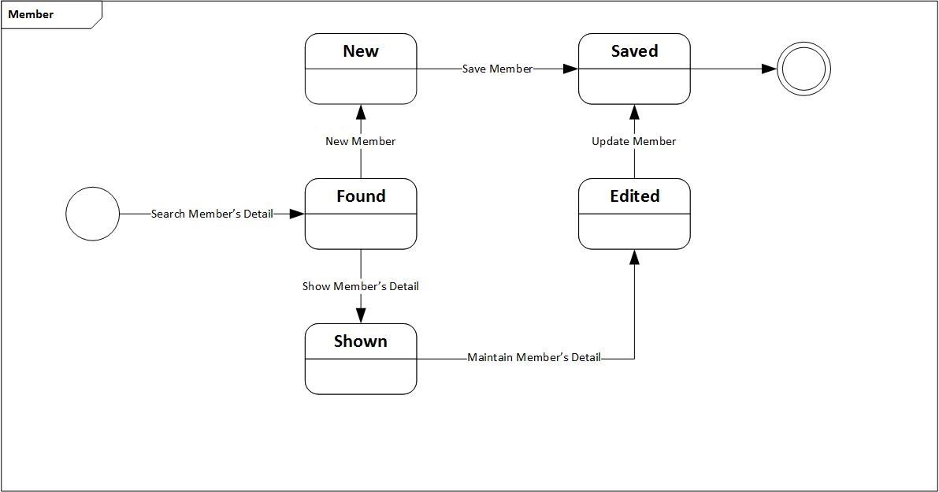

รูปภาพ แผนภาพสถานะของสมาชิก

#### แผนภาพสถานะของรายงาน

ในมุมมองของการทำงานระบบเชิงวัตถุ รายงานต่างๆที่แสดงออกมามีสถานะที่แตกต่างไปในระบบ มีสถานะที่แตกต่างไปในระบบ ดังแสดงในรูปที่ 43

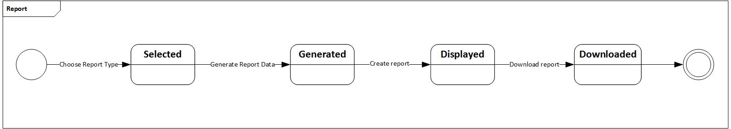

รูปภาพ แผนภาพสถานะของรายงาน

#### แผนภาพสถานะของโปรแกรมการสอน

ในมุมมองของการทำงานระบบเชิงวัตถุ โปรแกรมการสอนที่มีในระบบมีสถานะที่แตกต่างไปในระบบ ดังแสดงในรูปภาพที่ 44

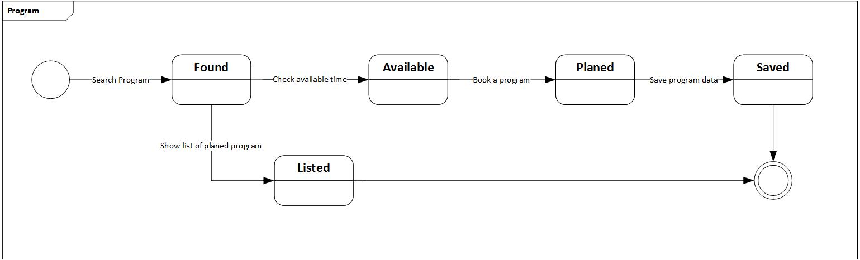

รูปภาพ แผนภาพสถานะของโปรแกรมการสอน

# ****สถาปัตยกรรมของระบบ**** ****(System Architecture)****



ในการวิเคราะห์ออกแบบระบบบริหารจัดการศูนย์อออกกำลังกายทริปเปิลบี ฟิตเนสเซ็นเตอร์ เพื่ออธิบายถึงโครงสร้างสถาปัตยกรรมของระบบ ฮาร์ดแวร์และซอฟต์แวร์ ตลอดจนความสัมพันธ์ระหว่างอุปกรณ์ในระบบ ดังรูปภาพที่ 45

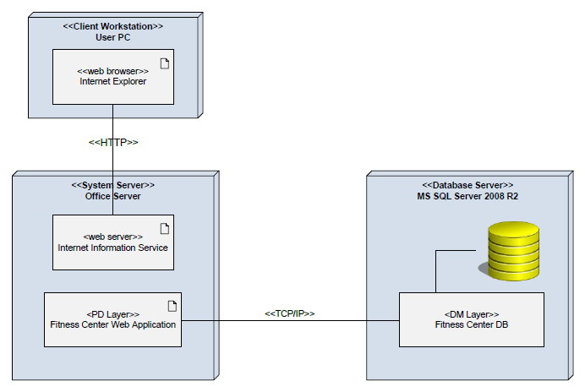

รูปภาพ แผนภาพ Deployment Diagram

แผนภาพแสดงสถาปัตยกรรมของระบบ ซึ่งประกอบไปด้วย เครื่องคอมพิวเตอร์ที่ร้องขอบริการและรับบริการจากเซิร์ฟเวอร์ ที่สามารถส่งคำขอใช้บริการผ่านโปรโตคอล ที่เรียกว่า HTTP เพื่อขอรับบริการไปยังเซิร์ฟเวอร์ ซึ่งโปรแกรมที่ทำหน้าที่เป็นเว็บเซิร์ฟเวอร์คือ IIS ( Internet Information Service) โดยมีการประมวลผลจากระบบทั้ง 5 คือ ระบบสมาชิก ระบบคลังสินค้า ระบบจัดการโปรแกรมการสอน ระบบออกรายงาน และระบบกำหนดเป้าหมาย โดยอาจมีการดึงข้อมูลจากฐานข้อมูล หรือเขียนข้อมูลลงไปยังฐานข้อมูล ที่เชื่อมต่อผ่านโปรโตคอล TCP/IP และใช้ MSSQL เป็นโปรแกรมในการบริหารจัดการฐานข้อมูล

# ****ภาคผนวก ก การศึกษาความเป็นไปได้****

## รายละเอียดการศึกษาความเป็นไปได้

### ความเป็นไปได้ทางด้านเทคนิค (Technical feasibility)

ระบบบริหารจัดการศูนย์ออกกำลังกายมีความเป็นไปได้ในทางเทคนิค แม้ว่ายังคงมีความเสี่ยงอยู่บ้างก็ตาม โดยวิเคราะห์ความเป็นไปได้ดังต่อไปนี้

1. **ความเสี่ยงระดับสูงที่เกี่ยวกับความคุ้นเคยในการใช้เว็บแอปพลิเคชันของระบบบริหารจัดการศูนย์ออกกำลังกาย**

บุคลากรของศูนย์ออกกำลังกายมีความรู้ ประสบการณ์และความเชี่ยวชาญ ในส่วนงานบริหารจัดการภายในองค์กรที่ผ่านระบบอินเทอร์เน็ตน้อย เนื่องจากวิธีการทำงานในปัจจุบัน ใช้ตัวบุคคลทำโดยไม่มีเทคโนโลยีเข้ามาเกี่ยวข้อง ดังนั้นจึงพัฒนาระบบงานใหม่โดยใช้เว็บแอปพลิเคชัน ทำให้ต้องมีการให้ความรู้ คำแนะนำและอบรมการใช้งานเมื่อระบบงานใหม่เสร็จสมบูรณ์

1. **ความเสี่ยงระดับปานกลางที่เกี่ยวกับความคุ้นเคยเทคโนโลยีที่ใช้ของระบบบริหารจัดการศูนย์ออกกำลังกาย**

บุคลากรของศูนย์ออกกำลังกายมีความรู้ความสามารถในการใช้คอมพิวเตอร์เบื้องต้นอยู่แล้ว ซึ่งระบบบริหารจัดการศูนย์ออกกำลังกายที่จะพัฒนาขึ้นมานั้นมีรูปแบบเบื้องต้นที่ใช้งานง่าย ไม่ซับซ้อน บุคลากรสามารถเรียนรู้และทำความเข้าใจได้อย่างรวดเร็ว

1. **ระบบบริหารจัดการศูนย์ออกกำลังกายมีขนาดเล็ก ความเสี่ยงระดับอยู่ในระดับต่ำ**
   1. โครงการมีแนวโน้มที่จะประกอบไปด้วยสมาชิกภายในทีมประมาณ 9 คน
   2. การพัฒนาโครงการจำเป็นต้องการการมีส่วนร่วมของผู้ใช้งานทุกฝ่ายที่เกี่ยวข้อง เกี่ยวกับการเก็บรวบรวมความต้องการทางธุรกิจ
   3. ระยะเวลาในการพัฒนาระบบมีความเหมาะสม เนื่องจากระยะเวลาในการพัฒนาโครงการทั้งสิ้นประมาณ 5 เดือน
   4. ระยะเวลาในการพัฒนาโครงการไม่สามารถขยายหรือเพิ่มเวลาได้ เนื่องจากผู้ใช้งานจำเป็นต้องการใช้งานระบบงานใหม่อย่างรวดเร็ว
2. **ความเข้ากันได้กับระบบบริหารจัดการศูนย์ออกกำลังกายแบบเดิมในด้านโครงสร้างพื้นฐานทางเทคนิค**

ระบบงานแบบเดิมมีการทำงานด้านเอกสารและจัดเก็บข้อมูลโดยใช้เอ็กเซล อาจทำให้การจัดการข้อมูลเข้าสู่ระบบใหม่ อาจเกิดปัญหาขึ้นได้

จากการศึกษาความเป็นไปได้ทางเทคนิค พบว่ามีความเสี่ยงระดับสูงด้านความคุ้นเคยการใช้เว็บแอปพลิเคชันเนื่องจากปัจจุบันระบบงานเดิมมีการทำงานโดยใช้ตัวบุคคล มีการจัดเก็บเอกสารด้วยแฟ้มข้อมูล และขาดความรู้ความเข้าใจในระบบเทคโนโลยีสารสนเทศ โดยเฉพาะในเรื่องเชิงเทคนิคด้านโปรแกรม และนวัตกรรมใหม่ ทำให้เกิดช่องว่างในการที่จะประสานงานและรับผิดชอบงานอย่างมีประสิทธิภาพ ดังนั้นแนวทางในการแก้ปัญหาในประเด็นนี้คือ จัดสรรทีมผู้พัฒนาไปให้คำแนะนำ ฝึกอบรมวิธีการใช้งานระบบเว็บแอปพลิเคชัน เพื่อให้บุคลากรที่เกี่ยวข้องมีความรู้ ความเข้าใจในการใช้งาน นอกจากนี้พบว่ามีความเสี่ยงระดับปานกลาง เกี่ยวกับความคุ้นเคยด้านโปรแกรมคอมพิวเตอร์ เนื่องจากระบบงานเดิมมีการใช้โปรแกรมเอ็กเซลในการจัดเก็บข้อมูลธุรกิจภายในองค์กร ซึ่งบางครั้งไฟล์ข้อมูลอาจมีการสูญหาย และสืบค้นข้อมูลย้อนหลังได้ยาก ทางทีมผู้พัฒนาจึงแก้ปัญหาโดยการพัฒนาโปรแกรมให้สามารถเก็บรวบรวม ประมวลผลข้อมูล และบริหารจัดการฐานข้อมูลให้มีมาตรฐาน มีประสิทธิภาพรองรับกับปริมาณข้อมูล และมีความเสี่ยงระดับต่ำ ในด้านการพัฒนาระบบ เนื่องจากโครงการประกอบไปด้วยสมาชิกภายในทีม 9 คน มีระยะเวลาในการพัฒนาโครงการทั้งสิ้น 5 เดือน และเลือกใช้เทคโนโลยีภาษาคอมพิวเตอร์และเครื่องมือที่ใช้ในการพัฒนาระบบ ที่มีประสิทธิภาพ น่าเชื่อถือ และทันต่อการเปลี่ยนแปลงของเทคโนโลยีสมัยใหม่ ดั้งนั้นจึงสรุปได้ว่ามีความเป็นไปได้ในทางเทคนิค

### ความเป็นไปได้ทางด้านเศรษฐกิจ (Economic Feasibility)

เมื่อกำหนดค่าอัตราการลดลงของค่าเงินเป็น 6% จากการประเมินรายได้ รายจ่ายจากการลงทุนและรายจ่ายจากการดูแลระบบแล้ว พบว่าค่าการวัดผลจากการตอบแทนการลงทุน (ROI) มีค่า 162.92% และสามารถคืนทุนได้ในปีที่ 1 หลังจากการลงทุน ซึ่งจากการวิเคราะห์โครงการนี้มีความน่าสนใจในการลงทุน

จากการศึกษาความเป็นไปได้ด้านเศรษฐกิจ พบว่ามีความเสี่ยงระดับต่ำ (รายละเอียดการคำนวณความเป็นไปได้เพิ่มเติมที่ ภาคผนวก ก) เนื่องจากโครงการนี้คุ้มค่าแก่การลงทุน โดยมีอัตราผลตอบแทนที่ได้จากการลงทุนตลอดอายุการใช้งาน 3 ปี มีค่าเท่ากับกำไร 163% และเมื่อลงทุนตามโครงการนี้แล้ว จะได้รับทุนคืนภายในเวลา 1 ปี โดยระบบสามารถรองรับลูกค้าที่เข้ามาใช้บริการได้จำนวนมาก การให้บริการด้านต่างๆมีความเป็นระบบมากขึ้น ส่งผลให้ได้ผลตอบแทนเพิ่มขึ้น และถ้าหากโครงการดำเนินต่อไปก็จะได้รับผลกำไร

### ความเป็นไปได้ทางด้านองค์กร (Organization Feasibility)

ระบบบริหารจัดการศูนย์ออกกำลังกายที่จะพัฒนาขึ้นมาใหม่ไม่มีการเปลี่ยนแปลงลักษณะองค์กรเดิมที่มีอยู่ แต่ระบบบริหารจัดการศูนย์ออกกำลังกายเป็นระบบที่เพิ่มเข้ามาเพื่อแก้ไขระบบเดิมที่มีอยู่มีให้มีประสิทธิภาพในการเก็บข้อมูล และลดข้อผิดพลาดจากการแก้ไขเอกสาร ดังนั้นสมาชิกภายในองค์กรหรือผู้ที่มีส่วนเกี่ยวข้อง ยังคงทำหน้าที่เหมือนเดิม ดังต่อไปนี้

1. **ผู้บริหาร (Manager)**

ทำหน้าที่ในการบริหารจัดการองค์กร (Organizational Management) มองถึงแนวโน้มของธุรกิจ และมีอำนาจในการตัดสินใจด้านต่าง ๆ ขององค์กร เป็นผู้ให้รายละเอียดความต้องการทางตรง

1. **พนักงาน**

เป็นผู้ใช้ระบบงานใหม่ และเป็นผู้ที่สามารถให้รายละเอียดความต้องการตามหน้าที่ โดยพนักงานจะถูกแบ่งตามหน้าที่รับผิดชอบในแต่ละส่วนงานต่าง ๆ ขององค์กร ซึ่งประกอบไปด้วย

* 1. พนักงานบริการลูกค้า
  2. พนักงานบัญชี
  3. ผู้ฝึกสอนส่วนตัว

1. **ลูกค้าของศูนย์บริการออกกำลังกาย (Customer)**

ลูกค้าไม่ได้เป็นผู้ใช้ระบบโดยตรง แต่เป็นผู้ที่ได้รับผลประโยชน์ทางอ้อมจากการพัฒนาระบบนี้

จากการศึกษาความเป็นไปได้ด้านองค์กร พบว่ามีความเสี่ยงระดับต่ำ เนื่องจากระบบงานเดิมมีการจัดเก็บข้อมูลต่างๆ เป็นไฟล์เอกสาร ซึ่งทำให้เสียเวลาค้นหาข้อมูล ง่ายต่อการสูญหาย เกิดความผิดพลาดในการจัดเก็บ และการคิดคำนวณราคาหรือค่าใช้จ่ายต่างๆ จึงทำการแก้ไขปัญหาด้วยการพัฒนาระบบ เพื่อให้การทำงานรองรับการบริการลูกค้า ที่จะเพิ่มขึ้นต่อไปในอนาคต และทำให้การทำงานเป็นระบบมากขึ้น ลดเวลาในการทำงาน ซึ่งระบบงานใหม่ยังคงรองรับการทำงานแบบเดิม การจัดเก็บข้อมูลมีความมั่นคงปลอดภัยมากขึ้น และมีการแสดงผลที่ถูกต้องครบถ้วน

## ****ความเป็นไปได้ทางเศรษฐกิจ**** (Economic Feasibility)

### รายรับและรายจ่ายในการลงทุนของโครงการนี้

|  |  |  |  |  |  |
| --- | --- | --- | --- | --- | --- |
| Discount Rate = 6% | | | | | |
|  | **Year 0** | **Year 1** | **Year 2** | **Year 3** | **Total** |
| **Software** | 600,000 | 0 | 0 | 0 | - |
| **Implement** | 1,360,000 | 0 | 0 | 0 | - |
| **Maintenance** | 0 | 1,680,000 | 1,680,000 | 1,680,000 | - |
| **Internet** | 5,556 | 16,668 | 16,668 | 16,668 | - |
| **Total Cost** | **1,965,556** | **1,696,668** | **1,696,668** | **1,696,668** | - |
| **Discount factor** | 1 | 0.943 | 0.89 | 0.84 | - |
| **PV of Cost** | 1,965,556 | 1,853,519 | 1,649,632 | 1,385,690 | 6,854,397 |
| **Benefit** | 0 | 6,742,000 | 6,742,000 | 6,742,000 | - |
| **Discount factor** | 1 | 0.943 | 0.89 | 0.84 | - |
| **PV of benefit** | 0 | 6,357,706 | 6,000,380 | 5,663,280 | 18,021,366 |
| **Project benefit** | -1,965,556 | 3,399,828 | 3,208,745 | 3,028,479 | - |
| **Cumulative benefits** | -1,965,556 | 1,394,272 | 4,603,018 | 7,631,496 | - |
| **Return of Investment** | 163% | - | - | - | - |

ตาราง แสดงรายละเอียดรายรับและรายจ่าย

### รายละเอียดรายรับจากการลงทุนโครงการ

จากการประเมินรายละเอียดรายรับของศูนย์บริการออกกำลังกาย โดยคิดเป็นรายได้ต่อปีที่ได้รับ ซึ่งแจกแจงตามตารางที่ 11

|  |  |  |  |
| --- | --- | --- | --- |
| ลำดับ | รายรับด้านต่าง ๆ | รายละเอียด | รายได้ บาท/ปี |
| 1 | คอร์สออกกำลังกาย | * ลูกค้าใช้บริการ 20คน/เดือน * คนล่ะ 25,000 บาท/เดือน * เทรนเนอร์ 5 คน * คิดรายได้ 10% จาก เทรนเนอร์ | 250,000 |
| 2 | ค่าสมาชิก | * คนล่ะ 25,000 บาท/เดือน * ลูกค้าสมัครสมาชิก 20คน/เดือน | 6,000,000 |
| 3 | เวย์โปรตีน | * ราคา 2,500 บาท/กระปุก * ขายได้ 20กระปุก/เดือน * กำไร 10%/กระปุก | 60,000 |
| 4 | เครื่องดื่ม | * ขายได้ 200 ขวด/วัน * กำไรขวดล่ะ 6 บาท/วัน | 432,000 |
|  |  | **รวมรายรับทั้งหมด** | **6,742,000** |

ตาราง แสดงรายละเอียดรายรับของศูนย์บริการออกกำลังกาย

1. **รายละเอียดรายจ่ายด้านซอฟต์แวร์**

รายละเอียดค่าใช้จ่ายที่ใช้ในการซื้อลิขสิทธิ์ซอฟต์แวร์ที่ใช้ในการพัฒนา โดยราคานี้จะถูกคำนวณเป็นรายปี ซึ่งระบบนี้มีระยะการพัฒนาไม่ถึง 1 ปี ดังนั้น จะถูกคำนวณเป็นจำนวนเต็มต่อปี ซึ่งรายละเอียดถูกแจกแจงรายละเอียดตามตารางที่ 51

รายละเอียดค่าแรงพัฒนาระบบจะคำนวณตามเวลาที่ประเมินได้ ได้คำนวณแบ่งตามหน้าที่และถูกคำนวณไว้ตามรายละเอียดที่ถูกแจกแจงตามตารางที่ 52 นอกจากนี้ ค่าใช้บริการอินเทอร์เน็ตและค่าบริการบำรุงรักษา (Maintenance) ได้ถูกนำมาคำนวณและแจกแจงตารางที่ 53 และ 54 ตามลำดับ

|  |  |  |  |  |
| --- | --- | --- | --- | --- |
| ลำดับ | ค่าใช้จ่ายด้านซอฟแวร์ (Software) | จำนวน (เครื่อง) | ราคา (บาท) | รายจ่าย (บาท) |
| 1 | Microsoft Visual Studio 2013 | 8 | 15,000 | 120,000 |
| 2 | MS SQL Server 2012 | 8 | 25,000 | 200,000 |
| 3 | Web Server IIS | 8 | 20,000 | 160,000 |
| 4 | MS SourceSafe | 8 | 15,000 | 120,000 |
|  |  |  | **รวมรายจ่ายทั้งหมด** | **600,000** |

ตาราง แสดงรายละเอียดการแจกแจงรายจ่ายด้านซอฟต์แวร์

1. **รายละเอียดรายจ่ายด้านการพัฒนาระบบ**

|  |  |  |  |  |
| --- | --- | --- | --- | --- |
| ลำดับ | รายการ | จำนวน (คน) | รายละเอียด | รายจ่าย (บาท) |
| 1 | Project Manager | 1 | 80,000 บาท/เดือน ระยะเวลา 4 เดือน | 320,000 |
| 2 | Software Analyst (Senior) | 1 | 50,000 บาท/เดือน ระยะเวลา 4 เดือน | 200,000 |
| 3 | Programmer (Senior) | 1 | 50,000 บาท/เดือน ระยะเวลา 4 เดือน | 200,000 |
| 4 | Programmer (Junior) | 2 | 20,000 บาท/เดือน ระยะเวลา 4 เดือน | 160,000 |
| 5 | Software Tester (Senior) | 1 | 40,000 บาท/เดือน ระยะเวลา 4 เดือน | 160,000 |
| 6 | Software Tester (Junior) | 2 | 20,000 บาท/เดือน ระยะเวลา 4 เดือน | 160,000 |
| 7 | System Admin | 1 | 40,000 บาท/เดือน ระยะเวลา 4 เดือน | 160,000 |
|  |  |  | **รวมรายจ่ายทั้งหมด** | **1,360,000** |

ตาราง แสดงรายละเอียดการแจกแจงรายจ่ายด้านพัฒนาระบบ

|  |  |  |  |  |
| --- | --- | --- | --- | --- |
| ลำดับ | รายการ | โปรโมชั่น | รายละเอียด | รายจ่าย บาท/ปี |
| 1 | Internet | 30/3 Mbps | ราคา 1,389 บาท/เดือน (VAT include) | 16,668 |
|  |  |  | **รวมรายจ่ายทั้งหมด** | **16,668** |

ตาราง แสดงรายละเอียดการแจกแจงรายจ่ายด้านอินเทอร์เน็ต

1. **รายละเอียดด้านดูแลรักษาระบบ**

|  |  |  |  |  |
| --- | --- | --- | --- | --- |
| ลำดับ | รายการ | จำนวน (คน) | รายละเอียด | รายจ่าย บาท/ปี |
| 1 | Software Analyst (Senior) | 1 | 50,000 บาท/เดือน | 600,000 |
| 2 | Programmer (Senior) | 1 | 50,000 บาท/เดือน | 600,000 |
| 3 | System Admin | 1 | 40,000 บาท/เดือน | 480,000 |
|  |  |  | **รวมรายจ่ายทั้งหมด** | **1,680,000** |

ตาราง แสดงรายละเอียดการแจกแจงด้านดูแลรักษาระบบ

# ****ภาคผนวก ข ตัวอย่างเอกสารที่เกี่ยวข้องในระบบปัจจุบัน****

## ตัวอย่างเอกสารที่ใช้ในระบบปัจจุบัน



รูปภาพ ตัวอย่างรายงานสรุปยอดขายเครื่องดื่ม

จากรูปภาพที่ 46 แสดงถึงยอดขายเครื่องดื่มแต่ละชนิด ซึ่งจะแสดงยอดเงินรวมของเดือนเมษายน 2558 เป็นยอดรวมทั้งหมด 13,870 บาท



รูปภาพ ตัวอย่างรายงานสรุปค่านายหน้าของพนักงานขาย

จากรูปภาพที่ 47 แสดงรายละเอียดค่านายหน้าของพนักงานขาย โดยตัวอย่างจะแบ่งเป็น 2 เดือนคือ พฤษภาคมพนักงานได้ค่านายหน้า 1,432.22 บาท และเดือนมิถุนายนพนักงานได้ค่านายหน้า 644.84 บาท



รูปภาพ ตัวอย่างรายงานบันทึกการสอนของผู้ช่วยฝึกส่วนบุคคล

จากรูปภาพที่ 48 แสดงรายงานบันทึกการสอนของผู้ช่วยฝึกส่วนบุคคล ซึ่งประกอบด้วยรายละเอียดดังนี้ ข้อมูลสมาชิกที่ผู้ฝึกทำการสอน จำนวนครั้งของการสอน และราคาค่านายหน้าที่ได้รับ

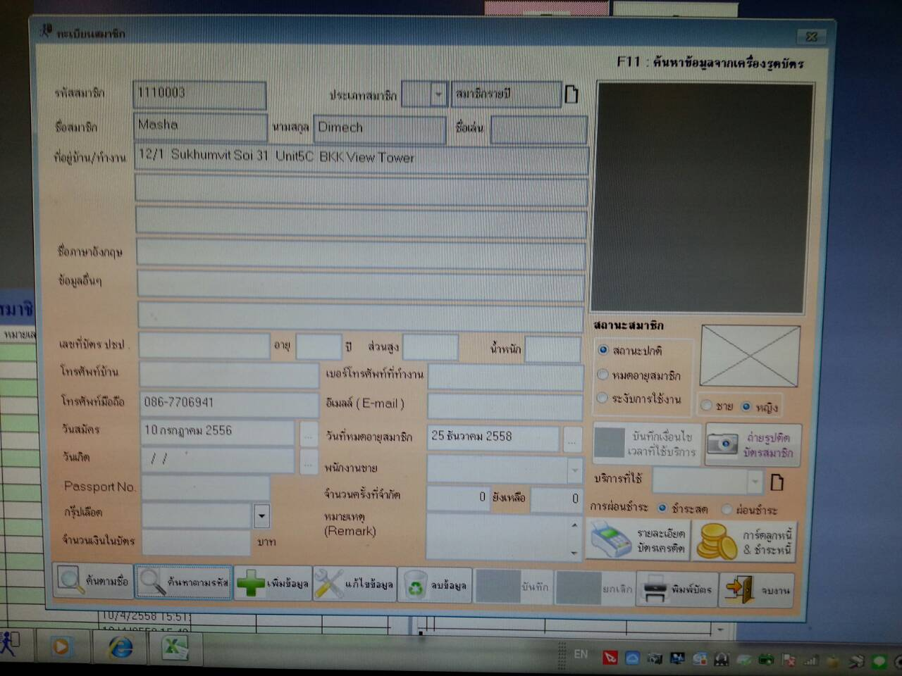

รูปภาพ ระบบลงทะเบียนสมาชิก

ปัจจุบันศูนย์บริการออกกำลังกาย ทริปเปิล บี ฟิตเนสเซ็นเตอร์ ยังคงใช้แอปพลิเคชันแบบเดี่ยวบนเครื่องคอมพิวเตอร์ (Standalone Application) ในการสมัครสมาชิกและจัดเก็บข้อมูลลูกค้าที่ยังไม่เชื่อมโยงกับระบบอื่นๆในศูนย์บริการออกกำลังกาย

# ****ภาคผนวก ค ตารางตามรอยรายละเอียดความต้องการของระบบ****

## ตารางตามรอยระหว่างรายละเอียดความต้องการและแผนภาพยูสเคส

| รหัสแผนภาพยูสเคส | รหัสรายละเอียดความต้องการของระบบ | | | | | | |
| --- | --- | --- | --- | --- | --- | --- | --- |
| RE-01 | RE-02 | RE-03 | RE-04 | RE-05 | RE-06 | RE-07 |
| UC001 |  | **√** |  |  |  |  |  |
| UC002 |  | **√** |  |  |  |  |  |
| UC003 |  |  |  | **√** |  |  |  |
| UC004 |  |  |  | **√** |  |  |  |
| UC005 |  |  |  | **√** |  |  |  |
| UC006 |  |  |  | **√** |  |  |  |
| UC007 |  |  |  | **√** |  |  |  |
| UC008 |  |  | **√** |  |  |  |  |
| UC009 |  |  | **√** |  |  |  |  |
| UC010 |  |  | **√** |  |  |  |  |
| UC011 |  |  |  |  |  | **√** |  |
| UC012 |  |  |  |  | **√** |  |  |
| UC013 | **√** |  |  |  |  |  |  |
| UC014 | **√** |  |  |  |  |  | **√** |

ตาราง แสดงตารางตามรอยระหว่างรายละเอียดความต้องการและแผนภาพยูสเคส

## ตารางตามรอยระหว่างรายละเอียดความต้องการและแผนภาพกิจกรรม

| รหัสแผนภาพกิจกรรม | รหัสรายละเอียดความต้องการของระบบ | | | | | | |
| --- | --- | --- | --- | --- | --- | --- | --- |
| RE-01 | RE-02 | RE-03 | RE-04 | RE-05 | RE-06 | RE-07 |
| AD-001 |  | **√** |  |  |  |  |  |
| AD-002 |  | **√** |  |  |  |  |  |
| AD-003 |  |  |  | **√** |  |  |  |
| AD-004 |  |  |  | **√** |  |  |  |
| AD-005 |  |  |  | **√** |  |  |  |
| AD-006 |  |  |  | **√** |  |  |  |
| AD-007 |  |  |  | **√** |  |  |  |
| AD-008 |  |  | **√** |  |  |  |  |
| AD-009 |  |  | **√** |  |  |  |  |
| AD-010 |  |  |  |  |  | **√** |  |

ตาราง แสดงตารางตามรอยระหว่างรายละเอียดความต้องการและแผนภาพกิจกรรม

## ตารางตามรอยระหว่างรายละเอียดความต้องการและแผนภาพลำดับ

| รหัสแผนภาพลำดับ | รหัสรายละเอียดความต้องการของระบบ | | | | | | |
| --- | --- | --- | --- | --- | --- | --- | --- |
| RE-01 | RE-02 | RE-03 | RE-04 | RE-05 | RE-06 | RE-07 |
| SD-001 | **√** |  |  |  |  |  |  |
| SD-002 |  | **√** |  |  |  |  |  |
| SD-003 |  |  | **√** |  |  |  |  |
| SD-004 |  |  | **√** |  |  |  |  |
| SD-005 |  |  |  | **√** |  |  |  |
| SD-006 |  |  |  |  | **√** |  |  |
| SD-007 |  |  |  |  |  | **√** |  |

ตาราง แสดงตารางตามรอยระหว่างรายละเอียดความต้องการและแผนภาพลำดับ

## ตารางตามรอยระหว่างรายละเอียดความต้องการและต้นแบบส่วนต่อประสาน

| รหัสต้นแบบส่วนต่อประสาน | รหัสรายละเอียดความต้องการของระบบ | | | | | | |
| --- | --- | --- | --- | --- | --- | --- | --- |
| RE-01 | RE-02 | RE-03 | RE-04 | RE-05 | RE-06 | RE-07 |
| UI-001 | **√** |  |  |  |  |  | **√** |
| UI-002 |  | **√** |  |  |  |  |  |
| UI-003 |  | **√** |  |  |  |  |  |
| UI-004 |  | **√** |  |  |  |  |  |
| UI-005 |  |  |  | **√** |  |  |  |
| UI-006 |  |  |  | **√** |  |  |  |
| UI-007 |  |  |  | **√** |  |  |  |
| UI-008 |  |  |  | **√** |  |  |  |
| UI-009 |  |  |  | **√** |  |  |  |
| UI-010 |  |  | **√** |  |  |  |  |
| UI-011 |  |  | **√** |  |  |  |  |
| UI-012 |  |  | **√** |  |  |  |  |
| UI-013 |  |  |  |  |  | **√** |  |
| UI-014 |  |  |  |  | **√** |  |  |
| UI-015 |  |  |  |  | **√** |  |  |

ตาราง แสดงตารางตามรอยระหว่างรายละเอียดความต้องการและต้นแบบส่วนต่อประสาน